UNIVERSIdade FEEVALE

SIDNEI SCHMITT

PROPOSTA DE UM MODELO DE PORTAL WEB QUE FACILITE A ADESãO E ADEQUAçãO DAS EMPRESAS DO SETOR CALçADISTA AOS PADRõES DEFINIDOS PELO GRUPO “GOL”

Novo Hamburgo
2012
SIDNEI SCHMITT

PROPOSTA DE UM MODELO DE PORTAL WEB QUE FACILITE A ADESãO E ADEQUAçãO DAS EMPRESAS DO SETOR CALçADISTA AOS PADRõES DEFINIDOS PELO GRUPO “GOL”

Trabalho de Conclusão de Curso apresentado como requisito parcial à obtenção do grau de Bacharel em Sistemas de Informação pela Universidade Feevale.

Orientador: Prof. Ms. Roberto Scheid

Novo Hamburgo
2012

SIDNEI SCHMITT
Trabalho de conclusão do Curso Sistemas de Informação, com título Proposta de um modelo de portal web que facilite a adesão e adequação das empresas do setor calçadista aos padrões definidos pelo grupo “GOL”, submetido ao corpo docente da Universidade Feevale, como requisito necessário para obtenção do Grau de Bacharel em Sistemas de Informação.

Aprovado por:

_______________________________
Prof. Roberto Scheid
Professor Orientador

_______________________________
Luís Roberto Ulbrich
Professor Avaliador

_______________________________
Roberto Affonso Schilling
Professor Avaliador

Agradecimentos
Gostaria de agradecer a todos os que, de alguma maneira, contribuíram para a realização desse trabalho de conclusão, em especial:
À minha esposa Marli pela compreensão e paciência que teve comigo. O seu carinho e incentivo foram fundamentais na minha decisão de voltar aos estudos e completar a graduação.
Aos colegas da Universidade, pela amizade e parceria, as quais foram fundamentais para a conclusão de minha jornada acadêmica.
Aos professores que contribuíram com minha formação e, em especial, ao Prof. Ms. Roberto Scheid que disponibilizou seu tempo e seus conhecimentos para me orientar.

Resumo
As mudanças no ambiente empresarial têm estimulado as organizações a usarem cada vez mais a TI nos negócios, deixando de ser apenas operacional para tornar-se estratégica. No setor calçadista, estas mudanças foram determinadas pelas alterações no perfil dos clientes e dos pedidos que ficaram menores e mais variados, exigindo maior eficiência na gestão da cadeia de suprimentos para reduzir custos e manter a competitividade no mercado. Para melhorar esta eficiência no setor calçadista, foi criado em 2002 o grupo GOL (Grupo de otimização logística) através da parceria entra a GS1, indústrias calçadistas e seus fornecedores com objetivo de padronizar as mensagens eletrônicas seguindo normas internacionais gerenciadas pela GS1. A ampliação do uso do EDI e a padronização das mensagens visam minimizar erros nos processos comerciais e também reduzir custos melhorando o gerenciamento dos insumos. As mensagens eletrônicas utilizadas nesta relação comercial englobam o catálogo de produtos com seus respectivos preços, arquivos de ordens de compra, arquivos de notas fiscais e arquivos de avisos de despacho que descreve como estão embalados os produtos despachados. Neste processo, ainda existem as VAN´s (Value Added Network) que são as empresas que administram o tráfego dos arquivos entre os parceiros comerciais. O problema detectado é que, passados quase dez anos desde a criação do grupo de trabalho e mesmo com todos os benefícios oferecidos pelo EDI, a adesão das empresas ao projeto é insatisfatória, e um dos motivos deste problema são os custos das soluções disponíveis no mercado que estão em conformidade com os padrões estabelecidos. Sendo assim, este trabalho tem como objetivo modelar um portal na internet que poderia ser financiado pelas indústrias calçadistas para oferecer aos seus fornecedores uma solução de baixo custo e flexível, que exija o mínimo de customização nos seus sistemas computacionais, e que na ausência desses permita que o fornecedor cadastre diretamente pela internet os dados de notas fiscais e despacho facilitando o recebimento para indústria. Além disso, a proposta propõe um processo de transmissão dos arquivos entre as partes eliminando mais um custo que atualmente é da VAN. Os benefícios para os financiadores do sistema viriam na forma de melhorias de processos e da eficiência dos fornecedores utilizando uma ferramenta padronizada.

Palavras-chave: Logística. Processos. Integração. Padronização. Tecnologia da Informação.

Abstract
Changes in business environment organizations are encouraged to use more IT in business, no longer just operating to become strategic. In the footwear sector, these changes were determined by changes in the profile of customers and orders that were smaller and more varied, demanding greater efficiency in managing the supply chain to reduce costs and remain competitive in the market. To improve the efficiency in the footwear sector, was created in 2002 the GOL group (Group of logistics optimization) through the partnership between the GS1, shoe industries and their suppliers in order to standardize the electronic messages according to international standards managed by GS1. The expanded use of EDI and standardization of messages designed to minimize errors in business processes and also reduce costs by improving the management of inputs. The electronic messages used in this business relationship encompasses the range of products with their prices, purchase orders, files, invoices files and shipping notices files that describe how the products are packed shipped. In this process, there are the VAN's (Value Added Network), which are companies that manage the traffic of files between trading partners. The problem detected is that after almost ten years since the creation of working group and even with all the benefits offered by EDI, which industry the project is unsatisfactory, and one reason for this problem are the costs of solutions available that are in accordance with established standards. Therefore, this study aims to model an Internet portal that could be funded by the footwear industry to offer its suppliers a low-cost and flexible, which requires minimal customization in their computer systems, that in the absence of these allow subscribe directly to the supplier on the Internet data invoices and shipping industry to facilitate the receipt. In addition, the proposal suggests a transfer of files between the parties eliminating another cost that is now the VAN. The benefits to the funders of the system would come in the form of process improvement and the assertiveness of suppliers using a standardized tool.

Key words: Logistics. Processes. Integration. Standardization. Information Technology.

Lista de Figuras
Figura 1 – Visão da cadeia logística calçadista. 17
Figura 2 – Definição de processo 21
Figura 3 – Um processo interfuncional típico 22
Figura 4 – Necessidade de padrões 28
Figura 5 – Modelo Simplificado do WEB EDI Calçadista 33
Figura 6 – Funcionamento do EDI 34
Figura 7 – Funcionamento do WEB EDI 34
Figura 8 – Impacto da TI na gestão da cadeia de suprimentos 37
Figura 9 – Questionário 43
Figura 10 – Categoria de perguntas 44
Figura 11 – Análise de conteúdo em etapas. 45
Figura 12 – Categorias de respostas. 46
Figura 13 – Estrutura técnica do Portal 51
Figura 14 – Diagrama de classes do portal 53
Figura 15 – Diagrama de casos de uso do portal 54
Figura 16 – Diagrama de atividades do caso de uso Manter Administradores 55
Figura 17 – Diagrama de sequência de inclusão do caso de uso manter administradores 56
Figura 18 – Diagrama de sequência de alteração do caso de uso manter administradores 57
Figura 19 – Tela de login. 59
Figura 20 – Tela de manutenção de administradores. 60
Figura 21 – Tela de inclusão de administrador. 60
Figura 22 – Tela de cadastro de empresas. 61
Figura 23 – Tela de aprovação de empresas. 61
Figura 24 – Tela de cadastro das mensagens de texto. 62
Figura 25 – Tela de cadastro das conversões de arquivo texto para EDIFACT. 62
Figura 26 – Tela de cadastro dos parceiros e intercâmbios. 63
Figura 27 – Tela para consulta das movimentações. 63
Figura 28 – Tela de digitação das mensagens. 64
Figura 29 – Esboço da apuração dos dados. 65

Lista de Tabelas
Quadro 1 – Fases da logística. 18
Quadro 2 – Espectro dos principais modelos de processos. 23
Quadro 3 – Diferenças entre reengenharia e melhoria nos processos. 25
Quadro 4 – Perfil dos sujeitos. 42
Quadro 5 – Objetivos da pesquisa. 47
Quadro 6 – Tecnologia e ferramenta de desenvolvimento. 51
Quadro 7 – Requisito manter parceiros da empresa. 52
Quadro 8 – Exemplo de caso de uso. 58
Quadro 9 – Empresas que responderam ao questionário. 64
Quadro 10 – Análise qualitativa das respostas. 67

Lista de Abreviaturas e Siglas
B2B | Business-to-Business
CE | Comércio Eletrônico
CR | Continuos Replenishment
ECR | Efficient Consumer Response
EDI | Eletronic Data Interchange
EDIFACT | Eletronic Data Interchange for Administration,Commerce and Transport
ERP | Enterprise Resource Planning
GOL | Grupo de Otimização Logística
GTIN | Global Trade Item Number
QR | Quick Response
RFID | Radio Frequency Identification
SCM | Supply Chain Management
TI | Tecnologia da informação
TQM | Total Quality Management
UML | Unified Modeling Language
VAN | Value Added network
VMI | Vendor Managed Inventor
WEB | Termo utilizado para se referir internet
WMS | Warehouse Management System
WWW | World Wide Web

Sumário
Introdução 12
1 LOGíSTICA 15
1.1 Logística de suprimento 17
2 PROCESSOS 20
2.1 O que são processos nas empresas 20
2.2 Orientação a processos 23
2.3 Melhorias ou reengenharia de processos 25
3 integraÇão 27
3.1 Padronização 27
3.2 Comércio Eletrônico (CE) 29
3.2.1 Aspectos 30
3.2.2 Contribuições 31
3.3 EDI/WEB EDI 32
3.3.1 EDI PURO 33
3.3.2 WEB EDI 34
4 TECNOLOGIA DA INFORMAÇÃO (TI) 36
4.1 Sistemas de informação logística. 38
5 metodologia 41
5.1 Caracterização do estudo. 41
5.2 Caracterização da área alvo da pesquisa. 41
5.2.1 Sujeitos do estudo 42
5.3 Plano de coleta dos dados 42
5.4 Plano de análise dos dados 43
5.5 Limitação do estudo. 47
5.6 Forma como os objetivos específicos foram atingidos. 47
6 ESTUDO DE CASO 49
6.1 Modelagem do portal. 49
6.1.1 Estrutura técnica do portal 50
6.1.1 Requisitos funcionais e não funcionais 52
6.1.2 Diagrama de classes 52
6.1.1 Diagrama de caso de uso 53
6.1.1 Diagrama de atividade 54
6.1.2 Diagrama de sequência 55
6.1.3 Descrição dos casos de uso 57
6.1.4 Protótipos de interface 59
6.2 Características das empresas 64
6.3 Análise dos dados 65
6.4 Análise de conteúdo 66
CONCLUSÃO 75
Referências Bibliográficas 78
Apêndice A – REQUISITOS FUNCIONAIS E NÃO FUNCIONAIS 82
Apêndice B – DESCRIÇÃO DOS CASOS DE USO 85
APÊNDICE C - QUESTIONÁRIO 93
Apêndice D – AC – INTEGRAÇÃO LOGÍSTICA 96
Apêndice E – AC – PROCESSOS 99
Apêndice f – AC – aceitacao do mercado 101

Introdução
As organizações têm buscado um uso cada vez mais intenso e amplo da Tecnologia de Informação (TI), utilizando-a como uma ferramenta para melhorar a competitividade, suportar ações estratégicas e otimizar processos operacionais das empresas. O ambiente empresarial tem passado por profundas mudanças nos últimos anos, as quais têm sido diretamente relacionadas com a TI. Essa relação engloba desde o surgimento de novas tecnologias, ou novas aplicações, para atender às necessidades do novo ambiente, até o aparecimento de oportunidades criadas pelas novas tecnologias ou novas formas de sua aplicação. Nesse novo ambiente, empresas de vários setores estão passando a ter produtos, serviços e processos fundamentalmente apoiados em tecnologia reconhecendo assim seu valor estratégico (ALBERTIN, 2001, p.43).
Conforme Guidolin (2010, p.1), no setor calçadista, apenas os países que sustentam vantagens competitivas em criação, design, marketing e coordenação da cadeia de produção e distribuição conseguem manter a competitividade. Segundo a GS1 (2008, p.50), o encurtamento do ciclo de vida dos produtos, os volumes menores por pedido, os prazos de entrega cada vez mais curtos e a necessidade de manter estoques reduzidos, tornam os negócios muito dinâmicos e gera a necessidade de sincronismo na cadeia de suprimentos.
O processo de gestão da cadeia de suprimentos é muito importante porque possui as informações relevantes para que os produtos e serviços possam ser transacionados entre as empresas. Estas informações são críticas, uma vez que a sua formulação inadequada pode propagar inconsistências nas operações comerciais, gerando ineficiência na cadeia de suprimentos. Por exemplo, estas inconsistências podem gerar erros nos processos de emissão de ordens de venda e compra, em processos de expedição, faturamento, recebimento e contas a pagar. Também podem ocasionar aumento nos custos logísticos, além da perda de produtividade nos processos de gerenciamento de produtos, vendas, expedição e recebimento. Estima-se que existam erros em cerca de 30% dos itens nos catálogos utilizados pelos varejistas e pelas empresas de manufatura. Este índice sugere que as empresas percam aproximadamente 40 bilhões de dólares anualmente – ou 3,5% da receita – como consequência das ineficiências na cadeia de suprimentos decorrentes de informações incorretas nas transações entre as empresas (GMA et al, 2002, apud PEDROSO; ZWICKER, 2008, p.111).
Algumas empresas do setor já tinham desenvolvido na década de 80 soluções de TI para automação dos processos de compra e recebimento, mas eram soluções proprietárias e personalizadas que dificultavam a adaptação dos sistemas para todos os casos. Para resolver este problema, em 2002 foi criado o grupo GOL, a partir de um projeto bem sucedido entre a GS1 Brasil e a indústria de Calçados Azaléia. A premissa básica do grupo era de utilizar padrões internacionais (abertos e multisetoriais) do sistema GS1. Visava também a integração colaborativa entre todos os elos da cadeia (GS1, 2008, p.51). O grupo de trabalho, composto pelas maiores indústrias calçadistas da região sul e de seus fornecedores piloto, definiu padrões para as ferramentas de intercâmbio na logística de toda a cadeia produtiva. (desde o fornecedor de insumos até o varejista). Estes padrões derivam de subconjuntos do padrão internacional gerenciado pela GS1.
Os padrões definidos pelo grupo de trabalho serão utilizados no Eletronic Data Interchange (EDI) entre os parceiros comerciais. O EDI é a ferramenta utilizada para a troca de documentos comerciais eletronicamente que possibilita diminuir a quantidade de erros gerados pela redigitação e o volume de papel. Ao mesmo tempo em que aumenta a eficiência e a rapidez na comunicação entre os parceiros comerciais (GOL, 2008, p.3). Considerando apenas o escopo deste trabalho que é a relação entre a indústria calçadista e o fornecedor de suprimentos, foram desenvolvidos padrões de EDI para envio do catálogo de produtos com seus respectivos preços, envio de ordens de compra, notas fiscais e aviso de despacho. Neste processo, ainda existem as Value Added Network (VAN), que são as empresas que administram o tráfego dos arquivos entre os parceiros comerciais (GOL, 2008, p.4).
Passados quase dez anos desde a criação do grupo de trabalho e mesmo com todos os benefícios oferecidos pelo EDI, utilizando-se como referência o selo GOL, percebe-se que a adequação das empresas ao projeto é baixa em comparação com a quantidade de empresas do setor calçadista (GOL, 2009b). Para facilitar esta adequação, o objetivo deste trabalho é modelar um portal na internet que poderia ser financiado pelas indústrias calçadistas para oferecer aos seus fornecedores uma solução flexível e de custo reduzido, que exija o mínimo de customizações nos seus respectivos sistemas computacionais, ou na ausência de sistema, permita que o fornecedor cadastre diretamente pela internet os dados de produtos, notas fiscais e despachos facilitando o recebimento para indústria. Além disso, a proposta propõe um processo de transmissão dos arquivos entre as partes eliminando mais um custo que atualmente é da VAN. A questão do baixo custo da solução proposta seria para os fornecedores que poderiam pagar uma mensalidade mais coerente com a realidade de cada um, pois se sugere que o desenvolvimento do portal seja subsidiado por verbas governamentais ou então pelas maiores empresas do grupo de trabalho, diluindo-se assim o custo total. Os benefícios para os financiadores do sistema viriam na forma de melhoria de processo e redução de erros visto que uma significativa rede de fornecedores poderia dispor de uma ferramenta padronizada, e a existência desta ferramenta seria mais um argumento das indústrias para pressionar seus fornecedores a aderirem ao padrão do setor.

LOGíSTICA
A otimização da logística, que é o objetivo principal do grupo GOL, foca principalmente a melhoria na gestão da cadeia de suprimentos. Segundo a definição da GS1 (2008, p.11), “o gerenciamento da cadeia de suprimentos engloba o planejamento e gerenciamento de todas as atividades envolvidas desde a área comercial até os processos logísticos”.
Kaminsky (2003, p.27) define gestão da cadeia de suprimentos como:
[...] um conjunto de abordagens utilizadas para integrar eficientemente fornecedores, fabricantes, depósitos e armazéns, de forma que a mercadoria seja produzida e distribuída na quantidade certa, para a localização certa e no tempo certo, de forma a minimizar os custos globais do sistema ao mesmo tempo em que atinge o nível de serviço desejado.
Uma eficiente gestão da cadeia de suprimentos é importante porque desde a década de 80, as empresas descobriram novas tecnologias e processos de fabricação que permitiram reduzir os custos e aumentar a competitividade. Estratégias de produção enxuta, gerenciamento da qualidade total e outras se tornaram muito populares, e houve muito investimento nesses processos. Nos últimos anos, entretanto, os custos de produção de muitas empresas foram reduzidos ao mínimo e parte dessas empresas está descobrindo que a eficiente gestão da cadeia de suprimentos é o próximo passo para aumentar os lucros e participação de mercado (KAMINSKY, 2003, p.30).
Para Novaes (2004, p.13), a logística tem um papel fundamental nas relações comerciais, podendo ajudar caso seja eficiente ou prejudicar seriamente os negócios, quando mal resolvida. Isto porque a logística dá condições à realização das metas definidas pelo setor comercial. Ainda de acordo com o autor, a satisfação do consumidor em relação ao produto está basicamente ligada à mercadoria em si, mas a interferência da logística nessa relação não é desprezível, pois falhas na entrega, seja em prazos ou características das mercadorias prejudicam seriamente o marketing dos produtos comercializados e a imagem das empresas. O autor também afirma que a relação de confiança e parceira entre o cliente e o vendedor vai depender muito do desempenho logístico da cadeia de suprimentos como um todo. À medida que o processo funciona adequadamente e aumenta a credibilidade do vendedor, este consolida uma imagem positiva no mercado.
De acordo com Novaes (2004, p.34), por muito tempo, as atividades logísticas nas empresas foram confundidas apenas com transporte e armazenagem, um conceito básico de apenas deslocar matérias-primas e produtos acabados entre pontos geográficos distintos. Ainda segundo o autor, com a evolução dos processos produtivos e comerciais, essas funções básicas, embora importantes, passaram a não satisfazer isoladamente as necessidades das empresas e consumidores. A logística passou a agregar outros valores como “valor de lugar”, “valor de tempo”, ”valor de qualidade” e “valor de informação”:
- Valor de lugar - para que o consumidor possa usufruir o produto em sua plenitude, é preciso que a mercadoria seja colocada no local desejado. Por exemplo, uma consumidora que adquire uma geladeira, apenas estará completamente satisfeita quando o produto estiver instalado em sua casa refrigerando os alimentos da família;
- Valor de tempo - alguns produtos têm o tempo como determinante de seu valor monetário, devido à necessidade de cumprimento de prazos muito mais rígidos. Por exemplo, um jornal diário precisa ser editado o mais tarde possível para que as notícias sejam as mais recentes, porém a entrega deve ser muito rápida porque se o leitor não tiver acesso logo pela manhã, o valor do produto fica prejudicado;
- Valor de qualidade - este aspecto se refere aos produtos que são danificados durante o transporte, ou o produto entregue não condiz com as especificações do objeto adquirido pelo cliente;
- Valor da informação - proporcionar ao cliente o acompanhamento de suas compras, para que possam ser tomadas medidas corretivas tão logo sejam constatadas anomalias no processo logístico.
Caso qualquer um dos valores expostos não seja adequadamente atendido, o valor final da cadeia de suprimentos passa a ser prejudicado. Além de atender as necessidades dos clientes, a logística se propõe a otimizar os recursos para reduzir custos importantes para a competição mercadológica (NOVAES, 2004, p.35).
Novaes (2004, p.35) destaca ainda a definição de logística adotada pelo Council of Logistics Management norte-americano:
Logística é o processo de planejar, implementar e controlar de maneira eficiente o fluxo e a armazenagem de produtos, bem como os serviços e informações associadas, cobrindo desde o ponto de origem até o ponto de consumo, com o objetivo de atender aos requisitos do consumidor.
De acordo com Arbache (2006, p.21), nessa definição percebe-se que a abrangência da logística vai muito além da simples movimentação e armazenagem de produtos. Cada vez mais, participa da gestão de muitas informações relativas a processos de planejamento, execução e controle de produtos e serviços. Portanto, a gestão de informações sobre a demanda de clientes, atendimentos de pedidos e rastreamentos de entregas são atribuições da logística, mesmo que executadas por profissionais de outros setores da empresa.
A figura 1 ilustra todos os segmentos que englobam a cadeia logística do setor calçadista. O fluxo físico das mercadorias inicia no fornecedor de insumos à indústria, que utiliza os operadores logísticos para enviar os produtos até o varejista, permitindo que este conclua o ciclo oferecendo a mercadoria ao cliente final. A figura também ressalta que as informações fluem bidirecionalmente entre os elementos da cadeia.
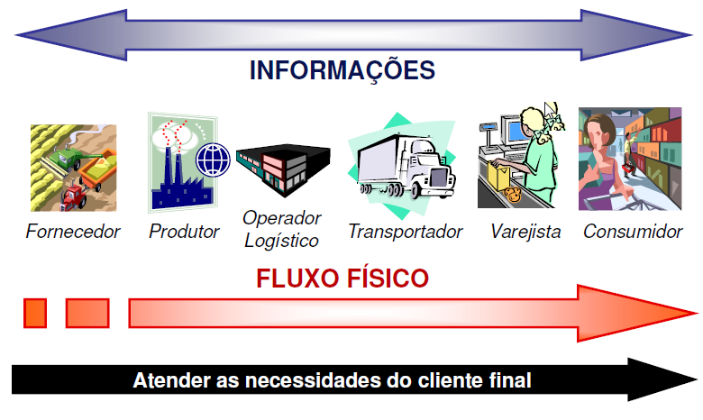
Figura 1 – Visão da cadeia logística calçadista.
Fonte: GS1 (2008, p. 12).
Embora a logística esteja presente na iteração entre todos os elementos da cadeia, o foco deste trabalho é a logística de suprimentos para industrialização realizada entre os fornecedores de insumos e as indústrias calçadistas.

Logística de suprimento
A logística de suprimentos envolve a relação entre fornecedora-empresa. Essa relação inclui atividades como pesquisas e desenvolvimento de insumos em conjunto, assim como o compromisso da disponibilidade das matérias primas, componentes e embalagens, no momento e quantidades necessárias para atender ao cliente, de forma que resulte no menor custo total da cadeia logística (CHING, 1999, p.89).
Segundo Ching (1999, p.93), muitas empresas não dão a devida atenção às atividades logísticas, seja por desconhecimento sobre quanto pesam os suprimentos no custo total da empresa, ou por pouco controle nas movimentações físicas dos materiais fornecidos. Essas organizações costumam dar mais atenção à movimentação logística dos produtos aos clientes, devido à maior variedade de produtos e maior abrangência geográfica dos clientes em comparação aos fornecedores. O autor também ressalta que não se deve subestimar a importância estratégica dos suprimentos, pois o potencial de economia no processo é relevante. Os custos do fornecimento representam aproximadamente 30% dos custos totais da cadeia de supply chain. Por isso, a habilidade de realizar melhorias na rede de fornecedores é uma grande oportunidade para aumentar a lucratividade e a competitividade das empresas.
O quadro abaixo divide a evolução da logística em quatro fases.
Quadro 1 – Fases da logística.
Atuação  Segmentada | Esta primeira fase, Novaes (2004, p.41) descreve que surgiu na segunda guerra mundial, e ela se apoiava principalmente em altos níveis de estoque para equalizar as deficiências da cadeia de suprimentos da época. Com a falta de sofisticados sistemas de comunicação e de informática, o fabricante não conhecia o perfil do varejista e este também não conhecia bem o consumidor final. Assim, o fabricante tinha que manter altos níveis de estoque como um “pulmão”, para atender as variações de demanda dos produtos.  O autor também descreve outra característica desta fase logística, que é a utilização de lotes econômicos de compras, com o emprego de veículos com maior capacidade de carga, no intuito de reduzir os custos de frete, consequentemente, os custos logísticos.  Os custos de recursos humanos despendidos na geração de pedidos também eram substanciais, pois se gastava muito tempo pesquisando preços, promoções e formas de pagamento por telefone, correio, fax ou recebendo os vendedores para entrevistas diretas na própria empresa.
Integração  Rígida | Novaes (2004, p.43), ressalta que nesta segunda fase, as exigências do mercado estavam mudando. Com a diversificação dos produtos oferecidos aos consumidores, esse aumento da oferta foi possível porque os processos produtivos foram se tornando mais flexíveis, porém o aumento da variedade gerava um considerável aumento dos estoques ao longo da cadeia produtiva.  Ainda de acordo com o autor, nessa época, o setor de manufatura tinha grande poder na indústria, assim, o planejamento e alterações eram realizados considerando as necessidades da produção sem transmitir as mudanças às áreas de compras, vendas e financeiro. Isso acabava gerando grandes transtornos a empresa como atrasos nas entregas, altos níveis de estoques, dentre outros.  Uma forma de reduzir esses efeitos negativos era alterar o planejamento para incorporar outros setores da empresa, além de fornecedores e clientes. Então os centros de distribuição passaram a consultar seus clientes para fazer previsões de demanda, essas demandas eram passadas à manufatura que elaborava o planejamento da produção e transmitia ao setor de compras as necessidades de insumos para o período. Os fornecedores recebiam as previsões de compra e planejavam a alocação de mão de obra. Embora o processo fosse mais racional, ele tinha pouca flexibilidade, pois se qualquer setor envolvido efetuasse mudanças, não havia correção no tempo exato, real time, do planejamento ao longo do tempo (NOVAES, 2004, p.44).
Integração  Flexível | Nesta fase, ocorre a integração dinâmica e flexível entre os agentes da cadeia de suprimento, em 2 níveis, dentro da empresa e nas inter-relações da mesma com fornecedores e clientes (NOVAES, 2004, p.45). No entanto, as integrações somente se desenvolvem de duas em duas, a integração plena entre os elos da cadeia só é atingida na quarta fase logística, que é chamada de Supply Chain Management (SCM).  O autor também ressalta que mesmo esta fase tendo iniciado no final da década de 80, ela ainda está sendo implementada por muitas empresas. Uma característica importante neste momento é a utilização do intercâmbio eletrônico de dados (EDI), que vêm para minimizar o problema das fases anteriores, onde as informações eram levantadas manualmente, depois digitalizadas e passadas ao computador. Assim, quando se tornavam disponíveis, já não eram mais relevantes, pois não havia mais condições de agir diretamente sobre as operações, servindo, somente para avaliação histórica da empresa e para tomada de decisões futuras, mas sem serventia para correções imediatas.  A introdução da informática possibilitou a agilização da cadeia de suprimentos. Por exemplo, a utilização do código de barras de forma extensiva nos supermercados promoveu a integração flexível das vendas com as reposições de estoque. Nesta fase, uma tendência aparentemente utópica, do chamado Estoque Zero é perceptível. Sabe-se que este conceito é impossível de se alcançar, no entanto, a ideia é extremamente interessante, pois busca a redução continua dos níveis de estoque em toda a cadeia de suprimentos com melhorias paulatinas no processo (NOVAES, 2004, p.46).
Integração  Estratégica | Pode-se notar que nas 3(três) primeiras fases logísticas, a integração entre os vários elos da cadeia de suprimentos é puramente física, operacional e financeira (NOVAES, 2004, p.47). Nesta fase, ocorre uma aproximação entre os agentes da cadeia de suprimentos e uma inovadora troca de informações – antes consideradas confidenciais. Com isto, a logística passa a ter uma função estratégica no ganho de maiores fatias em um mercado cada vez mais globalizado e competitivo.  Ainda de acordo com o autor, o fluxo de insumos, informações, dinheiro e também a interação entre os elos da cadeia continuam existindo em empresas nesta fase. No entanto, a interação entre elas é de forma estratégica, buscando uma maior redução de custos, de desperdícios e com isso uma agregação de valor para o consumidor final.  Com essa maior interação dos elos da cadeia, as organizações passaram a priorizar o seu core competence·, passando a terceirizar muitas de suas atividades, e buscaram parcerias com fornecedores e clientes (NOVAES, 2004, p.49).  Novaes (2004, p.50) ressalta que alguns autores preferem situar a logística como uma parte do SCM, mas no texto, é defendida a ideia de que o SCM é um aprimoramento, ou uma evolução da logística. Nas primeiras fases, cada empresa focava seus problemas logísticos isoladamente, mas o SCM levou o processo evolutivo mais longe, integrando em sua plenitude os agentes que participam da cadeia de forma estratégica e sistêmica.
Fonte: NOVAES. 2004.
Para que sejam alcançados os benefícios proporcionados pela evolução da logística, é necessário que sejam alterados e adaptados os processos em muitos setores da organização.

PROCESSOS
Segundo Kamel (1994, p.3), o ambiente global que estamos vivendo está em constantes mudanças, as empresas precisam lutar para sobreviver frente aos novos competidores e às ameaças de outros setores econômicos. As novas tecnologias obrigam essas empresas a manter um contínuo planejamento estratégico e tático. Para superar estes desafios, elas precisam otimizar todos os seus recursos e todos os seus processos, para não ficar em desvantagem no futuro. As organizações precisam romper com a sua estrutura atual, para assumir essa nova postura estratégica de otimizar seus processos empresariais, elas devem ser eficazes, flexíveis e voltadas aos clientes para não correrem o risco de “morrer”. Para conseguir promover essas mudanças organizacionais, normalmente, é necessário alterar a estrutura organizacional convencional, em formato de pirâmide (KAMEL, 1994, p.4).
Hammer (1994, p.8) explica que a estrutura organizacional em pirâmide foi desenvolvida após a segunda guerra mundial nos Estados Unidos e rapidamente se espalhou pela Europa e, depois, pelo Japão. Naquela época de demanda intensa e crescente este modelo adaptou-se perfeitamente, pois a principal preocupação operacional dos executivos era a capacidade, e nesse ambiente de rápido crescimento um modelo ajustável era o ideal. Caso uma empresa precisasse crescer, bastava adicionar à base do organograma os trabalhadores necessários e, depois, preencher os níveis gerenciais acima. Esse modelo de estrutura organizacional também era adequado para o controle e planejamento. A decomposição do trabalho em partes facilitava a supervisão dos trabalhadores, a aprovação de orçamentos e permitia treinamentos mais curtos, pois poucas tarefas de produção eram complicadas ou difíceis de executar. Em contrapartida, de acordo com o autor, com o crescimento do número de tarefas, os processos se tornaram cada vez mais complexos e sua gestão mais difícil. Essa complexidade exigiu o aumento do gerenciamento de médio escalão e também aumentou a distância entre a alta gerência e os usuários dos produtos e serviços. Entretanto, as organizações precisam encarar a realidade de que a antiga forma de funcionamento – a fragmentação do trabalho em tarefas menores – se tornou inoperante, o mundo se tornou um lugar diferente (HAMMER, 1994, p.9).

O que são processos nas empresas
Kamel (1994, p.45) define um processo empresarial como um conjunto de atividades com uma ou mais entradas, utilizando os recursos da organização, e que cria uma saída de valor. Este processo pode ser subdividido em subprocessos, que se inter-relacionam de forma lógica. O subprocesso é composto de um número determinado de atividades e cada atividade é constituída por tarefas executadas pelas pessoas.
Um processo deve ter entradas mensuráveis, atividades com tempo de ciclo (definidas e repetitivas) e saídas mensuráveis (figura 2). O valor agregado no processo é o valor de saída menos os de entrada. Se as organizações tiverem tarefas que não agregam valor, estas tarefas devem ser revisadas, refeitas ou eliminadas. Ainda, uma tarefa que agrega valor hoje pode não agregar amanhã, esta questão depende do ambiente interno e/ou externo, considerando mudanças mercadológicas, de tecnologia e organizacionais (KAMEL, 1994, p.46).
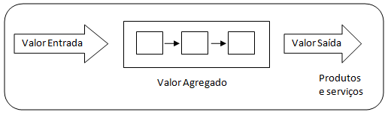
Figura 2 – Definição de processo
Fonte: Kamel (1994, p. 46), adaptado pelo autor.
Davenport (1994, p.6) define processo como:
[...] um conjunto de atividades estruturadas e medidas destinadas a resultar num produto especificado para um determinado cliente ou mercado. Ele exige uma acentuada ênfase na maneira como o trabalho é feito na organização, em contraste com a ênfase relacionada com o produto em si [...] ainda, uma ordenação específica das atividades de trabalho no tempo e no espaço, com um começo, um fim, e inputs e outputs claramente identificados: uma estrutura para a ação (p. 6).
A figura 3 ilustra que os processos pode ser interfuncionais, pois, podem envolver várias unidades funcionais da empresa, e até interorganizacional, pois as tarefas podem atravessar os limites externos da organização.

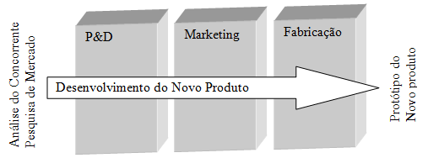
Figura 3 – Um processo interfuncional típico
Fonte: Davenport (1994, p. 10), adaptado pelo autor.
Outra definição de processo empresarial seria um conjunto de atividades com uma ou mais entradas e que cria uma saída de valor para o cliente. Um exemplo pode ser o atendimento de pedidos, que tem como entrada um pedido e resulta na entrega dos produtos solicitados. A entrega é o valor criado pelo processo (HAMMER, 1994, p.2).
De acordo com Gonçalves (2000, p.2), essa ideia de processo como um fluxo de trabalho, com inputs e outputs e tarefas seguindo uma sequência vem da tradição da engenharia, os inputs podem ser bens tangíveis, mas também podem ser informações e conhecimento. No entanto, a visão de fluxo de trabalho é apenas um dos tipos de processo, talvez aquele em que as atividades são mais interdependentes e sequenciais. Porém, esta definição exclui processos que não tem início e fim claros ou cujo fluxo não está bem definido. Processos, por exemplo, como aqueles ligados a sucessão na empresa, desenvolvimento da gerência e avaliação das pessoas. O quadro 2 resume as principais características dos 5 (cinco) modelos básicos de processos empresariais, desde o mais concreto e objetivo até o modelo mais abstrato (GONÇALVES, 2000, p.2).

Quadro 2 – Espectro dos principais modelos de processos.
Processo como | Exemplo | Características
Fluxo de material | Processos de fabricação industrial. | Inputs e outputs claros;  Atividades discretas;  Fluxo observável;  Desenvolvimento linear;  Sequência de atividades.
Fluxo de trabalho | Desenvolvimento de produto;  Recrutamento e contratação de pessoal. | Inicio e fim claros;  Atividades discretas;  Sequência de atividades.
Série de etapas | Modernização do parque industrial da empresa;  Redesenho de um processo;  Aquisição de outra empresa. | Caminhos alternativos para o resultado;  Nenhum fluxo perceptível;  Conexão entre atividades.
Atividades coordenadas | Desenvolvimento gerencial;  Negociação salarial. | Sem sequência obrigatória;  Nenhum fluxo perceptível.
Mudança de estados | Diversificação de negócios;  Mudança cultural da empresa. | Evolução perceptível por meio de indícios;  Fraca conexão entre atividades;  Durações apenas previstas;  Baixo nível de controle possível.
Fonte: Gonçalves (2000, p.2), adaptado pelo autor.
Gonçalves (2000, p.8), ressalta que os processos empresariais são atividades coordenadas que envolvem pessoas, procedimentos e tecnologia. Processos podem também ser pensados em termos de coordenação em vez de apenas fluxo de trabalho ou fluxos físicos de materiais. Isto é importante para analisar processos não industriais como importantes ativos para o negócio. Enfim, todo trabalho importante realizado nas empresas faz parte de algum processo. Não existe um produto ou serviço oferecido por uma empresa sem um processo empresarial. Ainda segundo o autor, a forma organizacional estruturada por funções está dando lugar à organização orientada a processos, onde as empresas organizam seus recursos e fluxos ao longo de seus processos básicos de operação.

Orientação a processos
Gonçalves (2000, p.9) destaca que as organizações estão abandonando a estrutura por funções, que foi predominante no século passado, para reorganizar seus recursos e fluxos ao longo de seus processos básicos de operação. Ainda de acordo com o autor, essa mudança organizacional implica em definir a responsabilidade pelo andamento do processo, minimizar as transferências, maximizar o agrupamento das tarefas e diminuir o gasto de energia, aproximando as partes da empresa ou empregando maciçamente os recursos de tecnologia da informação.
De acordo com Hammer (1997, p.10), a visão por processos altera a perspectiva de uma organização. Nesta perspectiva, as tarefas não são vistas isoladamente, mas como um conjunto que contribui para um resultado desejado. Os pontos de vista limitados são inúteis no contexto de um processo, pois não adianta o indivíduo preocupar-se apenas com sua responsabilidade, em detrimento do todo. O autor ressalta que o trabalho por processo exige que todos se direcionem para um objetivo em comum, caso contrário, objetivos conflitantes prejudicarão o esforço.
Para uma empresa iniciar a caminhada rumo ao foco nos processos, ela precisa executar quatro passos-chave, quais sejam:
- Identificar e dar nomes aos processos – este passo exige um cuidado rigoroso, a fim de garantir a identificação dos verdadeiros processos. Muitas empresas enganam a si mesmas e simplesmente renomeiam seus departamentos como processos (HAMMER, 1997, p.12);
- Garantir que todos tenham consciência dos processos e de sua importância – do executivo ao operário, todos precisam reconhecer os processos e suas características. Os funcionários da empresa devem entender que seu trabalho é fundamental para o desempenho do processo; que não é uma tarefa isolada (HAMMER, 1997, p.13);
- Ter um sistema de avaliação dos processos – é preciso identificar as medidas que serão utilizadas para avaliar o desempenho dos processos. Algumas destas medidas devem se basear no que é importante para o cliente. Outras devem considerar as necessidades da própria empresa. Além de avaliar como o processo está se saindo, é possível identificar pontos de melhoria. As medidas utilizadas na avaliação devem ser de conhecimento de todos envolvidos no processo e são fundamentais como estímulo para o trabalho em equipe (HAMMER, 1997, p.14);
- Gerenciar seus processos – além de avaliar, as empresas precisam buscar a melhoria contínua dos processos. Estes devem manter-se alinhados com as exigências do ambiente de negócios, em constante mudança (HAMMER, 1997, p.14).
O aperfeiçoamento dos processos internos reduz custos, gerando melhorias para funcionários/parceiros, com isso, pode-se reduzir o preço para o cliente. Estas melhorias também se refletem em um ambiente de trabalho de melhor qualidade, proporcionando a entrega de melhores produtos e serviços (KAMEL, 1994, p.49).
A mudança organizacional para orientação a processos, normalmente é implementada conjuntamente com programas de melhorias de processos como, por exemplo, Gestão da Qualidade Total (TQM), ou até por programas mais radicais de reengenharia.

Melhorias ou reengenharia de processos
Segundo Kamel (1994, p.79), para gerenciar um processo, deve ser utilizada uma metodologia para definir, analisar e melhorar continuamente o processo, tendo como meta atender as necessidades e exceder as expectativas dos clientes.
Ainda de acordo com o autor, a empresa deve determinar se fará uma melhoria ou reengenharia de processos. O processo de melhoria busca a melhoria constante, já a reengenharia promove mudanças radicais. No quadro 3, constam as demais diferenças entre os dois processos.
Quadro 3 – Diferenças entre reengenharia e melhoria nos processos.
 | Reengenharia | Melhoria
Nível de Mudança | Radical | Contínua
Ponto de Partida | Processo Novo | Processo existente
Tipo de Mudança | Cultural e organizacional | Cultural
Risco | Alto | Moderado
Fonte: Kamel (1994, p. 81), adaptado pelo autor.
Kamel (1994, p.114) explica que a melhoria de processo visa melhorar um processo já existente, utilizando um ciclo de planejamento composto por definição, análise e melhoria. Às vezes é preciso manter os processos originais e os novos para provar a eficácia e eficiência da modificação proposta. O autor ainda destaca que muitas vezes, as empresas enfrentam desafios para mudar o processo. O ideal é a introdução por fases do processo melhorado, ou a criação de uma nova unidade de negócios capaz de obter uma mudança bem sucedida. A complexidade do processo e a absorção das pessoas a mudança vão determinar o ritmo e a duração da implantação da melhoria (KAMEL, 1994, p.114).
A reengenharia de processos é muito mais do que a melhoria ou simplificação, ela questiona os métodos convencionais sobre como são feitas as coisas. Por vezes, levando a definição de processos mais complexos que os anteriores (DAVENPORT, 1994, p.139).
Kamel (1994, p.59) descreve que na maioria das empresas, à medida que elas crescem, os processos vão sendo remendados para serem rapidamente utilizados, e quando ocorrem erros, são colocados controles adicionais. Na reengenharia de software, muitas empresas convertem seus processos obsoletos para tecnologias modernas, ao invés de repensar o processo.
O autor afirma que para executar a reengenharia, as organizações devem conhecer profundamente os processos existentes. Deve-se analisar se todas as atividades são necessárias e importantes, caso alguma não seja necessária, ela não precisa existir. Todos os departamentos da empresa devem estar envolvidos na mudança, pois se os conceitos da reengenharia forem aplicados em apenas alguns departamentos, poderá ocorrer um desequilíbrio de atitudes, que prejudicará todo o trabalho (KAMEL, 1994, p.60).
O foco deste trabalho é a melhoria no processo de gestão da cadeia de suprimentos utilizando os padrões definidos pelo grupo GOL, isto para permitir a integração colaborativa de forma eficiente e eficaz entre os elos da cadeia logística.

integraÇão
Em muitos casos, os processos de TI evoluem ao longo do tempo de maneira variada e desconectada, baseado em exigências locais e globais da empresa, que raramente são integradas. Kaminsky (2003, p.236) orienta que para se obter a integração entre fornecedores, fabricantes e clientes é necessário um eficiente fluxo de informações entre as partes do processo, e para isso o desenvolvimento de padrões de comunicação e interface são muito importantes.

Padronização
A padronização é uma das principais tendências na tecnologia da informação. Segundo Kaminsky (2003, p.241), a necessidade de conectar diferentes sistemas e plataformas, de reduzir os custos de desenvolvimento, manutenção e implementação dos softwares justificam esta tendência.
O EDI é um bom exemplo das vantagens da padronização. Os formatos comuns de transação permitem às empresas a transmissão eletrônica de dados que antes estavam em papel (KAMINSKY, 2003, p.242). Porém, um grande problema é a falta desta terminologia comum às empresas. Ainda de acordo com o autor, embora a padronização traga vantagens, também existem desvantagens, como o custo de se desenvolver um padrão ou de adquirir o direito de se utilizar um padrão proprietário.
De acordo com a GS1 Brasil (GOL, 2005, p.10), padronização é necessária, pois:
- Garante a continuidade da informação;
- Melhora a confiabilidade;
- Facilita o controle do fluxo logístico;
- Reduz o custo das transações;
- Viabiliza a interoperabilidade das ferramentas;
- Proporciona rapidez na resposta às oportunidades comerciais;
- Maximiza o investimento nos sistemas utilizados pela empresa.
A figura 4 ilustra a dificuldade de se comunicar com os parceiros comerciais utilizando padrões proprietários onde cada empresa pode ter códigos diferentes para o mesmo produto. Este problema é eliminado quando se utiliza um padrão internacionalmente reconhecido como é o padrão da GS1.
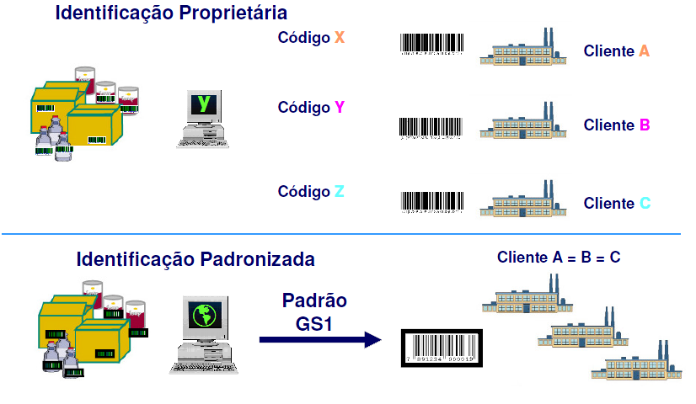Figura 4 – Necessidade de padrões
Fonte: GS1 (2008, p. 17).
De acordo com a GS1 (2010, p.8), as empresas estão diversificando seus mercados e clientes em diversos setores e atividades. Caso estas empresas adotem padrões específicos de determinados setores, terão que arcar com custos elevados para a manutenção de dois ou mais sistemas de identificação e comunicação. Segundo o autor, os padrões GS1 possibilitam a gestão eficiente das cadeias de suprimentos globais e multisetoriais, identificando com exclusividade produtos, unidades logísticas, localizações e demais ativos além de permitir sua rastreabilidade ao longo da cadeia.
A aplicação destes padrões pode resultar em significativas melhorias nos processos logísticos, reduzindo custos operacionais, provendo mais agilidade no processamento de pedidos e entregas além de aumentar a precisão e melhorar a gestão da cadeia de suprimentos (GS1, 2010, p.9).
Conforme o guia EDI calçadista (GOL, 2005b, p.8), “embora a interpretação ou conversão de dados possa ser viável entre dois ou mais parceiros comerciais, a situação passa rapidamente a ser “inadministrável” à medida que aumenta o número de parceiros comerciais”. Uma analogia simples pode ser feita utilizando a comunicação humana e os idiomas. Neste cenário, um intérprete pode facilitar a comunicação entre duas pessoas que falam idiomas diferentes, mas como ficaria a situação se repentinamente o número de pessoas aumentasse para 10 ou 100? Sem um idioma comum, a situação se tornaria caótica (GOL, 2005b, p.7).
Uma vez estabelecidos os padrões de comunicação que serão utilizados para a integração, pode-se adotar o comércio eletrônico para substituir os processos físicos por processos eletrônicos de interação entre as empresas.

Comércio Eletrônico (CE)
Albertin (2001b, p.10) define comércio eletrônico como:
[...] a realização de toda a cadeia de valor dos processos de negócio num ambiente eletrônico, através da aplicação intensa das tecnologias de comunicação e de informação, atendendo os objetivos de negócio. Os processos podem ser realizados de forma completa ou parcial, incluindo as transações negócio-a-negócio, negócio-a-cliente e intra-organizacional, numa estrutura predominantemente pública de fácil e livre acesso e baixo custo.
Para Novaes (2004, p.77), as principais diferenças do comércio eletrônico do tradicional são:
- Comunicação - a troca de informações entre compradores e vendedores é suportada pelos serviços de comunicação, sem a necessidade de presença física;
- Dados - os sistemas possuem bases de dados que permitem fornecer informações de diversos tipos aos clientes. Ferramentas de comércio eletrônico também podem extrair informações preciosas de comportamento dos usuários à medida que navegam no site;
- Segurança - os mecanismos de segurança existentes na internet conseguem autenticar a fonte das informações e garantir a integridade e privacidade na troca dos dados, já que não existe a necessidade de presença física.
Kaminsky (2003, p.248), relaciona também as numerosas vantagens do comércio eletrônico:
- Presença global - produtos ou serviços são imediatamente expostos, tanto no mercado nacional como no internacional;
- Aumento da competitividade – os clientes podem acessar os produtos e serviços de qualquer lugar e a qualquer momento;
- Análise de interesse – as empresas podem monitorar e analisar eletronicamente as consultas e os pedidos dos clientes;
- Análise mercadológica facilitada - permite a análise de dados das transações eletrônicas para o desenvolvimento de novos produtos ou serviços.
- Tempo de resposta reduzido – principalmente sobre produtos que podem ser entregues diretamente pela internet (download);
- Economia – diminui-se a quantidade de papéis e reduzem-se os erros e custos nos processos operacionais e administrativos. Principalmente em empresas que atuam apenas pela Web, que em muitos casos, não precisam de estabelecimentos de armazenamento;
- Igualdade – o ambiente de concorrência é igualado para as pequenas empresas, que não possuem recursos para investir em infraestrutura e marketing.
As aplicações de CE podem significar uma alavanca para novos negócios por que: conectam diretamente compradores e fornecedores; apóiam a troca de informações entre as partes; eliminam barreiras de tempo e local; facilitam a interatividade, adaptando-se ao comportamento dos fornecedores e clientes; e permitem atualizações em tempo real (ALBERTIN, 2001b, p.11).
A análise do CE deve basear-se em 2 dimensões: 1) aspectos a serem considerados na sua utilização; e 2) as contribuições que o CE pode oferecer a organização.

Aspectos
Os aspectos podem ser entendidos como os fatores a serem analisados para que se garanta o aproveitamento das contribuições oferecidas pelo CE (ALBERTIN, 1999a e 1999b apud ALBERTIN, 2001b, p.26).
- Adoção – este é o aspecto chave para o sucesso do CE, deve haver uma grande adoção da tecnologia por parte do público alvo;
- Relacionamento – alteração significativa no relacionamento por diversos motivos relacionados ao processo;
- Adequação – nem sempre os produtos e serviços são adequados ao novo canal de comercialização;
- Estratégia – devem ser revisadas as estratégias para que a empresa não seja superada pelos demais participantes, do mesmo setor ou não;
- Comprometimento organizacional – devem ser feitos os investimentos necessários para criação e manutenção dos sistemas, executar mudanças organizacionais, gerenciamento de riscos, etc;
- Privacidade e segurança – é preciso passar aos usuários do sistema que o ambiente é seguro, caso contrário, pode se criar uma resistência à utilização do sistema;
- Sistemas eletrônicos de pagamento – o sistema somente poderá ter sucesso se prover trocas financeiras em um ambiente simples, universalmente aceito, seguro e barato;
- Aspectos legais – o sistema deve estar adequado às regulamentações do setor no qual está inserido;
- Aspectos de implementação – é fundamental garantir que a tecnologia implementada esteja integrada à organização sem resistência das pessoas aos novos conceitos e ideias.
Os aspectos podem ser entendidos como sendo os fatores a serem estudados e tratados adequadamente para que se garanta o alcance das contribuições oferecidas pelo CE (ALBERTIN, 2001b, p.27).

Contribuições
Albertin (2001b, p.30) também relaciona quais as contribuições que a utilização do CE oferece às organizações:
- Relacionamento – a tecnologia possibilita à empresa coletar informações sobre o ambiente além de suas fronteiras, estabelecer parcerias e compartilhar plataformas em meio eletrônico. Poderá melhorar a comunicação com os clientes e tornar-se mais atrativa no mercado;
- Customização em massa – as informações obtidas através dos clientes no CE poderão ser utilizadas no desenvolvimento de novos produtos e serviços;
- Inovação de produtos – o CE dará maior flexibilidade e poder de resposta às mudanças das necessidades e particularidades dos clientes;
- Novos canais de venda e distribuição – novo alcance no mercado e comunicação bidirecional com os clientes abrem novos canais de venda;
- Promoção de produtos – o maior volume de informações sobre os perfis de clientes permitem melhorar as promoções de produtos;
- Novas oportunidades de negócio – mudanças nas estruturas de setores, ampla disponibilidade de informações e distribuição direta aos clientes e fornecedores abrem novas oportunidades de negócios;
- Estratégia competitiva – o CE pode proporcionar vantagens de custo, relacionamentos, novos mercados, produtos diferenciados, eliminar intermediários e agregar estratégias competitivas com o uso da tecnologia;
- Economia direta – utilizando infraestrutura pública, como a internet, é possível reduzir significativamente os custos das operações.
Uma das principais ferramentas para implementação do comércio eletrônico é o intercâmbio eletrônico de dados (EDI) que utiliza padrões estabelecidos entre os parceiros comerciais para a troca de informações de maneira ágil e automatizada.

EDI/WEB EDI
A GS1 (2010, p.52) define o EDI como “a transferência de dados estruturados por meio de padrões de mensagens combinados de uma aplicação de computador a outro através de meios eletrônicos e com um mínimo de intervenção humana”. Essa baixa intervenção humana permite diminuir a quantidade de erros gerados pela redigitação e no volume de papéis, além disso, aumenta a eficiência e a rapidez na comunicação entre os parceiros comerciais (GOL, 2008, p.3).
Quando se discute EDI, foca-se muito nos benefícios, citados anteriormente, trazidos pelo processo. No entanto, não se pode ignorar as mudanças nos processos durante a implementação da ferramenta. A organização deve se preparar para o impacto dentro dos departamentos envolvidos e a dificuldade de transição por causa das resistências internas (GOL, 2008, p.10).
A figura 5 esquematiza o modelo simplificado de EDI adotado pelo grupo GOL para a relação fornecedor-indústria no setor calçadista brasileiro. Ele é composto por 4 (quatro) layouts de mensagens principais (GS1, 2008, p.56). Quais sejam:
PRICAT – esta mensagem é enviada pelo fornecedor a seus clientes. Ela contém as informações do catálogo de produtos com informações descritivas, logísticas e financeiras. Uma informação chave contida na mensagem é o GTIN que será utilizado como identificador de produtos nas mensagens seguintes (GOL, 2005b, p.10);
ORDERS – é a ordem de compra, ela é enviada pelo cliente para seu fornecedor solicitando mercadorias ou serviços e especificando quantidades, datas e locais de entrega (GOL, 2005b, p.10);
INVOIC – contém as informações de faturamento, basicamente os dados das notas fiscais, e é enviada pelo fornecedor a seus clientes (GOL, 2005b, p.11);
DESADV – o aviso de despacho é enviado pelo fornecedor a seus clientes informado detalhes das mercadorias despachadas em um carregamento (GOL, 2005b, p.11);
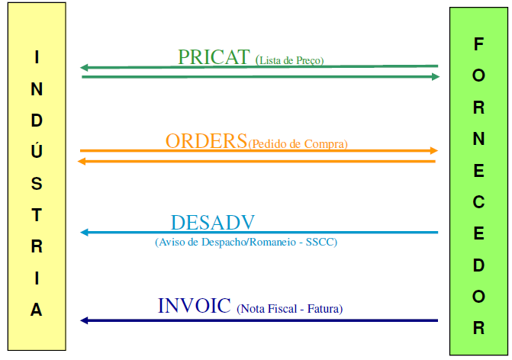
Figura 5 – Modelo Simplificado do WEB EDI Calçadista
Fonte: GS1 (2008, p. 56).

EDI PURO
Está baseado em mensagens padronizadas e normalmente utiliza o serviço das VAN´s para executar seu transporte até os parceiros comerciais.
A figura 6 ilustra o funcionamento do EDI, onde os softwares dos parceiros comerciais fazem o intercâmbio de pedidos através de documentos eletrônicos.

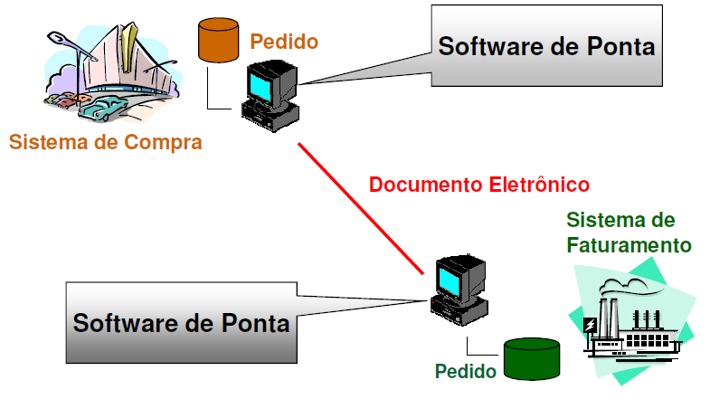
Figura 6 – Funcionamento do EDI
Fonte: GS1 (2008, p. 45).

WEB EDI
Utilizado basicamente por empresas menores, consiste em formulários na internet onde os usuários lançam e visualizam os dados das mensagens utilizadas no processo minimizando o investimento de adaptação dos sistemas. Esta modalidade facilita a adoção ao EDI pela eliminação dos custos de implementação e dos serviços das VAN´s, as redes de valor agregado, por outro lado, a empresa não terá os benefícios da integração com uma base de dados local (GOL, 2008, p.10) conforme pode ser visto na figura 7.
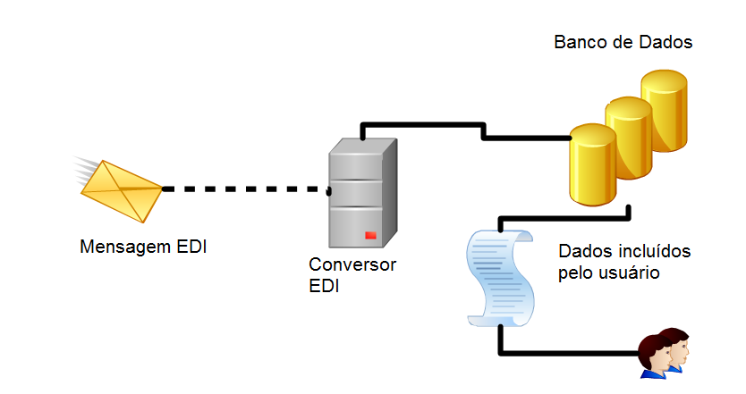
Figura 7 – Funcionamento do WEB EDI
Fonte: Salem (2009, p.2), adaptado pelo autor.
A Web EDI, assim como os demais processos logísticos, se apóia significativamente nos recursos oferecidos pela tecnologia da informação, no intuito de obter a máxima eficiência no gerenciamento da cadeia de suprimentos.

TECNOLOGIA DA INFORMAÇÃO (TI)
Nazário (1999, p.1) lembra que o fluxo de informações é um elemento de grande importância nas operações logísticas. Segundo o autor, antigamente, este fluxo baseava-se principalmente em papéis, resultando em operações lentas, pouco confiáveis e propensas a erros. A popularização e o decrescente custo dos recursos tecnológicos permitiram às organizações manipular suas informações com maior eficiência, eficácia e rapidez.
As organizações têm utilizado a TI cada vez com mais intensidade. Elas passaram a realizar seus planejamentos estratégicos tendo como uma de suas principais bases a TI, devidos a seus impactos sociais e empresariais (ALBERTIN, 1999, p.4). De acordo com o autor, o surgimento de novas tecnologias, ou novas aplicações da TI têm provocado mudanças no ambiente empresarial, tanto em nível nacional, como mundial.
Ainda assim, Bertaglia (2009, p.476), ressalta que muitas empresas ainda vêem a TI como área de suporte e centro de custo, ao invés de vê-la como um elemento que desempenha um papel proativo, na busca dos objetivos da organização.
De acordo com Bertaglia (2009, p.472), as empresas têm aproveitado a tecnologia, principalmente da internet, para se comunicar com clientes e fornecedores. Cada vez mais os conceitos de colaboração são almejados para aumentar a vantagem competitiva por meio de respostas eficientes às demandas, desenvolvimento de produtos e redução de custos.
A TI têm papel fundamental para tornar a logística mais eficiente na geração de valor para as empresas, permitindo a colaboração entre os elos da cadeia de suprimentos, em qualquer lugar e a qualquer instante. São os seguintes, os benefícios atingidos pelo uso da TI na gestão da cadeia de suprimentos (DIAS et al, 2003 apud BANDEIRA; MAÇADA, 2008):
- Compartilhamento instantâneo de informações;
- Compartilhamento de programas que aumentam a eficiência operacional;
- Acompanhamento da carga em tempo real;
- Desenvolvimento de canais de venda globais;
- Redução dos estoques;
- Maior flexibilidade.
O autor ainda expõe as variáveis impactadas pelo uso da TI (figura 8) na gestão da cadeia de suprimentos. Descritas a seguir (BANDEIRA; MAÇADA, 2008, p.3).
- Integração – a TI amplia as conexões entre os processos dos participantes da cadeia logística. Esse maior intercâmbio de informações, facilita a integração das atividades de planejamento e controle da produção;
- Custos de armazenamento e de movimentação – o uso da TI pode diminuir os custos de armazenamento e movimentação da cadeia através do melhor planejamento e redução de processos administrativos;
- Competitividade – o aumento da agilidade, flexibilidade, satisfação do cliente e atuação em novos mercados resulta no aumento da competitividade da organização;
- Velocidade – a TI agiliza o processamento das informações e elimina atividades redundantes aumentando a velocidade dos processos da cadeia;
- Coordenação interorganizacional – através da TI pode-se atingir um maior nível de coordenação entre os elos da cadeia, facilitando a troca de informações e o planejamento colaborativo.
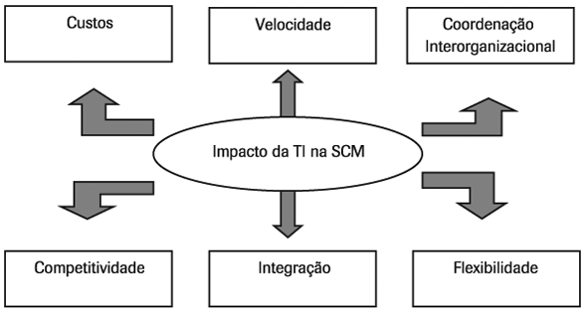
Figura 8 – Impacto da TI na gestão da cadeia de suprimentos
Fonte: Bandeira; Maçada (2008, p.3).
Conforme Monteiro; Bezerra (2003, p.2), para manter a competitividade no mercado, a organização precisa ter uma eficiente interação com sua cadeia logística. No intuito de alcançar este objetivo, as empresas estão recorrendo aos sistemas integrados de informação.

Sistemas de informação logística.
Os sistemas de informações logísticas são processos integrados que combinam software e hardware, para medir, controlar e gerenciar as atividades logísticas. Estas atividades podem ocorrer tanto dentro da organização, como em parceiros ao longo da cadeia de suprimentos (NAZÁRIO, 1999, p.3).
As principais ferramentas de TI aplicadas à área logística são:
- Código de Barras – tecnologia de alocação de códigos legíveis por computador em itens comerciais. Utilizada para melhorar a precisão da informação e velocidade de coleta dos dados (BANDEIRA; MAÇADA, 2008, p.3);
- Radio Frequency Identification (RFID) – também chamadas de etiquetas eletrônicas ou smart tags, elas possuem a capacidade de armazenar informações em um chip instalado em sua estrutura. O acesso às informações é feito aproximando a etiqueta a uma antena receptora de radiofrequência onde os leitores energizam a etiqueta, que responde transmitindo sua identificação e os dados contidos em seu chip (ARBACHE, 2006, p.94). De acordo com o autor, o alto custo das etiquetas e a necessidade de adaptação dos sistemas para a leitura e manipulação das informações ainda impedem que esta tecnologia seja amplamente utilizada.
- Enterprise Resource Planning (ERP) – são pacotes de gestão que possibilitam a integração de informações entre os setores da organização, dando suporte ao gerenciamento dos negócios. Eles auxiliam nas tomadas de decisões e nas atividades da empresa nos níveis operacional, tático e estratégico (ARBACHE, 2006, p.99). No processo logístico, o ERP pode ser uma excelente fonte de informações fornecendo, por exemplo, as necessidades de reabastecimento da produção e com isso melhorando a disponibilidade dos insumos sem, no entanto, manter altos níveis de estoques. O ERP associado às tecnologias de códigos de barras e/ou RFID podem agilizar as operações dos centros de distribuição com a automação das entradas e saídas de mercadorias (ARBACHE, 2006, p.101).
- Eletronic Data Interchange (EDI) – consiste na transferência eletrônica de dados entre parceiros comerciais. Os dados são estruturados de acordo com padrões acordados entre as partes. Pode ser dividido em duas categorias: o EDI puro e o Web EDI, que utiliza formulários na internet (BANDEIRA; MAÇADA, 2008, p.3).
- Efficient Consumer Response (ECR) – nesta ferramenta, fornecedores e clientes cooperam em 5 (cinco) áreas principais (SOUZA, 2006, p.6). Quais sejam:
- Compartilhamento de informações em tempo real – fornece dados para o melhor planejamento das entregas, bem como o melhor mix de produtos;
- Gerenciamento de categorias – consiste no agrupamento de produtos com as mesmas características comerciais, maximizando o retorno das estratégias de vendas e políticas de preços;
- Reposição contínua – permite o gerenciamento just-in-time, onde os produtos não são mais armazenados em centros de distribuição, e sim movimentados rapidamente conforme a necessidade;
- Custeio baseado em atividades – possibilita quantificar as melhorias obtidas com a ferramenta ECR;
- Padronização – busca estabelecer normas e rotinas para operacionalizar o fluxo de produtos e informações.
- Warehouse Management System (WMS) – o sistema de gerenciamento de armazéns é a tecnologia que integra e processa informações sobre a localização de materiais e controle de utilização da mão de obra. O sistema prioriza uma determinada tarefa em função da disponibilidade de um funcionário informando sua localização no armazém. Estes sistemas também têm a capacidade de controlar veículos e equipamentos automatizados para armazéns (MONTEIRO; BEZERRA, 2003, p.5);
- Vendor Managed Inventor (VMI) – o principal objetivo desta ferramenta é fazer com que o fornecedor, através de um sistema de EDI, acompanhe os estoques de seu cliente, para fornecer os produtos no momento certo e na quantidade certa. Este recurso tem maior utilidade em empresas que operam com um grande número de fornecedores ou um amplo mix de produtos (MONTEIRO; BEZERRA, 2003, p.8);
- Quick Response (QR) - os fornecedores recebem os dados coletados no ponto de venda do cliente e utilizam as informações para sincronizarem sua produção e estoques com as vendas reais dos clientes (SOUZA, 2006, p.6);
- Continuous Replenishment (CR) - os fornecedores recebem os dados coletados no ponto de venda do cliente para programar entregas em intervalos regulares e manter os estoques do cliente flutuando entre os níveis máximos e mínimos acordados. (SOUZA, 2006, p.6).
Embora todas as ferramentas apresentadas sejam aplicadas a operações logísticas, no processo logístico entre fornecedor e indústria calçadista, basicamente são utilizados os códigos de barras, o ERP e o EDI.
No próximo capítulo será apresentado como foi estruturada a metodologia de pesquisa do trabalho.

metodologia
Existem vários tipos de pesquisa que podem ser utilizados para a resolução de problemas. Em princípio, qualquer tipo de projeto pode ser abordado da perspectiva quantitativa e qualitativa, embora se possa generalizar dizendo que a tendência seria utilizar um enfoque mais quantitativo na avaliação de resultados e um enfoque mais qualitativo na avaliação formativa (ROESCH, 1996, p.117).
De acordo com Vergara (2007, p.46), o leitor deve ser informado sobre o tipo de pesquisa que será realizada. Este capítulo tem o objetivo de descrever as técnicas de coleta e análise dos dados em que a pesquisa foi desenvolvida.

Caracterização do estudo.
O tema do trabalho é a modelagem de um portal web com intuito de facilitar a adesão e adequação das empresas aos padrões desenvolvidos pelo grupo GOL.
Neste trabalho, foi utilizada a pesquisa qualitativa exploratória. Este tipo de pesquisa visa prover o pesquisador de maior conhecimento sobre o tema ou problema de pesquisa em perspectiva. No entanto, mesmo que o pesquisador já tenha conhecimentos sobre o assunto, a pesquisa exploratória também se faz útil, pois normalmente para um mesmo fato, poderá haver inúmeras explicações alternativas, e sua utilização permite ao pesquisador tomar conhecimento, senão de todas, da maioria delas (MATTAR, 2008, p.7).
Malhotra (2006, p. 155) define pesquisa qualitativa como:
Metodologia de pesquisa não-estruturada e exploratória baseada em pequenas amostras que proporciona percepções e compreensão do contexto do problema.
A definição da área-alvo da pesquisa é apresentada na seção que segue.

Caracterização da área alvo da pesquisa.
Para seleção dos sujeitos da pesquisa foi adotada a amostragem não probabilística, por acessibilidade e tipicidade. Conforme os critérios a seguir:
- Compatibilidade dos segmentos de atuação das empresas com o objeto do estudo.
- Acesso. Facilidade na obtenção dos contatos dos entrevistados.
- Abrangência de mercado no segmento calçadista.

Sujeitos do estudo
Os sujeitos do estudo são as pessoas que fornecerão os dados necessários para a pesquisa (VERGARA, 2005, p.53). Baseado neste conceito, esta pesquisa apresenta como sujeitos, profissionais ligados à área de TI ou na gestão administrativa de indústrias e fornecedores de suprimentos para a cadeia calçadista. Foi selecionado 1 (um) sujeito por empresa. O perfil dos sujeitos pode ser analisado no quadro 4:
Quadro 4 – Perfil dos sujeitos.
Cargo | Quantidade
Programação | 3
Gerente de TI | 2
Comercial | 1
Total de sujeitos | 6
Fonte: Autoria própria. 2012.

Plano de coleta dos dados
O plano de coleta foi construído com base nos objetivos do trabalho. Por este motivo, a coleta foi dividida em 2 (duas) partes:
- Bibliografia, e;
- Questionário.
Inicialmente, foi analisada a bibliografia existente sobre o assunto, através de livros e artigos. Também foram realizadas pesquisas pela internet para o auxílio na coleta de informações e que contribuíram para a análise do conteúdo.
Após foi utilizado um questionário para auxiliar na pesquisa qualitativa (APÊNDICE C). O formato do questionário foi elaborado com base na revisão da literatura e utilizado apenas para direcionar os objetivos da investigação. Vergara (2007, p.55-6) define questionário como uma série de perguntas apresentadas ao respondente, por escrito. O questionário pode ser aberto (pouco ou não estruturado) ou fechado (estruturado). Neste trabalho foi aplicado um questionário aberto, onde as respostas dadas pelos respondentes foram livres. Ainda de acordo com o autor, o questionário deve ter um número de questões adequado à obtenção da resposta que se busca, mas que não canse o respondente.

Plano de análise dos dados
Segundo Mattar (2008, p.197), após a coleta dos dados é feita a análise das informações. O objetivo da análise é permitir ao pesquisador, o estabelecimento das conclusões, a partir dos dados coletados. Para Vergara (2007, p.59), a análise dos dados é a etapa onde se explica como serão tratados os dados coletados, e porque tal tratamento é adequado aos objetivos de estudo.
Para a interpretação dos resultados foi utilizada a técnica de análise de conteúdo, que é um método que busca levantar inferências válidas a partir de um texto. O método busca classificar palavras, frases ou mesmo parágrafos em categorias de conteúdo (Weber apud ROESCH, 1996, p.157). A análise de conteúdo contempla iniciativas de explicação, sistematização e expressão do conteúdo, com a finalidade de permitir deduções lógicas e justificadas a respeito da origem dessas mensagens (SCHMITZ apud CHIZZOTTI, 2010, p. 44).
A figura 9 tem por objetivo detalhar a maneira como foi feita conduzida a metodologia de pesquisa.
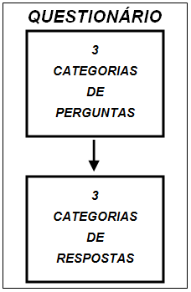
Figura 9 – Questionário
Fonte: Proposto por Roberto Scheid, adaptado de Schmitz (2010, p.45).
O questionário é constituído de 20 (vinte) perguntas (APÊNDICE C). A elaboração do mesmo foi feita da seguinte forma:
- Inicialmente, foram selecionadas palavras de maior relevância (palavras-chave) no referencial teórico;
- Após, foram elaboradas perguntas com base nestas palavras-chave selecionadas;
- As perguntas foram agrupadas por assunto;
- Por fim, as perguntas foram divididas em 3 (três) categorias:
1) Integração logística;
2) Processos;
3) Aceitação do mercado.
Estas 3 (três) categorias são chamadas de categorias de pergunta (figura 10).
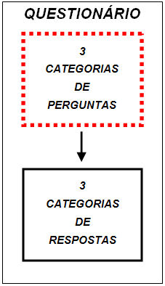
Figura 10 – Categoria de perguntas
Fonte: Proposto por Roberto Scheid, adaptado de Schmitz (2010, p.46).
As categorias de pergunta são assim caracterizadas:
- A categoria 1 (Integração logística) – objetiva identificar as expectativas do entrevistado em relação aos benefícios que podem ser alcançados com a integração logística no setor e se existe demanda de seus parceiros para estas integrações comerciais;
- A categoria 2 (Processos) – procura analisar como a empresa se relaciona com seus clientes, seu estágio de informatização e como ela lida com a falta de padronização do mercado no âmbito do comércio eletrônico;
- 3ª categoria (Aceitação do mercado) – foi incluída para identificar como o entrevistado acredita que o mercado receberá o Portal;
Para construir a análise de conteúdo, foram utilizadas as seguintes etapas que os autores Freitas; Janissek (2000, p. 44-5) sugerem: definição do universo, categorização do universo estudado, escolha das unidades de análise e quantificação (figura 11).
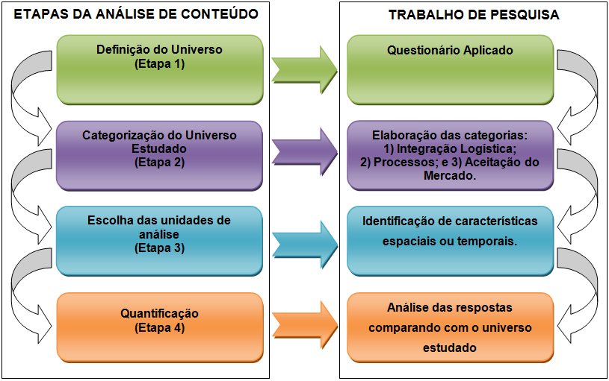
Figura 11 – Análise de conteúdo em etapas.
Fonte: Freitas; Janissek (2000, p.45) adaptado pelo autor.
Como ilustrado na figura 11, a etapa 1 (definição do universo) delimita e define o universo a ser estudado. Apresenta o que está e o que não está na análise de conteúdo. O universo selecionado nesse estudo foi delimitado pelas respostas obtidas no questionário aplicado na pesquisa.
Com a definição do universo concluída, elaborou-se a categorização do universo estudado (etapa 2). Neste trabalho, a escolha das categorias se deu a partir das respostas do questionário aplicado. De acordo com Freitas; Janissek (2000, p. 46), as categorias de resposta para a análise de conteúdo devem se originar do objeto de análise e das respostas recebidas. Para que as respostas possam ser adequadamente analisadas, é preciso organizá-las em grupos identificados como categorias. Neste estudo, a escolha das categorias de resposta foi feita a partir de palavras-chave retiradas das respostas constantes no questionário aplicado, sendo que aquelas que apresentaram as mesmas palavras-chave foram agrupadas na mesma categoria (figura 12).
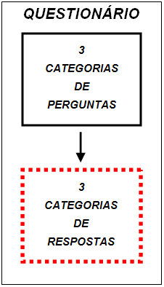
Figura 12 – Categorias de respostas.
Fonte: Proposto por Roberto Scheid, adaptado de Schmitz (2010, p.48).
As categorias de resposta foram assim definidas:
1) Integração logística;
2) Processos;
3) Aceitação do mercado.
Na sequência da etapa 2 (categorização do universo estudado), foi efetuada a escolha das unidades de análise (etapa 3). Todas as categorias foram investigadas em profundidade, pois apresentam características espaciais ou temporais que na visão de Freitas; Janissek (2000, p.47) implicam em relacionar especificidades das respostas evidenciando o conjunto total das ideias apresentadas.
Na última etapa (quantificação), realizou-se a análise e a interpretação dos dados relacionados com o universo estudado.

Limitação do estudo.
O objetivo principal deste estudo é fazer a modelagem de um Portal para facilitar a adesão e adequação das empresas calçadistas aos padrões definidos pelo grupo GOL.
A modelagem do Portal foi construída utilizando como base o referencial teórico pesquisado, não levando em consideração os questionários aplicados. Portanto, os requisitos funcionais e não funcionais, assim como os casos de uso, foram criados a partir da pesquisa bibliográfica referenciada. A validação do trabalho através do questionário teve como objetivo verificar se esta modelagem é aplicável, ou seja, se utilizando esta modelagem proposta pelo autor, algumas empresas teriam interesse em aderir aos padrões estabelecidos pelo grupo GOL.
Tendo em vista o caráter exploratório do trabalho, o questionário foi aplicado nos profissionais relacionados aos setores abrangidos pelo projeto. Isto foi necessário, pois são estas as pessoas que definem os processos, a logística da empresa e os investimentos em novas ferramentas.

Forma como os objetivos específicos foram atingidos.
A pesquisa tem o caráter qualitativo. O questionário elaborado foi aplicado a todos os sujeitos entrevistados.
O quadro 5 explica de forma sucinta a metodologia usada para alcançar o objetivo geral desta pesquisa.
Quadro 5 – Objetivos da pesquisa.
OBJETIVO 1: possibilitar o cadastro entre indústrias calçadistas e fornecedores de insumos.
Técnica de coleta de dados | Técnica de análise dos dados
- Bibliográfica. | - Rigor científico
Auxílio à construção da modelagem
OBJETIVO 2: permitir o cadastro do layout desejado nos arquivos enviados para carga e possível conversão para a empresa parceira.
Técnica de coleta de dados | Técnica de análise dos dados
- Bibliográfica. | - Rigor científico
Auxílio à construção da modelagem
OBJETIVO 3: possibilitar o cadastro do layout nos arquivos a receber dos parceiros.
Técnica de coleta de dados | Técnica de análise dos dados
- Bibliográfica. | - Rigor científico
Auxílio à construção da modelagem
OBJETIVO 4: efetuar as transmissões de arquivos entre as empresas parceiras.
Técnica de coleta de dados | Técnica de análise dos dados
- Bibliográfica. | - Rigor científico
Auxílio à construção da modelagem
OBJETIVO 5: permitir a digitação dos dados diretamente no portal caso a empresa não tenha arquivo gerado pelo seu sistema computacional.
Técnica de coleta de dados | Técnica de análise dos dados
- Bibliográfica. | - Rigor científico
Auxílio à construção da modelagem
OBJETIVO 6: verificar a viabilidade do modelo proposto.
Técnica de coleta de dados | Técnica de análise dos dados
- Bibliográfica;  - Questionário. | - Análise de conteúdo.
Fonte: Proposto por Roberto Scheid, adaptado de Alexandra Basso apud Schmitz (2010, p.50).

ESTUDO DE CASO
Yin apud Roesch (1996, p. 146) define o estudo de caso como uma estratégia de pesquisa que examina um fenômeno contemporâneo dentro de seu contexto. O objetivo do estudo de caso neste trabalho é apresentar a modelagem de um Portal para aumentar a adesão das empresas aos padrões de mensagens comerciais na cadeia calçadista. No subcapítulo 6.1 será apresentada a modelagem deste Portal.

Modelagem do portal.
A modelagem do portal visa criar um ambiente que facilite a adequação das empresas aos padrões internacionais definidos pelo grupo GOL sem a necessidade de grandes alterações em seus sistemas computacionais, oferecendo a possibilidade de conversões e intercâmbio de mensagens eletrônicas a custos acessíveis.
É possível inferir que esse portal possa ser disponibilizado a um baixo custo para as empresas fornecedoras do setor calçadista, pois a ideia é que os principais investimentos no desenvolvimento e estruturação tecnológica sejam financiados pelas maiores indústrias calçadistas, com recursos próprios ou fundos de desenvolvimento oferecidos pelo setor público. Às menores empresas, no máximo, existiria uma mensalidade pelo uso da ferramenta. O Portal visa com isso, criar uma maior integração na cadeia calçadista trazendo ganhos de sinergias com uma operação mais rápida, correta e padronizada no setor de suprimentos. Com base neste contexto, a modelagem na qual o trabalho se propõe a fazer irá abordar a análise de uma solução que compreenda os cadastramentos de “layouts” e os intercâmbios de mensagens eletrônicas entre os parceiros comerciais. Portanto, será necessária uma estrutura que permita que sejam contemplados layouts distintos gerados pelos diversos sistemas utilizados nas empresas. A modelagem foi construída através da linguagem UML.
Para Bezerra (2007, p.15), a linguagem de modelagem unificada (UML – Unified Modeling language) é uma linguagem visual para modelar sistemas orientados a objetos. Esta linguagem define elementos gráficos (visuais) que podem ser utilizados na modelagem de sistemas. Cada elemento gráfico da UML possui uma sintaxe e uma semântica. A sintaxe corresponde a forma predeterminada de desenhar o elemento. A semântica define o que significa o elemento e com que objetivo ele deve ser utilizado.

Larman (2004, p.34) define a UML como:
[...] uma linguagem para especificar, visualisar, construir e documentar os artefatos de sistemas de software, bem como para modelar negócios e outros sistemas que não sejam de software[OMG01].
Segundo Fowler (2005, p.31), quando se fala em UML, os créditos sobre a criação da linguagem são feitos principalmente a Grady Booch, Ivar Jacobson e Jim Rumbaugh. Geralmente eles são chamados de “os três amigos”. Embora eles sejam os mais reconhecidos, Fowler acha um tanto desleal dar a eles o crédito principal. Inicialmente, a UML foi concebida com o método unificado de Booch/Rumbaugh, mas desde então, grande parte do trabalho tem sido liderado pelos comitês do Object Management Group (OMG). O autor ainda relata que nos estágios posteriores, apenas Jim Rumbaugh se manteve comprometido e que quem merece o crédito principal pela evolução da UML são os membros do comitê do OMG.
A UML é independente tanto de linguagens de programação quanto de processos de desenvolvimento. Esse é um fator importante para a utilização da UML, pois diferentes sistemas de software requerem abordagens diversas de desenvolvimento (BEZERRA, 2007, p.16).
A seguir, será apresentada a estrutura técnica do Portal.

Estrutura técnica do portal
Todas as operações são feitas diretamente no portal através de qualquer computador ou notebook com acesso a internet. Não foi previsto o acesso por dispositivos móveis.
Entendem-se como operações, todos os cadastros de empresas, layouts de mensagens, mapeamentos de conversões, consultas de movimentações, além dos uploads e downloads das mensagens.
A ideia é de que as diversas empresas acessem o Portal e esse armazene todas as informações em um banco de dados único.
Como o foco do trabalho não é o desenvolvimento do sistema, será apresentado (quadro 6) uma proposta de como ele poderia ser construído/desenvolvido em termos de tecnologia:

Quadro 6 – Tecnologia e ferramenta de desenvolvimento.
Portal WEB acessado através do navegador
Tecnologia | Microsoft .NET Framework 4
Linguagem | C#.NET
Ferramenta | Microsoft Visual Studio 2010
Fonte: Autoria própria. 2012.
No entanto, existem diversas outras formas de construir aplicações web. Uma destas alternativas é o desenvolvimento Java (J2EE).
Para a criação e manutenção do banco de dados do Portal, segue uma sugestão de característica técnica:
- Banco de dados: Oracle Standard Edition 11g
- Ferramenta: Oracle Enterprise Manager 11g
Na figura 13, é possível verificar como as partes do sistema interagem entre si.
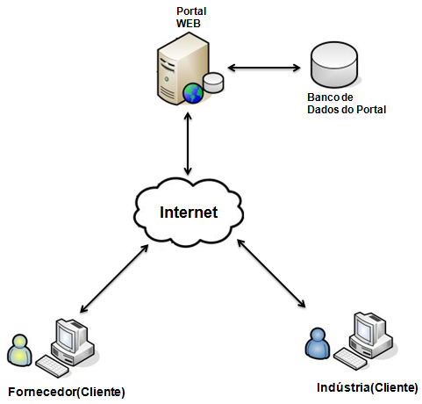
Figura 13 – Estrutura técnica do Portal
Fonte: Autoria Própria (2012)

Requisitos funcionais e não funcionais
A modelagem do Portal engloba o detalhamento de 15 (quinze) requisitos funcionais. Cada um destes requisitos possui seus requisitos não funcionais.
De acordo com Bezerra (2007, p. 22), um requisito é uma condição ou capacidade que deve ser alcançada ou possuída por um sistema ou componente para satisfazer uma especificação. O levantamento de requisitos compreende um estudo exploratório das necessidades do usuário e da situação do sistema atual (se existir). Ainda segundo o autor, o documento de requisitos não deve conter informações sobre as soluções técnicas que serão utilizadas no desenvolvimento do software. Requisitos definem o problema a ser resolvido pelo sistema; eles não descrevem o software que resolve o problema (BEZERRA, 2007, p.24).
O detalhamento destes requisitos pode ser analisado nos anexos do trabalho (APÊNDICE A). No quadro 7, é possível visualizar um exemplo de requisito, com o intuito de demonstrar a metodologia utilizada na descrição dos mesmos.
Quadro 7 – Requisito manter parceiros da empresa.
F2 Manter parceiros da empresa |  |  | Oculto( )
Descrição: Este requisito visa disponibilizar à empresa as opções de incluir, alterar e excluir parceiros comerciais para troca de arquivos.
Requisitos Não Funcionais
Nome | Restrição | Categoria | Formato
NF 2.1  Identificação da empresa | A empresa deverá se identificar com seu CNPJ para acessar o portal | Segurança | Permanente
NF 2.2  Valida CNPJ do parceiro. | O sistema deve validar se o parceiro já foi cadastrado, através do CNPJ antes de incluí-lo no banco de dados. | Confiabilidade | Permanente
Fonte: Autoria própria. 2012.
Com base nos requisitos funcionais e não funcionais, foram criados os diagramas de classes, caso de uso, sequência e atividades. Os diagramas serão detalhados nas próximas seções.

Diagrama de classes
De acordo com Fowler (2005, p.52), o diagrama de classes é o mais utilizado dos diagramas UML. Um diagrama de classes descreve os tipos de objetos presentes no sistema e os relacionamentos entre eles. Os diagramas também mostram as propriedades e as operações de uma classe, além das restrições que se aplicam à maneira como os objetos estão conectados. As classes são representadas por caixas divididas em 3 (três) compartimentos: o nome da classe (em negrito), seus atributos e suas operações.
- Atributos – de forma bem simplista, são os campos da classe, que contém as informações sobre o objeto a ser gerado pela classe. Ex.: nome do cliente, endereço, número do cartão de crédito, etc;
- Operações – são as ações que uma classe sabe realizar. São os métodos da classe. Ex.: obter saldo do cliente, exibir limite de crédito, etc.
Com base neste contexto, e como o próprio nome diz, o diagrama de classes ilustra as classes (atributos e métodos), interfaces e relacionamentos entre elas.
Na figura 14 é possível verificar como foi estruturado o diagrama de classes do Portal.
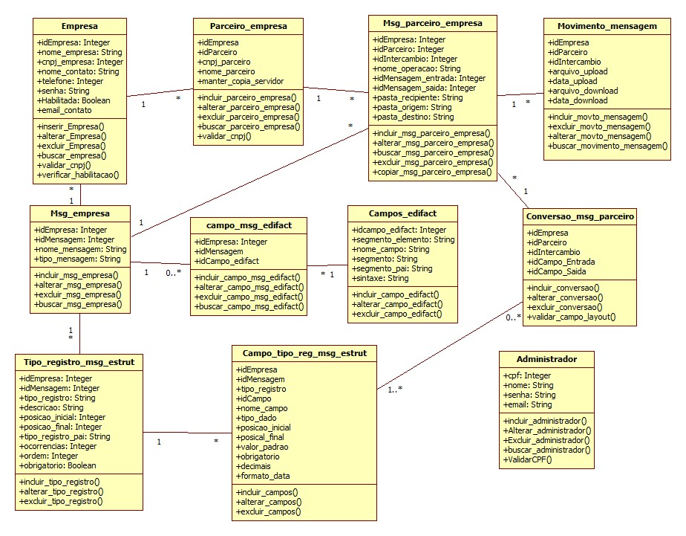
Figura 14 – Diagrama de classes do portal
Fonte: Autoria Própria (2012)
A próxima seção detalha o diagrama de caso de uso.

Diagrama de caso de uso
Bezerra (2007, p. 70) descreve o diagrama de caso de uso como uma visão externa de alto nível do sistema. Esse diagrama representa graficamente os atores, casos de uso e relacionamentos entre esses elementos. Ele tem o objetivo de ilustrar como os elementos externos interagem com as funcionalidades do sistema. O autor também explica que a notação utilizada para ilustrar os atores é a figura de um boneco, mesmo que o ator não seja um ser humano, pois um ator é todo elemento externo que interage com o sistema. Para ilustrar um caso de uso, a notação utilizada é de uma elipse, onde o nome do caso de uso está dentro ou abaixo da elipse. Um relacionamento de comunicação é representado por uma linha reta ligando o ator ao caso de uso.
O diagrama de caso de uso do Portal detalha as opções de interação que os usuários do Portal terão com o sistema (figura 15).
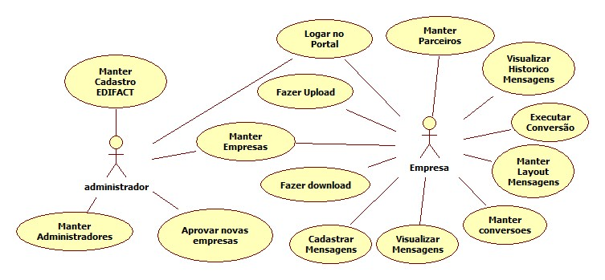
Figura 15 – Diagrama de casos de uso do portal
Fonte: Autoria Própria (2012)
A próxima seção detalha o diagrama de atividades.

Diagrama de atividade
O diagrama de atividade é um tipo especial de diagrama de estados, onde são representados os estados de uma atividade, em vez dos estados de um objeto. Os diagramas de atividade são orientados a fluxos de controle. O diagrama de atividades pode ser visto como uma extensão do fluxograma, pois possui toda a semântica existente no fluxograma mas com a notação ligeiramente diferente. A principal diferença, é que o diagrama de atividades possui notação para representar ações concorrentes (paralelas), juntamente com sua sincronização (BEZERRA, 2007, p.307).
Para demonstrar o diagrama de atividades, foi utilizado como exemplo o caso de uso manter administradores (figura 16).
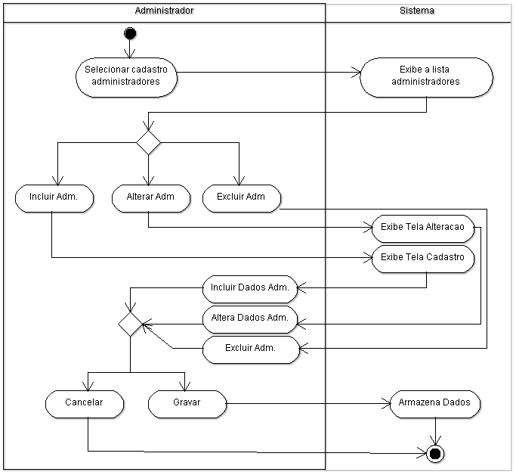
Figura 16 – Diagrama de atividades do caso de uso Manter Administradores
Fonte: Autoria Própria (2012)
A próxima seção detalha o diagrama de sequência

Diagrama de sequência
Para Larman (2004, p.140), o diagrama de sequência é um artefato criado rápida e facilmente que ilustra os eventos de entrada e saída relacionados com o sistema em análise. A UML possui uma notação para ilustrar estes eventos entre atores e os sistemas. O autor também afirma que este tipo de diagrama é uma imagem que mostra, para um cenário específico de um caso de uso, os eventos que os atores externos geram, sua ordem e os eventos entre sistemas. Os sistemas são tratados como “caixas-pretas”, pois a ênfase está nos eventos que atravessam a fronteira do sistema entre atores e outros sistemas.
Como demonstração do diagrama de sequência, foi utilizado o caso de uso manter administradores. O caso de uso contempla a inclusão (figura 17) e alteração (figura 18) de administradores.
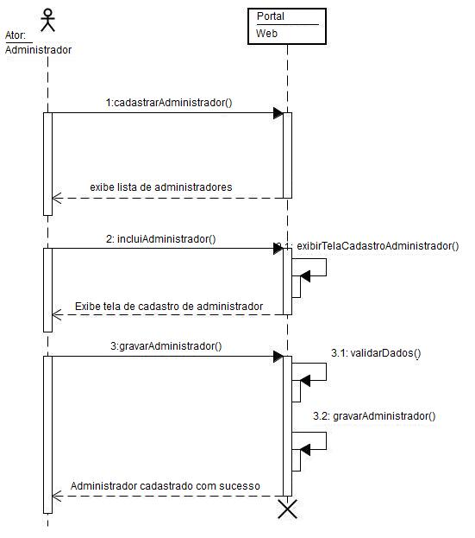
Figura 17 – Diagrama de sequência de inclusão do caso de uso manter administradores
Fonte: Autoria Própria (2012)
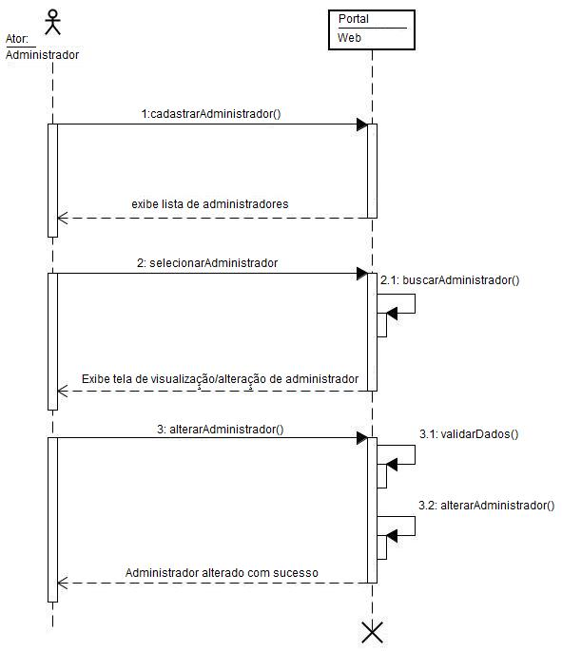
Figura 18 – Diagrama de sequência de alteração do caso de uso manter administradores
Fonte: Autoria Própria (2012)
A próxima seção detalha a descrição dos casos de uso.

Descrição dos casos de uso
Com base nos requisitos funcionais e não funcionais descritos anteriormente e também com base no diagrama de casos de uso serão detalhados nesta seção as interações dos usuários com o sistema de maneira descritiva.
Este detalhamento foi feito através da descrição de 14 (quatorze) casos de uso (APÊNDICE B).
Segue a descrição do caso de uso manter intercâmbio de parceiros, para exemplificar a metodologia utilizada na descrição destes casos de uso:
Quadro 8 – Exemplo de caso de uso.
Manter Intercâmbio de parceiros
Atores:
Empresa
Pre-condição:
A empresa deverá ter se identificado com seu CNPJ para acessar o portal.
O caso de uso Manter layout das mensagens deve ter sido executado com sucesso.
Objetivo:
Disponibilizar a empresa as opções de incluir, excluir parceiros comerciais, assim como, incluir, alterar e excluir mensagens entre as empresas.
Fluxo de Eventos:
- O sistema deve exibir uma lista com todos os parceiros cadastrados.
  - O ator pode selecionar um dos parceiros, ao clicar em cima do campo do CNPJ do parceiro.
  - O sistema deve exibir a lista com todas as mensagens cadastradas no parceiro.
  - O ator pode alterar as informações da operação de intercâmbio e clicar no botão Alterar para confirmar as alterações.
  - O sistema deve exibir uma mensagem de operação alterada com sucesso.
  - O sistema deve atualizar a exibição da lista de intercâmbios entre a empresa e o parceiro.
- O sistema deve exibir um botão Excluir ao lado de cada intercâmbio.
  - Ao clicar neste botão, o ator pode efetuar a exclusão de um intercâmbio com o parceiro.
  - O ator deve clicar no botão Salvar para confirmar a exclusão.
  - O sistema deve exibir uma mensagem de intercâmbio excluído com sucesso.
  - O sistema deve atualizar a exibição da lista de intercâmbios entre a empresa e o parceiro.
- O sistema deve exibir um botão inserir.
  - Ao clicar neste botão, o ator pode efetuar a inclusão de um novo intercâmbio.
  - O ator deve preencher os dados do intercâmbio.
  - O sistema deve verificar se o CNPJ informado é válido. Caso não seja válido, deve ser exibida uma mensagem de CNPJ inválido.
  - O ator deve clicar no botão Salvar para confirmar a inclusão.
  - O sistema deve exibir uma mensagem de intercâmbio incluído com sucesso.
  - O sistema deve atualizar a exibição da lista de intercâmbios entre a empresa e o parceiro.

Fluxo alternativo 1:
- No item 1.4, o ator pode cancelar a alteração, caso queira desfazer as alterações no cadastro do intercâmbio.
- Para isto o ator deve clicar no botão cancelar.
- O sistema deve atualizar a exibição da lista de intercâmbios entre a empresa e o parceiro.
Fluxo alternativo 2:
- No item 2.2, o ator pode cancelar a exclusão, caso não queira excluir o item do cadastro do intercâmbio.
- Para isto o ator deve clicar no botão cancelar.
- O sistema deve atualizar a exibição da lista de intercâmbios entre a empresa e o parceiro.
Fluxo alternativo 3:
- No item 3.3, o ator pode cancelar a inclusão, caso não queira incluir o item no cadastro do intercâmbio.
- Para isto o ator deve clicar no botão cancelar.
- O sistema deve atualizar a exibição da lista de intercâmbios entre a empresa e o parceiro.
Pontos de extensão:
Não se aplica.
Casos de uso incluídos:
Não se aplica.
Na próxima seção, serão exibidos os protótipos de algumas interfaces do Portal.

Protótipos de interface
Para facilitar o entendimento do Portal, foram criadas algumas imagens para representar as telas do mesmo. Estas imagens são chamadas de protótipos de interface. O objetivo dos protótipos é de demonstrar como seriam as telas do Portal, caso as mesmas fossem desenvolvidas.
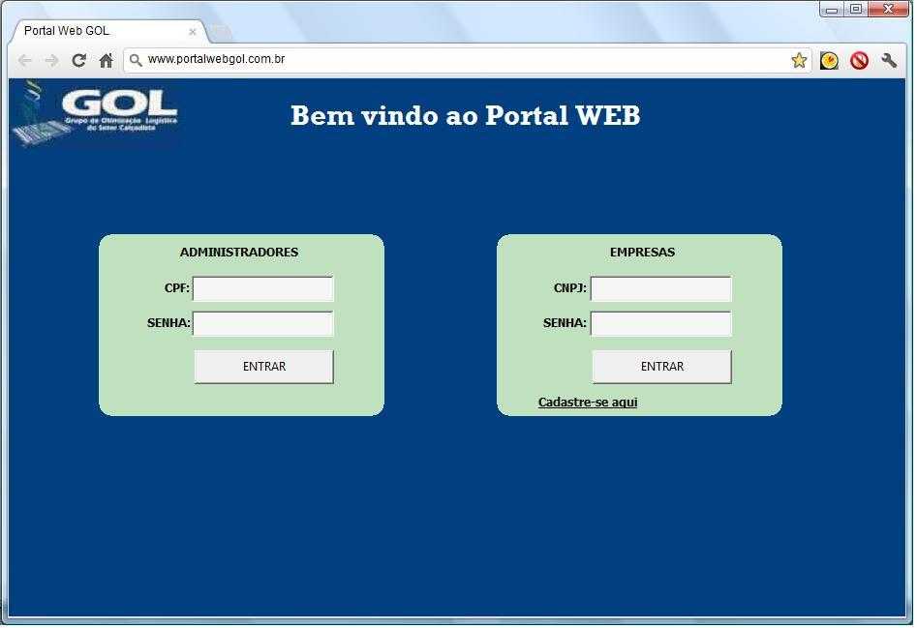
Figura 19 – Tela de login.
Fonte: Autoria Própria (2012)
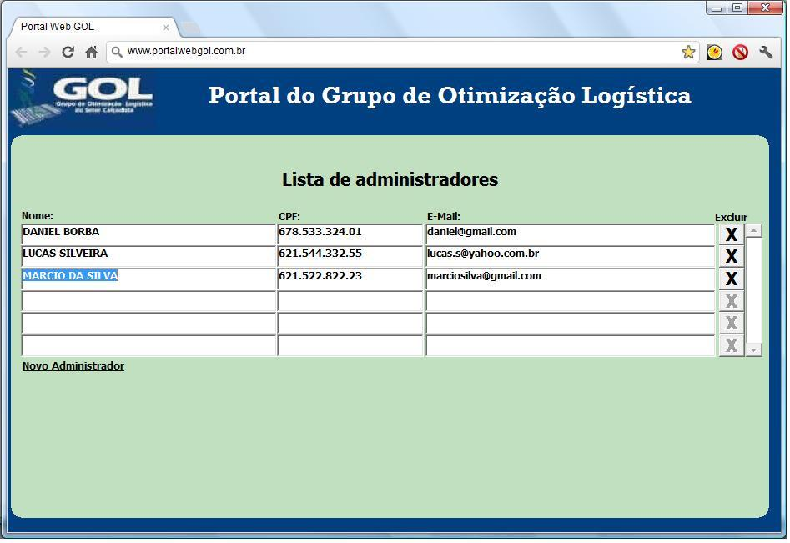
Figura 20 – Tela de manutenção de administradores.
Fonte: Autoria Própria (2012)

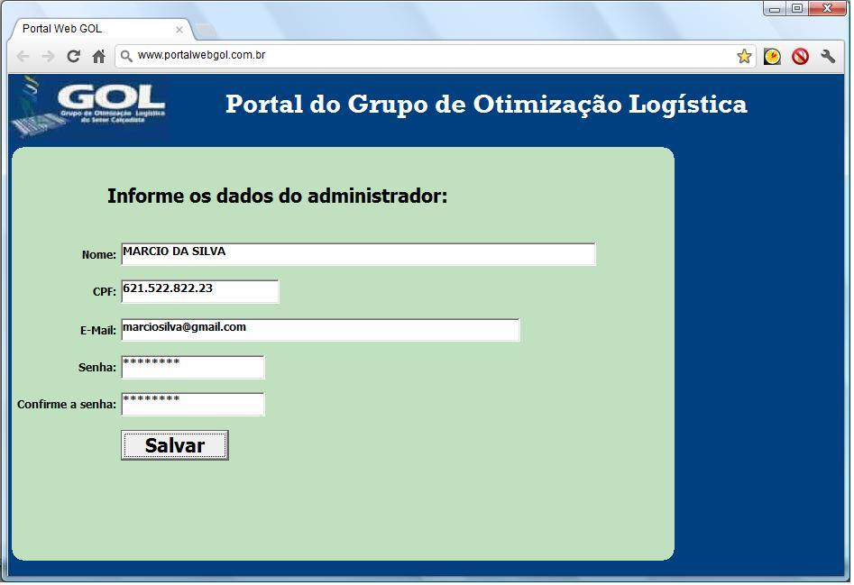
Figura 21 – Tela de inclusão de administrador.
Fonte: Autoria Própria (2012)
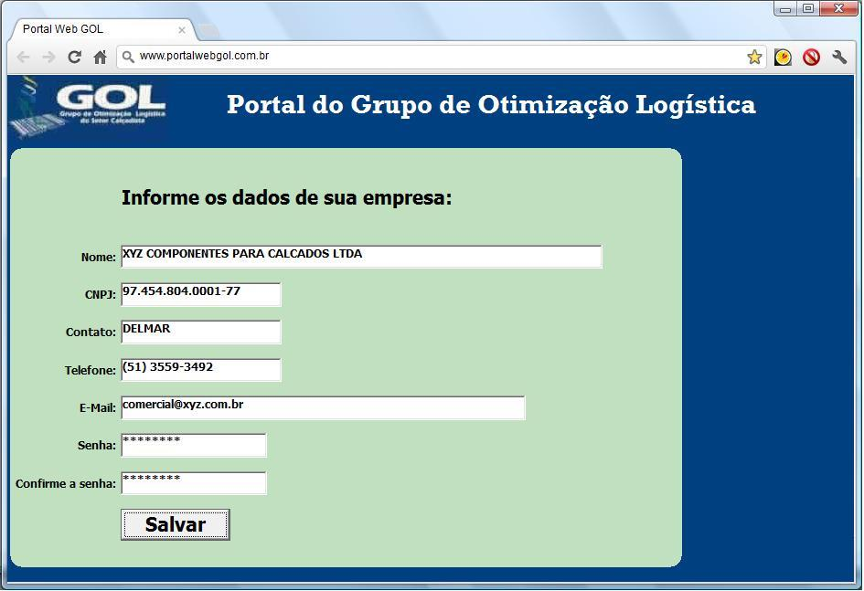
Figura 22 – Tela de cadastro de empresas.
Fonte: Autoria Própria (2012)

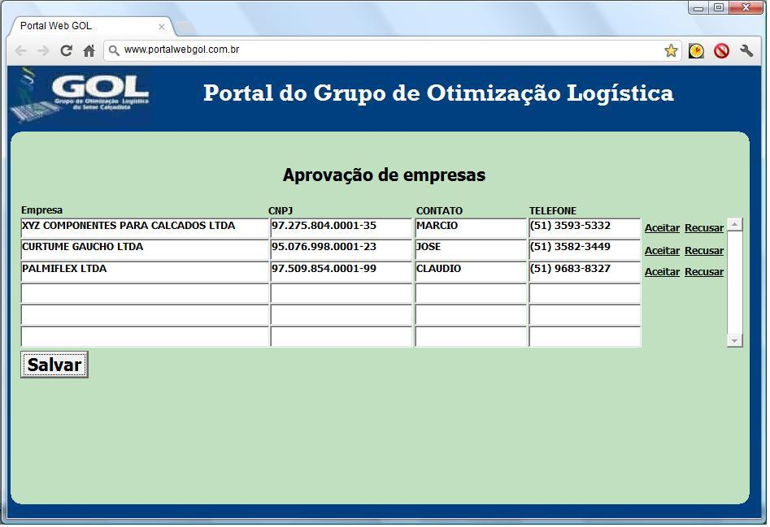
Figura 23 – Tela de aprovação de empresas.
Fonte: Autoria Própria (2012)

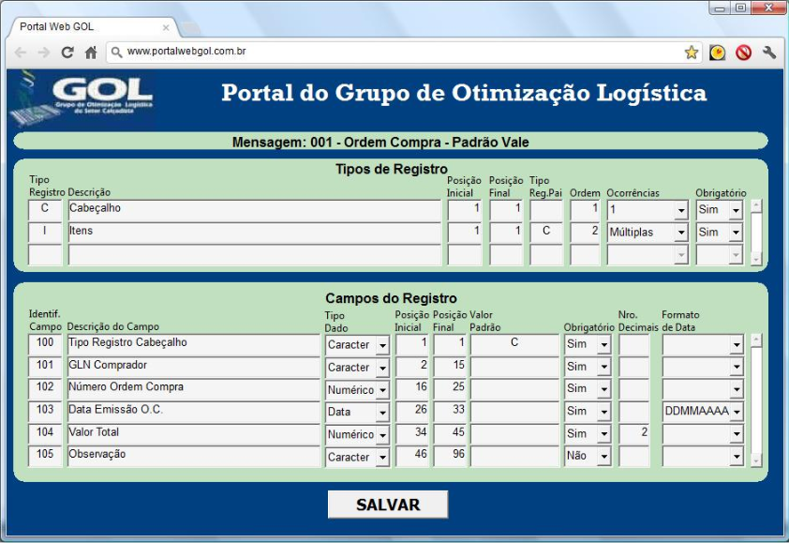
Figura 24 – Tela de cadastro das mensagens de texto.
Fonte: Autoria Própria (2012)

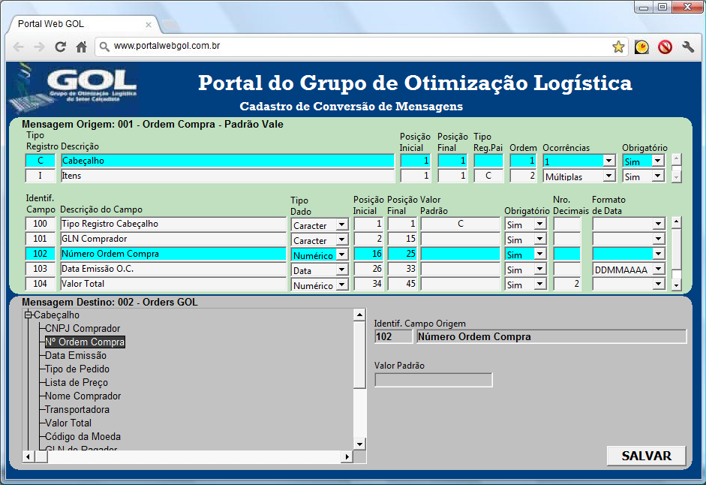
Figura 25 – Tela de cadastro das conversões de arquivo texto para EDIFACT.
Fonte: Autoria Própria (2012)
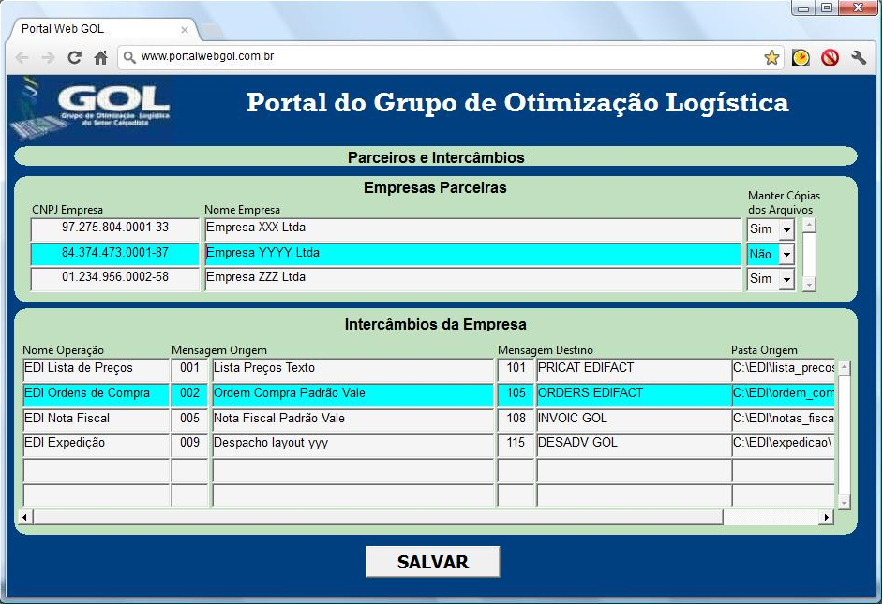
Figura 26 – Tela de cadastro dos parceiros e intercâmbios.
Fonte: Autoria Própria (2012)
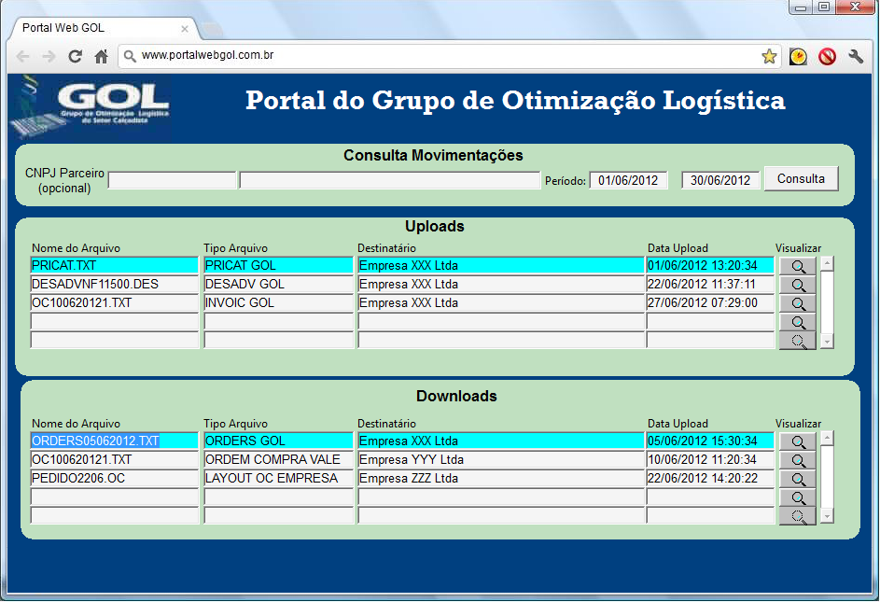
Figura 27 – Tela para consulta das movimentações.
Fonte: Autoria Própria (2012)
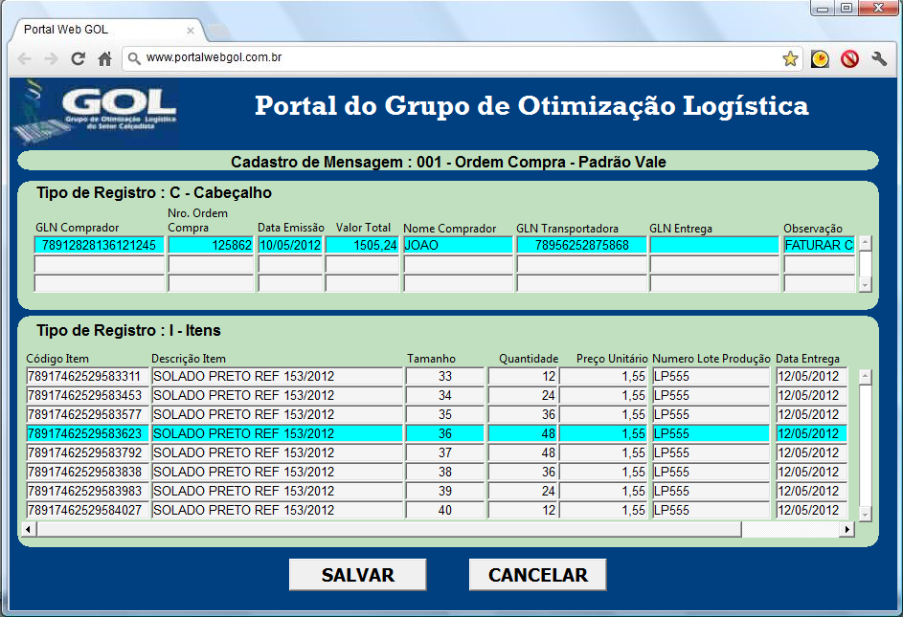
Figura 28 – Tela de digitação das mensagens.
Fonte: Autoria Própria (2012)

Características das empresas
Para que a análise dos dados pudesse ser realizada, o questionário foi enviado para empresas de diversos ramos de atividades da cadeia calçadista.
Os questionários foram enviados pela internet. Dos 110 (cento e dez) questionários enviados por e-mail, apenas 6 (seis) foram retornados. As empresas que não preencheram o questionário não foram avaliadas.
No quadro 9, é possível verificar as empresas que responderam o questionário. Como o mesmo garantia o sigilo do entrevistado, os nomes reais das empresas não foram relacionados:
Quadro 9 – Empresas que responderam ao questionário.
Nº | Empresa | Ramo de Atividade | UF | Cargo
1 | Empresa A | Têxtil/Química | RS | TI
2 | Empresa B | Calçadista | RS | Gerente de TI
3 | Empresa C | Fachetes | RS | PCP/Custos
4 | Empresa D | Saltos e solados | RS | PCP/TI
5 | Empresa E | Saltos e solados | RS | Compras/Custos
6 | Empresa F | Químico | RS | Comercial
Fonte: Autoria própria. 2012.
No subcapítulo 6.3 será feita a análise dos dados.

Análise dos dados
Ao final de uma pesquisa de caráter qualitativo, o pesquisador tem em mãos uma grande quantidade de informação em forma de textos, os quais terá que organizar para depois interpretar (ROESCH, 1996, p.156).
Para Freitas; Janissek (2000, p. 46), as categorias de resposta para a análise de conteúdo devem se originar do objeto de análise e das respostas recebidas.
Neste capítulo, serão descritos e analisados os dados coletados na pesquisa. A figura 29 ilustra a forma como foi tratada a apuração dos dados.
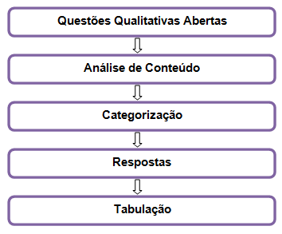
Figura 29 – Esboço da apuração dos dados.
Fonte: Maria (2010, p.53), adaptado pelo autor.
Todas as perguntas do questionário são do tipo abertas (qualitativas), que permitem ao informante responder livremente, usando sua própria linguagem. Roesch (1996, p.157) observa que nestes casos, a análise dos textos obtidos no questionário é feita através do método de análise de conteúdo. Ainda segundo o autor, este método usa uma série de procedimentos para levantar inferências válidas a partir de um texto. O método busca classificar palavras, frases e até mesmo parágrafos em categorias de conteúdo.

Análise de conteúdo
A partir das respostas do questionário aplicado, identificou-se 3 (três) categorias. Sendo: a) categoria inicial (composta pela síntese da questão); b) categoria intermediária (oriunda da resposta obtida); e c) categoria final (análise sucinta da resposta (APÊNDICES D,E e F)). Para todas as questões pertencentes a cada categoria, elaborou-se uma análise das respostas fornecidas. O quadro 9 exibe o resultado da análise de conteúdo efetuada na seguinte estrutura:
- pergunta – questões que compõe o questionário utilizado na pesquisa de verificação;
- análise – síntese elaborada pelo autor a partir das respostas obtidas através do questionário;
- RT – referencial teórico que permite validar (ou não) a análise efetuada em relação às respostas obtidas.
- parecer – em relação ao modelo em estudo.
No quadro 10 é apresentada a análise qualitativa das respostas coletadas do questionário aplicado conforme especificam os apêndices D, E e F. Neste quadro as questões complementares foram agrupadas. Para valorizar a análise de conteúdo, nestes apêndices foi utilizada a transcrição das respostas das empresas constantes no questionário. Por este motivo, o texto que estiver entre aspas pode conter erros de ortografia e concordância.
Quadro 10 – Análise qualitativa das respostas.
Nº  pergunta (APÊNDICE C) | Estrutura de análise
1 | Pergunta: Você conhece o trabalho desenvolvido pelo grupo GOL? Qual a sua opinião sobre o objetivo do grupo?  Análise qualitativa: Todas as empresas pesquisadas já conhecem o trabalho do grupo e reconhecem os benefícios que a padronização e a automação podem oferecer ao setor calçadista, no entanto 2 (duas) citam que vêem os processos definidos como muito complexos para alguns elos da cadeia.  RT: O grupo de trabalho visa desenvolver padrões para a utilização de ferramentas de gerenciamento da cadeia de suprimentos, envolvendo captura de dados e comércio eletrônico, permitindo a integração colaborativa entre os participantes da cadeia de suprimentos calçadista. (GOL, 2009). O objetivo principal é a utilização de um único padrão de mensagens eletrônicas, reduzindo o custo global das empresas envolvidas. Além disso, a utilização de Intercâmbio Eletrônico de Dados (EDI) resulta em outros ganhos ainda mais significativos, pois as informações passam a fluir eletronicamente entre as empresas, sem a necessidade de entradas duplas (digitações), aumentando a velocidade e a confiabilidade do processo como um todo. Há, inclusive, a possibilidade de prever inconformidades, como, por exemplo, abastecimento a menor ou a maior em relação ao pedido, antes mesmo que os materiais sejam entregues fisicamente (GOL, 2005b, p.4).  Parecer: Observa-se que a proposta do grupo de trabalho foi aceita pelos componentes da cadeia calçadista, mas existe certa resistência em adotá-lo, já que passa a impressão de ser uma solução complexa e ainda de baixa utilização.
2 | Pergunta: Você acredita que os processos logísticos existentes atualmente já atendem de forma satisfatória a cadeia de suprimentos calçadista? Por quê?  Análise qualitativa: Os respondentes foram unânimes em afirmar que melhorias são necessárias nos processos logísticos de suas empresas. Uma empresa apontou como dificuldade a limitação do padrão de EDI mais utilizado atualmente, mas a maioria levantou a questão das adaptações necessárias em sistemas a cada novo cliente para atendê-lo conforme desejado.  RT: O ambiente global atual está em constantes mudanças, as empresas precisam otimizar todos os seus recursos e todos os seus processos, para não ficar em desvantagem no futuro. As organizações precisam romper com a sua estrutura atual, para assumir essa nova postura estratégica de aperfeiçoar seus processos empresariais, elas devem ser eficazes, flexíveis e voltadas aos clientes para não correrem o risco de “morrer” (KAMEL, 1994, p.3).  Parecer: Percebe-se nesta questão que as empresas estão carentes de uma padronização no comércio eletrônico para facilitar a colaboração e integração no setor com menor esforço. Como a maior parte dos respondentes são fornecedores de suprimentos para a indústria calçadista, eles precisam se sujeitar às determinações de seus clientes para manter a competitividade.
3 | Pergunta: A possibilidade de oferecer automação e integração nos processos comerciais a seus clientes agregaria valor ao negócio da empresa? Por quê?  Análise qualitativa: As opiniões foram divididas. Metade dos respondentes informam que este seria mais um argumento de conquista do cliente, já que reforça os quesitos de eficiência e agilidade. Os outros acreditam que não agregaria valor ao negócio porque enxergam como custos que teriam que ser repassados nos produtos e também como uma obrigação, já que no setor de componentes o cliente adota alguns processos e os fornecedores precisam se adaptar.  RT: A aplicação destes padrões pode resultar em significativas melhorias nos processos logísticos, reduzindo custos operacionais, provendo mais agilidade no processamento de pedidos e entregas além de aumentar a precisão e melhorar a gestão da cadeia de suprimentos (GS1, 2010, p.9).  Parecer: Nota-se que ainda persiste a mentalidade de que investimentos em TI não agregam valor ao negócio, pois ainda são vistos como custos e não como investimentos. Como existe muito retrabalho com adaptações às diversas exigências dos clientes, estabeleceu-se um paradigma que alterações de sistemas e processos sempre serão custos adicionais para a empresa.
4 e 5 | Pergunta: Existem, por parte de seus clientes, solicitações de integrações utilizando EDI? Se existir, qual o padrão solicitado?  Análise qualitativa: Todos os respondentes afirmam que recebem solicitações de integração por parte de seus clientes, inclusive sugerem aos clientes quando percebem que poderá ser vantajoso para ambas as partes. No entanto nenhum mencionou o padrão GOL, pois já existe um padrão setorial regional estabelecido, o chamado “Padrão-Vale”.  RT: Existe uma tendência de que empresas da mesma cadeia de suprimentos cada vez mais irão se integrar através de sistemas de informação, reduzindo incertezas, duplicações de esforços e, consequentemente, o custo com a operação (NAZARIO, 1999, p.9).  Parecer: Embora as empresas se refiram ao “Padrão Vale” como um padrão, na prática serve como um modelo desenvolvido no Vale do Sinos que permite adaptações de acordo com os requisitos de cada empresa, já que não existe uma regulamentação ou normatização de nenhum órgão setorial. Mesmo limitado, ele atende às principais necessidades das empresas atualmente. Com esta avaliação conclui-se que não se discute a utilização de EDI na cadeia de suprimentos, porém existe uma resistência em abandonar um discutível padrão simples de utilizar, para adotar mensagens muito mais complexas e que utilizam uma linguagem pouco conhecida da maioria dos provedores de sistemas, o EDIFACT.
6 | Pergunta: Em sua opinião, um padrão setorial como o padrão definido pelo grupo GOL, pode trazer benefícios a todo o setor calçadista? Por quê?  Análise qualitativa: Existe consenso entre os respondentes dos benefícios que o novo padrão pode oferecer, como rastreamento, melhoria na gestão de estoques e reposição ágil e eficiente.  RT: A padronização é uma das principais tendências na tecnologia da informação. A necessidade de conectar diferentes sistemas e plataformas, de reduzir os custos de desenvolvimento, manutenção e implementação dos softwares justificam esta tendência (KAMINSKY, 2003, p.241).  Parecer: Percebe-se que as expectativas de melhorias nos processos são diversas, mas ainda insuficientes para encorajar as empresas a ingressar neste “novo mundo”. Possivelmente, será preciso que as maiores indústrias do setor exerçam certa pressão sobre seus fornecedores para que eles adotem o padrão GOL. Com isso poderá iniciar um movimento de adesão ao processo, principalmente se existir uma ferramenta que permita que sejam utilizadas as mensagens atuais e gradativamente sejam adotadas as mensagens do GOL em sua plenitude.
7 e 8 | Pergunta: Como o catálogo de produtos é disponibilizado para seus clientes? Como são administradas as conversões de codificações e nomenclatura dos produtos? Como os pedidos chegam à empresa?  Análise qualitativa: 1 (um) não respondeu, por não ser fornecedor e a pergunta não se aplica a seus clientes. Os demais respondentes são fornecedores e utilizam representantes para emitir os pedidos utilizando codificação interna dos produtos. Nos casos de EDI é necessária adaptação a cada novo cliente para fazer a conversão dos códigos.  RT: As empresas estão utilizando cada vez mais as aplicações de comércio eletrônico como meios para a realização de seus processos de negócio, com clara predominância daqueles relativos ao atendimento a clientes. O setor de indústria é o que apresenta maior índice de utilização de comércio eletrônico no seu relacionamento com fornecedores ainda utilizando a troca eletrônica de dados tradicional. Um número bastante elevado de empresas utiliza aplicações de comércio eletrônico nos seus subprocessos de divulgação de informações sobre produtos/serviços (ALBERTIN, 2000, p.4).  Parecer: O conjunto de mensagens eletrônicas definido pelo GOL contempla o envio do catálogo de produtos (PRICAT) aos clientes utilizando o GTIN (mais conhecido como EAN13) para que seus clientes já emitam as ordens de compra utilizando uma codificação padronizada comum a ambas as empresas. Isto permite que os clientes recebam catálogos atualizados eletronicamente sem a necessidade de visita de representantes além de eliminar erros de conversões no recebimento dos pedidos que já serão recebidos com o código padronizado. Isto minimiza os erros de conversões, quantidades e preços em comparação com o processo manual.
9 e 10 | Pergunta: Sua empresa possui sistema informatizado? Ele gera algum tipo de arquivo para EDI? Caso gere arquivo, qual o padrão utilizado?  Análise qualitativa: Todos os respondentes possuem sistemas que geram algum tipo de arquivo para intercâmbio de dados. Novamente são relatadas adaptações e conversões necessárias para estabelecer a comunicação com seus parceiros comerciais.  RT: Os softwares voltados para a integração da cadeia de suprimentos agregam um conjunto de ferramentas, tais como: previsão da demanda, otimização da rede logística, planejamento de transporte, planejamento e sequenciamento da produção, entre outras. São comumente chamados de Supply Chain Management (SCM) applications, ou seja, ferramentas para o gerenciamento integrado da cadeia de suprimentos. Sua principal função é possibilitar ao usuário o controle de diversas funções logísticas simultaneamente. Além disso, possui uma abrangência que ultrapassa os limites da empresa, pois, integra-se também aos outros membros da cadeia de suprimentos, tais como: indústrias, atacadistas/distribuidores e varejistas, além de prestadores de serviços logísticos. Isto se torna possível graças à conectividade oferecida pelas tecnologias EDI (eletronic data interchange) e a Internet (NAZÁRIO, 1999, p.8).  Parecer: Percebe-se que existe um esforço a cada novo parceiro comercial e que mesmo assim não é possível eliminar a intervenção manual na operação do dia-a-dia.
11 | Pergunta: Se o padrão utilizado não for o padrão GOL, cite os motivos da não adoção deste padrão.  Análise qualitativa: Dos 3 (três) respondentes, um cita que a utilização paralela com o “padrão vale” seria muito oneroso e os outros dizem que no momento não há a necessidade de utilização deste padrão.  RT: O EDI é um bom exemplo das vantagens da padronização. Os formatos comuns de transação permitem às empresas a transmissão eletrônica de dados que antes estavam em papel. Porém, um grande problema é a falta desta terminologia comum às empresas. Ainda de acordo com o autor, embora a padronização traga vantagens, também existem desvantagens, como o custo de se desenvolver um padrão ou de adquirir o direito de se utilizar um padrão proprietário (KAMINSKY, 2003, p.242).  Parecer: Mais uma vez, nota-se que existe certa acomodação no setor, que sabe que os padrões atuais são falhos e incompletos, mas atendem ao mínimo necessário para gerenciar a cadeia de suprimentos.
12 | Pergunta: Devido à falta de padronização no mercado dos arquivos EDI, sua empresa já teve que customizar seus sistemas para adequá-los às necessidades dos clientes?  Análise qualitativa: A grande maioria reforça que já teve que customizar seus sistemas para atender as exigências dos clientes que utilizam os mais variados sistemas com suas especificidades.  RT: As empresas estão diversificando seus mercados e clientes em diversos setores e atividades, caso estas empresas adotem padrões específicos de determinados setores, terão que arcar com custos elevados para a manutenção de dois ou mais sistemas de identificação e comunicação (GS1, 2010, p.8).  Parecer: Nesta questão está uma das principais vantagens de utilização do padrão GOL. Como ele foi desenvolvido por um conjunto de empresas representantes de todos os segmentos da cadeia calçadista, ele contempla todas as necessidades do setor. Mesmo que a implementação seja mais complexa, deve-se atentar para o fato de executá-la uma única vez e a partir daí usufruir de toda a estrutura disponível no padrão.
13 | Pergunta: Esta falta de padronização no EDI já causou algum problema para sua empresa?  Análise qualitativa: Todos já tiveram algum tipo de problema, em magnitudes diferentes. Inclusive, um respondente cita que já tiveram problemas por alterações de layouts sem aviso prévio o que causou a interrupção no recebimento de ordens de compras.  RT: Os padrões definidos pelo grupo de trabalho serão utilizados no Eletronic Data Interchange (EDI) entre os parceiros comerciais, o EDI é a ferramenta utilizada para a troca de documentos comerciais eletronicamente que possibilita diminuir a quantidade de erros gerados pela redigitação e o volume de papel. Ao mesmo tempo em que aumenta a eficiência e a rapidez na comunicação entre os parceiros comerciais (GOL, 2008, p.3).  O processo de gestão da cadeia de suprimentos é muito importante porque possui as informações relevantes para que os produtos e serviços possam ser transacionados entre as empresas, estas informações são críticas, uma vez que a sua formulação inadequada pode propagar inconsistências nas operações comerciais, gerando ineficiência na cadeia de suprimentos. Por exemplo, estas inconsistências podem gerar erros nos processos de emissão de ordens de venda e compra, em processos de expedição, faturamento, recebimento e contas a pagar. Também podem ocasionar aumento nos custos logísticos, além da perda de produtividade nos processos de gerenciamento de produtos, vendas, expedição e recebimento. Estima-se que existam erros em cerca de 30% dos itens nos catálogos utilizados pelos varejistas e pelas empresas de manufatura. Este índice sugere que as empresas perdiam aproximadamente 40 bilhões de dólares anualmente – ou 3,5% da receita – como consequência das ineficiências na cadeia de suprimentos decorrentes de informações incorretas nas transações entre as empresas (PEDROSO; ZWICKER, 2008 apud GMA et al, 2002, p.111).  Parecer: Conclui-se que as empresas minimizam os problemas decorrentes da falta de padronização, possivelmente para justificar a permanência no sistema antigo de comunicação.
14 | Pergunta: O portal deveria oferecer suporte à digitação de dados para os casos de empresas que não tenham sistema, ou que o mesmo não gere arquivos?  Análise qualitativa: Mesmo que todos os respondentes já tenham sistema informatizado, eles apoiam a ideia de oferecer a possibilidade de digitação de dados diretamente no portal, pois permitiria que todos pudessem utilizar o sistema de EDI.  RT: A ideia por trás do EDI é relativamente simples. A maioria das empresas utiliza computadores para organizar os processos comerciais e administrativos. Quando as empresas se comunicam, por exemplo, para encomendar mercadorias ou cobrar clientes, ao invés de datilografar um formulário em papel e enviá-lo por Fax para o parceiro, o EDI possibilita a transferência eletrônica dessas informações, diretamente do computador da empresa para os computadores de seus clientes, sem interferência manual (GOL, 2005b, p.6).  Parecer: Por qualquer que seja o motivo que impeça o processo automático, é inegável a necessidade de oferecer a possibilidade de entrada de dados manualmente através da ferramenta modelada.
15 | Pergunta: Você acredita que o portal ajudaria a acelerar a adesão das empresas aos padrões do GOL com o intuito de melhorar o processo logístico no setor calçadista? Por quê?  Análise qualitativa: 2 (duas) empresas destacam a questão de custo para utilização do portal como determinante para a adesão ou não. Os demais respondentes acreditam que o portal seria mais uma forma de interação entre as empresas a fim de demonstrar que o processo funciona na prática.  RT: De acordo com a GS1 (2010, p.8), as empresas estão diversificando seus mercados e clientes em diversos setores e atividades, caso estas empresas adotem padrões específicos de determinados setores, terão que arcar com custos elevados para a manutenção de dois ou mais sistemas de identificação e comunicação. Segundo o autor, os padrões GS1 possibilitam a gestão eficiente das cadeias de suprimentos globais e multisetoriais, identificando com exclusividade produtos, unidades logísticas, localizações e demais ativos além de permitir sua rastreabilidade ao longo da cadeia.  A aplicação destes padrões pode resultar em significativas melhorias nos processos logísticos, reduzindo custos operacionais, provendo mais agilidade no processamento de pedidos e entregas além de aumentar a precisão e melhorar a gestão da cadeia de suprimentos (GS1, 2010, p.9).  Parecer: Conclui-se que a proposta possui uma boa aceitação junto às empresas desde que seja oferecida a um custo acessível. Como existe um consenso de que o GOL é um processo caro e complexo, é natural que as empresas demonstrem essa preocupação.
16 | Pergunta: Sua empresa teria interesse em utilizar um portal no modelo proposto? Justifique.  Análise qualitativa: Houve unanimidade nas respostas afirmando que teriam interesse, desde que unificasse os controles da empresa eliminando outros portais e que garantisse um padrão realmente único.  RT: As organizações têm buscado um uso cada vez mais intenso e amplo da Tecnologia de Informação (TI), utilizando-a como uma ferramenta para melhorar a competitividade, suportar ações estratégicas e otimizar processos operacionais das empresas. O ambiente empresarial tem passado por profundas mudanças nos últimos anos, as quais têm sido diretamente relacionadas com a TI. Essa relação engloba desde o surgimento de novas tecnologias, ou novas aplicações, para atender as necessidades do novo ambiente, até o aparecimento de oportunidades criadas pelas novas tecnologias ou novas formas de sua aplicação. Nesse novo ambiente, empresas de vários setores estão passando a ter produtos, serviços e processos fundamentalmente apoiados em tecnologia reconhecendo assim seu valor estratégico (ALBERTIN, 2001, p.43).  Parecer: Não há como garantir a eliminação dos outros portais ou sistema utilizados atualmente, pois dependeria da migração destas soluções atuais para o novo portal. A questão do padrão único poderia ser alcançada através da correta conversão de arquivos que seria cadastrada no portal. Com isso, diversos formatos de arquivo de entrada poderiam ser configurados para gerar o mesmo arquivo de saída.
17 e 18 | Pergunta: Em sua opinião, quais seriam as vantagens que sua empresa teria utilizando um portal? E quais as desvantagens?  Análise qualitativa: Foram citadas diversas vantagens potenciais com a utilização do portal, como: centralização de processos com fornecedores; disponibilização de comunicação via internet; padronização de nomenclaturas; agilidade; diminuição de erros e de mão de obra.  Não foi apontada nenhuma desvantagem efetiva, apenas foi lembrada a necessidade de internet que já é comum a todos devido à nota fiscal eletrônica. Também uma possível resistência a mudanças no processo.  RT: A utilização de meios eletrônicos, como a Internet, nas transações comerciais com outras empresas é uma tendência, uma vez que a quase totalidade das empresas esta utilizando esse novo canal para realizar suas transações em decorrência da maior produtividade trazida por ele. Benefícios tangíveis, como a redução de custos na realização de pedidos e no preço de matéria-prima, a maior agilidade nos procedimentos de escolha de fornecedores ou compradores, o maior controle dos processos licitatórios e, consequentemente, a diminuição de erros nesses processos, entre outros, tornarão o comércio eletrônico B2B quase uma necessidade nos mercados competitivos (FELIPINI, 2006, p.1).  Parecer: As respostas obtidas junto às empresas quanto às vantagens estão de acordo com os benefícios apontados no referencial teórico do estudo.
19 | Pergunta: Do ponto de vista de custos, qual seria a forma mais adequada de cobrança pelo uso do portal?  Análise qualitativa: Foram sugeridas diversas formas de cobrança pela utilização do portal, como: por parceiro comercial; por porte da empresa e também por tráfego de dados.  RT: A As empresas estão dedicando significativo esforço organizacional e realizado grandes investimentos no comércio eletrônico, porém as aplicações que estão sendo desenvolvidas e implementadas ainda guardam uma sólida base nas aplicações de TI tradicional.  Uma das principais características da atual utilização destas aplicações está relacionada com a integração e comunicação eletrônica das empresas com seus fornecedores e clientes atuais; sendo que ainda existem poucas aplicações efetivas, ou pelo menos não há planejamento formal ou divulgação de informações, que integrem as organizações dos vários setores num ambiente totalmente eletrônico, aberto, de fácil acesso e baixo custo. A utilização de infraestrutura aberta e pública, como a Internet, tem permitido disponibilizar os produtos e serviços de forma mais fácil e barata aos clientes, e realizar os processos a um custo mais adequado (ALBERTIN, 2001b, p.66).  Parecer: Percebe-se que não há uma forma que satisfaça a todas as empresas, por isso é de suma importância que seja muito bem analisada esta questão porque ela será determinante para a adesão ou não de muitas organizações ao portal. É possível que tenha que haver alguma espécie de subsídio das indústrias aos seus fornecedores com menor capacidade financeira.
20 | Pergunta: Você conhece alguma ferramenta/empresa que ofereça serviço semelhante? Qual?  Análise qualitativa: 2 (duas) empresas citaram que tem conhecimentos de provedores de web-edi mas somente para ordens de compra. Não foi lembrada de nenhuma ferramenta ou sistema que ofereça a possibilidade de prover a comunicação de vários layouts de mensagens eletrônicas.  RT: Os sistemas de informações logísticas são processos integrados que combinam software e hardware, para medir, controlar e gerenciar as atividades logísticas. Estas atividades podem ocorrer tanto dentro da organização, como em parceiros ao longo da cadeia de suprimentos (NAZÁRIO, 1999, p.3).  Parecer: Conclui-se que o mercado carece de uma ferramenta que permita ao usuário configurar a mensagem de entrada e suas conversões para um determinado layout de saída e com isto possa atender inicialmente a padrões comuns. Além disso, conforme for o amadurecimento do processo, que ele possa migrar para o padrão GOL.
Fonte: O autor (2012)
Através da análise dos dados foi possível identificar com as respostas obtidas, que o projeto GOL é de conhecimento de praticamente todas as empresas da cadeia de suprimentos calçadista, mas também, que precisa de algo a mais para se expandir e se consolidar no setor. Pela opinião dos respondentes observa-se que a grande maioria possui deficiências em seus processos logísticos e reconhece os potenciais benefícios que poderão ser alcançados com a adoção de uma linguagem padronizada no segmento. No entanto, nota-se que existe um sentimento comum de que estes novos padrões são complexos e, consequentemente, de difícil e dispendiosa implementação.
Também foi possível compreender que um dos motivos para a baixa utilização do novo padrão é a existência de um pseudo padrão denominado “Padrão Vale” que atende, mesmo de forma parcial, as necessidades do setor. Embora o “Padrão Vale” contemple apenas ordens de compras e notas fiscais, as empresas parecem satisfeitas porque já adaptaram as demais etapas de seus processos. Quando questionadas sobre o interesse em utilizar o portal proposto, as organizações respondentes mostraram-se “abertas” a avaliar a solução desde que a custos acessíveis. Ainda assim, pode-se inferir que será necessária uma “pressão” das empresas líderes do setor sobre seus fornecedores, para que estes saiam da “zona de conforto” e passem a adotar a nova sistemática.

CONCLUSÃO
Analisando o modelo de Portal como um Trabalho de Conclusão de Graduação, nos primeiros 4 capítulos foram abordadas as fundamentações teóricas sobre os assuntos referentes ao portal. No primeiro capítulo, estudou-se a importância da logística nas empresas. Este estudo confirma que uma logística eficiente é fundamental para reforçar a competitividade da organização. Caso esta etapa esteja deficiente, a mesma pode comprometer a imagem de toda a empresa perante o cliente, pois de nada adianta ter o melhor produto ou o melhor preço se a entrega não acontecer no prazo e nas condições acordadas entre as partes.
A análise do que é processo também foi muito relevante para este trabalho, uma vez que o gerenciamento da cadeia de suprimentos nas indústrias são processos complexos e que envolvem diversas atividades e departamentos. Por isso, no segundo capítulo, foi feita uma pesquisa teórica sobre o que são processos, como a empresa pode ser orientada a processos e as possibilidades de melhorias.
Como o objetivo principal do trabalho é modelar uma ferramenta que facilite a integração e padronização na cadeia calçadista, o capítulo 3 constatou a necessidade da utilização de padrões para uma integração eficiente. Isto possibilita garantir a qualidade da informação e permitirá a interoperabilidade entre as ferramentas de tecnologia da informação. Os ganhos potenciais obtidos com a utilização do comércio eletrônico juntamente com o EDI, reforçam a perspectivas de bons resultados a quem utilizar a ferramenta modelada.
Por fim, no capítulo 4, confirmou-se que todos os assuntos estudados anteriormente apoiam-se na tecnologia da informação. Este capítulo demonstrou que a tão buscada integração de processos pela logística, tanto intra-empresas como entre empresas, pode beneficiar-se das diversas ferramentas disponíveis. De um simples banco de dados com informações transacionais, até um portal de acesso na internet, passando por softwares de gestão integrados e demais aplicativos específicos, facilitam o gerenciamento das informações e dos processos das organizações. Todas estas ferramentas e melhorias de processos permitem redução nos custos e maior qualidade no atendimento aos clientes.
Com base nos estudos teóricos foi modelada uma ferramenta para facilitar a adesão das empresas do setor calçadista ao comércio eletrônico e também aos padrões de mensagens definidos pelo grupo GOL, que permita contemplar empresas com variados graus de informatização possibilitando que alcancem os benefícios potenciais da integração e padronização prospectados na pesquisa.
O capítulo 5 apresentou a metodologia utilizada para validação do trabalho.
No capítulo 6, realizou-se o detalhamento de como foi aplicada a metodologia de pesquisa nas empresas da cadeia calçadista. Foi apresentada também a modelagem do Portal através da linguagem UML, com a definição dos requisitos, descrição de casos de uso, protótipos de telas e diagramas de modo a atender os objetivos específicos do trabalho. Neste capítulo, se atingiu o objetivo geral e o último objetivo específico do trabalho com a análise dos dados apurados através da aplicação do questionário para validação. Com isto, todos os objetivos propostos para este trabalho foram atendidos plenamente.
Avaliando o Portal como um produto de mercado, pode-se inferir de que o mesmo facilitará a gradativa adequação das empresas aos padrões do GOL, já que inicialmente será possível utilizar os arquivos gerados atualmente pelos seus sistemas e convertê-los para o padrão GOL. Assim como receber arquivos de empresas que já utilizam o novo padrão convertidos conforme sua necessidade. Posteriormente, poderão adequá-los definitivamente ao novo padrão e utilizar o portal apenas para a transmissão dos arquivos a seus parceiros comerciais.
Como barreira a aceitação do portal, está a existência de um pseudo padrão estabelecido, o “Padrão Vale”, relativamente fácil de implementar e já utilizado por praticamente todas as empresas do setor. Para romper esta barreira, será necessário um esforço das empresas líderes do setor no intuito de estimular seus fornecedores a aderirem aos novos padrões.
Uma limitação encontrada durante o trabalho foi o reduzido número de empresas respondentes ao questionário.
Ciente de que melhorias e inovações são necessárias para a ferramenta, ficam como sugestão para trabalhos futuros os seguintes itens:
- Implementação – desenvolvimento do portal na linguagem de programação proposta ou outra correspondente;
- Mensagens modelo – disponibilizar previamente configurado um cadastro de modelos das mensagens mais utilizadas pelo mercado;
- Validação/Simulação – aplicar a regra de conversão sobre um arquivo de testes para validar o arquivo de saída;
- Integração – desenvolver ferramenta que permita que sejam feitas extrações de informações diretamente do banco de dados da empresa e com essas gerar os arquivos de saída. Também propiciar que sejam inseridas no banco de dados, as informações recebidas em arquivos dos parceiros comerciais;
- Comunicação – possibilitar a transmissão de arquivos por webservices;
- Exportação/Importação de layouts – disponibilizar opção de exportar e importar layouts de mensagens para troca entre as empresas;
- Impressão de etiquetas – oferecer o recurso de impressão de etiquetas logísticas a serem utilizadas no processo conforme layouts definidos pelo grupo GOL.
Referências Bibliográficas
ALBERTIN, Alberto Luiz. Comércio eletrônico: aspectos e benefícios, 1999. Disponível em: <http://bibliotecadigital.fgv.br/dspace/bitstream/handle/10438/2942/Rel23-1999.pdf?sequence=1>. Acesso em: 15 Nov. 2011.
_______. O comércio eletrônico evolui e consolida-se no mercado brasileiro, 2000. Disponível em: <http://rae.fgv.br/sites/rae.fgv.br/files/artigos/10.1590_S0034-75902000000400009.pdf>. Acesso em: 02 Nov. 2011.
_______. Valor estratégico dos projetos de tecnologia de informação, 2001. Disponível em: <http://www.cefetrn.br/~valentim/disciplinas/gti/977.pdf >. Acesso em: 22 Ago. 2011.
_______. Comércio eletrônico: situação atual e tendências, 2001b. Disponível em: < http://bibliotecadigital.fgv.br/dspace/bitstream/handle/10438/3116/Rel%2038-2001.pdf?sequence=1 >. Acesso em: 01 Nov. 2011.
ARBACHE, Fernando S et al. Gestão de logística, distribuição e trade marketing. Rio de Janeiro: FGV, 2006. 164p.
BANDEIRA, Renata A.Mello; MAÇADA, Antonio C. Gastuad. Tecnologia da informação na gestão da cadeia de suprimentos: o caso da indústria gases, 2008. Disponível em: < http://www.scielo.br/scielo.php?script=sci_arttext&pid=S0103-65132008000200007 >. Acesso em: 24 Nov. 2011.
BERTAGLIA, Paulo Roberto. Logística e gerenciamento da cadeia de abastecimento. São Paulo: Saraiva, 2009. 546p.
BEZERRA, Eduardo. Princípios de análise e projeto de sistemas com UML. Rio de Janeiro: Elsevier, 2007. 360p.
CHING, Hong Yuh. Gestão de estoques na cadeia de logística integrada. São Paulo: Atlas, 1999. 182p.
DAVENPORT, Thomas H. Reengenharia de processos. Rio de Janeiro: Campus, 1994. 391p.
FELIPINI, Dailton. O comércio eletrônico B2B, 2006. Disponível em: < http://www.e-commerce.org.br/artigos/comercioeletronico_B2B.php >. Acesso em: 27 Mar. 2012.
FOWLER, Martin. UML Essencial: um breve guia para a linguagem padrão de modelagem de objetos. Porto Alegre: Bookman, 2005. 160p.
FREITAS, Henrique Mello Rodrigues de; JANISSEK, Raquel. Análise léxica e análise de conteúdo: técnicas complementares, sequências e recorrentes para exploração de dados qualitativos. Porto Alegre: Sagra Luzzatto, 2000.
GUIDOLIN, Silvia Maria et al. Indústria calçadista e estratégias de fortalecimento da competitividade, 2010. Disponível em: < http://www.bndes.gov.br/SiteBNDES/export/sites/default/bndes_pt/Galerias/Arquivos/conhecimento/bnset/set3104.pdf >. Acesso em: 07 Set. 2011.
GOL. Workshop Franca e Birigui, 2005. Disponível em:< http://www.gol.org.br/palestras/workshopfrancaebirigui2005/Workshop%20Franca%20e%20Birigui.pdf>. Acesso em: 13 Nov. 2011
_______. Guia EDI do segmento calçadista, 2005b. Disponível em:< http://www.gol.org.br/downloads/Guia%20EDI%20do%20Segmento%20Cal%C3%A7adista.pdf>. Acesso em: 13 Nov. 2011
_______. Introdução ao EDI, 2008. Disponível em:< http://www.gol.org.br/downloads/guia_edi.pdf>. Acesso em: 22 Ago. 2011
_______. Objetivos do grupo, 2009. Disponível em:< http:// http://www.gol.org.br/>. Acesso em: 05 Mai. 2012
_______. Selo GOL, 2009b. Disponível em:< http:// http://www.gol.org.br/>. Acesso em: 14 Jul. 2012
GONÇALVES, José Ernesto Lima. As empresas são grandes coleções de processos, 2000. Disponível em:< http://pse.cefetes.br/pos_producao/disciplinas_new/pos_producao_01/aulas/gerenciamento_de_operacoes_e_processos_26225.pdf >
GS1. Eficiência logística e automação aplicada à gestão de negócios, 2008. Disponível em:<http://www.gol.org.br/downloads/GS1_X_GOL.pdf>. Acesso em: 22 Ago. 2011
_______. Manual do usuário, 2010. Disponível em:< http://www.gs1br.org/lumis/portal/file/fileDownload.jsp?fileId=408081922DC898CD012DDCC2CD0877E3>. Acesso em: 08 Nov. 2011
HAMMER, Michael. Reengenharia: revolucionando a empresa em função dos clientes, da concorrência e das grandes mudanças da gerência. Rio de Janeiro: Campus, 1994. 189p.
_______. Além da reengenharia: como as organizações orientadas para processos estão mudando nosso trabalho e nossas vidas. Rio de Janeiro: Campus, 1997. 238p.
KAMEL, Nadim Mahmoud. Melhoria e reengenharia de processos empresariais focando o cliente. São Paulo: Érica, 1994. 136p.
KAMINSKY, Philip et al. Cadeia de suprimentos: projeto e gestão. Porto Alegre, 2003. 328p.
LARMAN, Craig. Utilizando UML e padrões: uma introdução à análise e ao projeto orientados a objetos e ao processo unificado. Porto Alegre: Bookman, 2004. 607p.
MALHOTRA, Naresh. Pesquisa de marketing: uma orientação aplicada. Porto Alegre: Bookman, 2006. 720p.
MARIA, Jocemar Schmitt. Roteiro para elaborar métricas no processo de desenvolvimento de software utilizando métodos DMAIC e GQM. Novo Hamburgo, trabalho de conclusão do curso de sistemas de informação, Universidade Feevale, 2010.
MATTAR, Fauze Najib. Pesquisa de marketing. São Paulo: Atlas, 2008. 311p.
MONTEIRO, Aluisio; BEZERRA, André L. B. Vantagem competitiva em logística empresarial baseada em tecnologia de informação, 2003. Disponível em: < http://www.uva.br/sites/all/themes/uva/files/pdf/artigo-vantagem-competitiva.pdf >. Acesso em: 15 Nov. 2011.
NAZÁRIO, Paulo. A importância de sistemas de informação para a competitividade, 1999. Disponível em:< http://www.tecspace.com.br/paginas/aula/faccamp/TI/Texto04.pdf>. Acesso em: 15 Nov. 2011
NOVAES, Antônio Galvão. Logística e gerenciamento da cadeia de distribuição. Rio de Janeiro: Elsevier, 2004. 408p.
PEDROSO, Marcelo Caldeira; ZWICKER, Ronaldo. Gestão da informação de produtos: base para os relacionamentos na cadeia de suprimentos, 2008. Disponível em: < http://www.scielo.br/scielo.php?script=sci_arttext&pid=S1807-17752008000100007&lang=pt >. Acesso em: 22 Ago. 2011.
PRODANOV, Cleber Cristiano; FREITAS, Ernani Cesar de. Metodologia do trabalho científico. Métodos e técnicas da pesquisa e do trabalho acadêmico. Novo Hamburgo, Feevale, 2009.
ROESCH, Sylvia Maria Azevedo. Projetos de estágio do curso de administração. São Paulo: Atlas, 1996. 189p.
SALEM, Mohamed. EDI Handler, 2009. Disponível em: <http://albehaish.com/ >. Acesso em: 15 Nov. 2011.
SCHMITZ, Rodrigo Matheus. Modelagem de um portal – com foco em celulares – para venda de produtos e/ou de serviços. Novo Hamburgo, trabalho de conclusão do curso de sistemas de informação, Universidade Feevale, 2010.
SOUZA, Glein Dias et al. Gestão da cadeia de suprimentos integrada à tecnologia da informação, 2006. Disponível em: < http://www.scielo.br/scielo.php?pid=S0034-76122006000400010&script=sci_arttext#fig2 >. Acesso em: 15 Nov. 2011.
VERGARA, Sylvia Constant. Projetos e relatórios de pesquisa em Administração. 6ª edição. São Paulo: Atlas, 2005.
______.Projetos e relatórios de pesquisa em administração. 8ª edição. São Paulo: Atlas, 2007.

Apêndice A – REQUISITOS FUNCIONAIS E NÃO FUNCIONAIS
Neste apêndice são descritos os requisitos funcionais e não funcionais do Portal. Os mesmos foram feitos pelo próprio autor, conforme detalhamento a seguir:
F1 Manter cadastro de empresas |  |  | Oculto( )
Descrição: este requisito visa disponibilizar à empresa, a opção incluir e alterar os seus dados no portal.
Requisitos Não Funcionais
Nome | Restrição | Categoria | Formato
NF 1.1  Permissões de alteração de dados pela empresa | A empresa poderá alterar apenas os seguintes campos:  - Nome do contato  - Número do telefone | Segurança | Permanente
Fonte: autoria própria.

F2 Manter parceiros da empresa |  |  | Oculto( )
Descrição: este requisito visa disponibilizar à empresa as opções de incluir, alterar e excluir parceiros comerciais para troca de mensagens.
Requisitos Não Funcionais
Nome | Restrição | Categoria | Formato
NF 2.1  Identificação da empresa | A empresa deverá se identificar com seu CNPJ para acessar o portal. | Segurança | Permanente
NF 2.2  Valida CNPJ do parceiro. | O sistema deve validar se o parceiro já foi cadastrado, através do CNPJ antes de incluí-lo no banco de dados. | Confiabilidade | Permanente
Fonte: autoria própria.

F3 Manter mensagens da empresa |  |  | Oculto( )
Descrição: este requisito visa disponibilizar à empresa as opções de incluir, alterar e excluir layouts de mensagens de entrada ou saída a serem utilizadas no EDI com os parceiros comerciais.
Requisitos Não Funcionais
Nome | Restrição | Categoria | Formato
NF 3.1  Identificação da empresa | A empresa deverá se identificar com seu CNPJ para acessar o portal. | Segurança | Permanente
Fonte: autoria própria.

F4 Manter mensagem empresa/parceiro |  |  | Oculto( )
Descrição: este requisito visa disponibilizar à empresa as opções de incluir, alterar e excluir as mensagens que serão trocadas entre a empresa e seus parceiro comercial.
Requisitos Não Funcionais
Nome | Restrição | Categoria | Formato
NF 4.1  Identificação da empresa | A empresa deverá se identificar com seu CNPJ para acessar o portal. | Segurança | Permanente
NF 4.2  Identificação de empresa parceira | O sistema deve validar se o parceiro já foi cadastrado, através do CNPJ. | Confiabilidade | Permanente
Fonte: autoria própria.

F5 Manter estrutura EDIFACT-GOL |  |  | Oculto( )
Descrição: este requisito visa disponibilizar aos administradores as opções de incluir, alterar e excluir segmentos e elementos do subset gol do padrão EDIFACT.
Requisitos Não Funcionais
Nome | Restrição | Categoria | Formato
NF 5.1  Identificação da empresa | A empresa deverá se identificar com seu CNPJ para acessar o portal. | Segurança | Permanente
Fonte: autoria própria.

F6 Manter conversão das mensagens |  |  | Oculto( )
Descrição: este requisito visa disponibilizar à empresa as opções de incluir, alterar e excluir o “de_para” entre os campos das mensagens.
Requisitos Não Funcionais
Nome | Restrição | Categoria | Formato
NF 6.1  Identificação da empresa | A empresa deverá se identificar com seu CNPJ para acessar o portal. | Segurança | Permanente
Fonte: autoria própria.

F7 Visualizar históricos de movimentações das mensagens |  |  | Oculto( )
Descrição: este requisito visa permitir aos parceiros visualizar as mensagens trocadas entre as partes.
Requisitos Não Funcionais
Nome | Restrição | Categoria | Formato
NF 7.1  Identificação da empresa | A empresa deverá se identificar com seu CNPJ para acessar o portal. | Segurança | Permanente
Fonte: autoria própria.

F8 Manter o cadastro manual das mensagens |  |  | Oculto( )
Descrição: este requisito visa permitir à empresa cadastrar manualmente os dados da mensagem eletrônica.
Requisitos Não Funcionais
Nome | Restrição | Categoria | Formato
NF 8.1  Identificação da empresa | A empresa deverá se identificar com seu CNPJ para acessar o portal. | Segurança | Permanente
Fonte: autoria própria.

F9 Visualizar mensagem recebida |  |  | Oculto( )
Descrição: este requisito visa permitir à empresa visualizar os dados contidos na mensagem recebida do parceiro.
Requisitos Não Funcionais
Nome | Restrição | Categoria | Formato
NF 9.1  Identificação da empresa | A empresa deverá se identificar com seu CNPJ para acessar o portal. | Segurança | Permanente
Fonte: autoria própria.

F10 Converter mensagem |  |  | Oculto( X )
Descrição: este requisito visa executar a conversão da mensagem origem para a mensagem destino de acordo com o “de_para” cadastrado.
Requisitos Não Funcionais
Nome | Restrição | Categoria | Formato
Fonte: autoria própria.

F11 Aprovar cadastro de empresas |  |  | Oculto( )
Descrição: este requisito visa disponibilizar ao administrador do portal, as opções de aceitar ou recusar as empresas candidatas a utilizarem o portal.
Requisitos Não Funcionais
Nome | Restrição | Categoria | Formato
NF 11.1  Identificação do administrador. | O administrador deverá se identificar com seu CPF para acessar o portal. | Segurança | Permanente
Fonte: autoria própria.

F12 Fazer upload de mensagens |  |  | Oculto( )
Descrição: este requisito visa disponibilizar à empresa a opção de enviar arquivos ao portal.
Requisitos Não Funcionais
Nome | Restrição | Categoria | Formato
NF 12.1  Identificação da empresa | A empresa deverá se identificar com seu CNPJ para acessar o portal. | Segurança | Permanente
Fonte: autoria própria.

F13 Fazer download de mensagens |  |  | Oculto( )
Descrição: este requisito visa disponibilizar à empresa a opção de baixar arquivos do portal.
Requisitos Não Funcionais
Nome | Restrição | Categoria | Formato
NF 13.1  Identificação da empresa | A empresa deverá se identificar com seu CNPJ para acessar o portal. | Segurança | Permanente
Fonte: autoria própria.

F14 Logar no portal |  |  | Oculto( )
Descrição: este requisito visa disponibilizar à empresa e ao administrador a opção de logar no portal.
Requisitos Não Funcionais
Nome | Restrição | Categoria | Formato
NF 14.1  Identificação da empresa | A empresa deverá se identificar com seu CNPJ para acessar o portal. | Segurança | Permanente
NF 14.2  Identificação do administrador | O administrador deverá se identificar com seu CPF para acessar o portal. | Segurança | Permanente
Fonte: autoria própria.

F15 Manter administradores |  |  | Oculto( )
Descrição: este requisito visa disponibilizar ao administrador do portal, as opções de incluir e excluir administradores do portal.
Requisitos Não Funcionais
Nome | Restrição | Categoria | Formato
NF 11.1  Identificação do administrador. | O administrador deverá se identificar com seu CPF para acessar o portal. | Segurança | Permanente
Fonte: autoria própria.
Apêndice B – DESCRIÇÃO DOS CASOS DE USO
Neste apêndice será apresentada a descrição dos 14 (quatorze) casos de uso do Portal. A descrição dos mesmos foi feita pelo próprio autor, conforme detalhamento a seguir:
- Manter empresas
Atores:
Empresa
Pré-condição:
O ator não pode ter feito o login na tela principal.
Objetivo:
Disponibilizar aos atores, a opção de incluir empresas a fim de habilitá-las a utilizar o portal.
Fluxo de eventos:
- O ator clica no botão Cadastrar Empresa na página principal do portal.
  - Ao clicar neste botão, o ator pode efetuar a inclusão de uma nova empresa.
  - O ator deve preencher os dados da empresa.
  - O ator deve clicar no botão Salvar, para confirmar o cadastro da empresa.
  - O sistema deve exibir uma mensagem de empresa incluída com sucesso.
  - O sistema deve enviar e-mail aos administradores informando sobre a inclusão de uma nova empresa para habilitação.
Fluxo alternativo 1:
- No item 1.3, o ator pode cancelar a ação, caso não queira incluir o cadastro da empresa.
- Para isto o ator deve clicar no logo do portal na parte superior da tela.
- O sistema deve voltar à tela principal do portal.
Pontos de extensão:
Não se aplica.
Casos de uso incluídos:
Não se aplica.
- Logar no portal
Atores:
Empresa e Administrador.
Pré-condição:
Não se aplica.
Objetivo:
Disponibilizar as empresas e aos administradores a opção de efetuar o login no portal.
Fluxo de eventos:
- Se for um administrador.
  - O ator informa seu CPF.
  - O ator informa sua senha.
  - O ator clica no botão Entrar.
  - O sistema valida os dados informados.
  - O sistema exibe as opções Administradores, Empresas, EDIFACT e Sair.
Se for uma empresa.
  - O ator informa seu CNPJ.
  - O ator informa sua senha.
  - O ator clica no botão Entrar.
  - O sistema valida os dados informados.
  - O sistema exibe as opções Cadastros, Movimentações, Consultas e Sair.
Fluxo alternativo 1:
- No item 1.6, caso o ator clicar no botão cadastre-se aqui, ele deve ser direcionado para a tela de cadastro de empresas(ver caso de uso Manter Empresas).
Fluxo alternativo 2:
- No item 1.3, caso o CPF não esteja cadastrado ou a senha informada esteja incorreta, o sistema deve exibir a mensagem de CPF ou senha inválidos.

Fluxo alternativo 3:
- No item 2.3, caso o CNPJ não esteja habilitado ou a senha informada esteja incorreta, o sistema deve exibir a mensagem de CNPJ ou senha inválidos.
Fluxo alternativo 4:
- Quando o ator clicar no botão Administradores, ele deve ser direcionado para a tela cadastro de administradores (ver caso de uso Manter Administradores).
- Quando o ator clicar no botão Empresas, ele deve ser direcionado para a tela cadastro de empresas (ver caso de uso Manter Empresas).
- Quando o ator clicar no botão EDIFACT, ele deve ser direcionado para a tela cadastro padrão EDIFACT (ver caso de uso Manter EDIFACT).
- Quando o ator clicar no botão Sair, ele deve ser direcionado para a tela principal do portal.
Fluxo alternativo 5:
- Quando o ator clicar no botão cadastro, devem ser exibidas as opções Parceiros e Layout Mensagens e Digitação Mensagens.
  - Quando o ator clicar no botão Parceiros, ele deve ser direcionado para a tela cadastro de parceiros (ver caso de uso Manter Parceiros).
  - Quando o ator clicar no botão Layout Mensagens, ele deve ser direcionado para a tela cadastro de layout de mensagens (ver caso de uso Manter Mensagens).
  - Quando o ator clicar no botão Digitação Mensagens, ele deve ser direcionado para a tela cadastro de mensagens (ver caso de uso Cadastrar Mensagens).
- Quando o ator clicar no botão Movimentações, devem ser exibidas as opções Upload e Download.
  - Quando o ator clicar no botão Upload, ele deve ser direcionado para a tela de upload de arquivos (ver caso de uso Fazer Upload).
  - Quando o ator clicar no botão Download, ele deve ser direcionado para a tela de download de arquivos (ver caso de uso Fazer download).
- Quando o ator clicar no botão Consultas, deve ser exibida a opção de Consulta Movimentações, Visualizar Mensagens.
  - Quando o ator clicar no botão Parceiros, ele deve ser direcionado para a tela cadastro de parceiros (ver caso de uso Manter Parceiros).
  - Quando o ator clicar no botão Mensagens, ele deve ser direcionado para a tela cadastro de mensagens (ver caso de uso Manter Mensagens).
- Quando o ator clicar no botão Sair, ele deve ser direcionado para a tela principal do portal.
Pontos de extensão:
Não se aplica.
Casos de uso incluídos:
Não se aplica.

- Manter administradores
Atores:
Administrador
Pré-condição:
O administrador deverá ter se identificado com seu CPF para acessar o portal.
Objetivo:
Disponibilizar aos administradores as opções de incluir, alterar e excluir administradores.
Fluxo de eventos:
- O sistema deve exibir uma lista com todos os administradores cadastrados.
- O sistema deve exibir um botão Novo Administrador.
  - Ao clicar neste botão, o ator pode efetuar a inclusão de um novo administrador.
  - O ator deve preencher os dados do administrador.
  - O ator deve clicar no botão Salvar, para confirmar o cadastro do administrador.
  - O sistema deve exibir uma mensagem de administrador incluído com sucesso.
  - O sistema deve voltar para a tela de listagem dos administradores cadastrados.
Fluxo alternativo 1:
- No item 1, na tela de visualização dos administradores, alem das informações do administrador, deve ser exibido o botão Excluir. O ator pode então excluir outro administrador.
- O ator deve confirmar a exclusão do outro administrador.
- O sistema deve voltar para a tela de listagem dos administradores cadastrados.

Pontos de extensão:
Não se aplica.
Casos de uso incluídos:
Não se aplica.
- Aprovar novas empresas
Atores:
Administrador
Pré-condição:
O administrador deverá ter se identificado com seu CPF para acessar o portal.
Objetivo:
Disponibilizar ao administrador a opção de aceitar ou recusar o cadastro de uma nova empresa candidata a utilizar o portal.
Fluxo de eventos:
- O sistema deve exibir uma lista com todas as empresas cadastradas que ainda não estejam habilitadas.
  - O sistema deve exibir um botão de aceite e outro de recusa ao lado de cada empresa candidata
    - O ator deve clicar no botão de aceite, para habilitar a empresa ou no botão recusar para excluir o cadastro da empresa candidata.
  - O ator deve clicar no botão salvar para gravar as alterações.
Pontos de extensão:
Não se aplica.
Casos de uso incluídos:
Não se aplica.
- Manter Cadastro EDIFACT
Atores:
Administrador
Pré-condição:
O administrador deverá ter se identificado com seu CNPJ para acessar o portal.
Objetivo:
Disponibilizar ao administrador a opção incluir, alterar e excluir segmentos e elementos do subconjunto do padrão EDIFACT utilizado possível de ser utilizado no mapeamento das mensagens.
Fluxo de eventos:
- O sistema deve exibir em formato de árvore a estrutura EDIFACT cadastrada.
  - O ator pode selecionar um dos itens, ao clicar em cima do campo nome.
  - O sistema deve exibir todas as informações sobre o item selecionado.
  - O ator visualiza as informações do item.
  - O ator pode alterar as informações do item e clicar no botão Alterar para confirmar as alterações.
  - O sistema deve exibir uma mensagem de item alterado com sucesso.
  - O sistema deve atualizar a exibição da estrutura com a alteração do item.
- O sistema deve exibir um botão Excluir ao lado de cada item da árvore.
  - Ao clicar neste botão, o ator pode efetuar a exclusão de um item da estrutura.
  - O ator deve clicar no botão Salvar para confirmar a exclusão do item.
  - O sistema deve exibir uma mensagem de item excluído com sucesso.
  - O sistema deve atualizar a exibição da estrutura com a exclusão do item.
- O sistema deve exibir um botão inserir.
  - Ao clicar neste botão, o ator pode efetuar a inclusão de um novo item na estrutura.
  - O ator deve preencher os dados do item.
  - O ator deve clicar no botão Salvar para confirmar a inclusão do item.
  - O sistema deve exibir uma mensagem de item incluído com sucesso.
  - O sistema deve atualizar a exibição da estrutura com a inclusão do novo item.
Fluxo alternativo 1:
- No item 1.4, o ator pode cancelar a alteração, caso queira desfazer as alterações no cadastro do EDIFACT.
- Para isto o ator deve clicar no botão cancelar.
- O sistema deve reexibir em formato de árvore a estrutura EDIFACT cadastrada.

Fluxo alternativo 2:
- No item 2.2, o ator pode cancelar a exclusão, caso não queira excluir o item do cadastro do EDIFACT.
- Para isto o ator deve clicar no botão cancelar.
- O sistema deve reexibir em formato de árvore a estrutura EDIFACT cadastrada.
Fluxo alternativo 3:
- No item 3.3, o ator pode cancelar a inclusão, caso não queira incluir o item no cadastro do EDIFACT.
- Para isto o ator deve clicar no botão cancelar.
- O sistema deve reexibir em formato de árvore a estrutura EDIFACT cadastrada.
Pontos de extensão:
Não se aplica.
Casos de uso incluídos:
Não se aplica.
- Manter parceiros e intercâmbio de parceiros
Atores:
Empresa
Pré-condição:
A empresa deverá ter se identificado com seu CNPJ para acessar o portal.
O caso de uso Manter layout das mensagens deve ter sido executado com sucesso.
Objetivo:
Disponibilizar a empresa as opções de incluir, excluir parceiros comerciais, assim como, incluir, alterar e excluir mensagens entre as empresas.
Fluxo de eventos:
- O sistema deve exibir uma lista com todos os parceiros cadastrados.
  - O ator pode selecionar um dos parceiros, ao clicar em cima do campo do CNPJ do parceiro.
  - O sistema deve exibir a lista com todas as mensagens cadastradas no parceiro.
  - O ator pode alterar as informações da operação de intercâmbio e clicar no botão Alterar para confirmar as alterações.
  - O sistema deve exibir uma mensagem de operação alterada com sucesso.
  - O sistema deve atualizar a exibição da lista de intercâmbios entre a empresa e o parceiro.
- O sistema deve exibir um botão Excluir ao lado de cada intercâmbio.
  - Ao clicar neste botão, o ator pode efetuar a exclusão de um intercâmbio com o parceiro.
  - O ator deve clicar no botão Salvar para confirmar a exclusão.
  - O sistema deve exibir uma mensagem de intercâmbio excluído com sucesso.
  - O sistema deve atualizar a exibição da lista de intercâmbios entre a empresa e o parceiro.
- O sistema deve exibir um botão inserir.
  - Ao clicar neste botão, o ator pode efetuar a inclusão de um novo intercâmbio.
  - O ator deve preencher os dados do intercâmbio.
  - O sistema deve verificar se o CNPJ informado é válido. Caso não seja válido, deve ser exibida uma mensagem de CNPJ inválido.
  - O ator deve clicar no botão Salvar para confirmar a inclusão.
  - O sistema deve exibir uma mensagem de intercâmbio incluído com sucesso.
  - O sistema deve atualizar a exibição da lista de intercâmbios entre a empresa e o parceiro.
Fluxo alternativo 1:
- No item 1.4, o ator pode cancelar a alteração, caso queira desfazer as alterações no cadastro do intercâmbio.
- Para isto o ator deve clicar no botão cancelar.
- O sistema deve atualizar a exibição da lista de intercâmbios entre a empresa e o parceiro.
Fluxo alternativo 2:
- No item 2.2, o ator pode cancelar a exclusão, caso não queira excluir o item do cadastro do intercâmbio.
- Para isto o ator deve clicar no botão cancelar.
- O sistema deve atualizar a exibição da lista de intercâmbios entre a empresa e o parceiro.
Fluxo alternativo 3:
- No item 3.3, o ator pode cancelar a inclusão, caso não queira incluir o item no cadastro do intercâmbio.
- Para isto o ator deve clicar no botão cancelar.
- O sistema deve atualizar a exibição da lista de intercâmbios entre a empresa e o parceiro.
Pontos de extensão:
Não se aplica.
Casos de uso incluídos:
Não se aplica.
- Manter layout das mensagens
Atores:
Empresa
Pré-condição:
A empresa deverá ter se identificado com seu CNPJ para acessar o portal.
Objetivo:
Disponibilizar a empresa as opções de incluir, alterar e excluir layouts de mensagens a serem utilizadas nos intercâmbios.
Fluxo de eventos:
- O sistema deve exibir uma lista com todas as mensagens cadastradas.
  - O ator pode selecionar uma das mensagens, ao clicar em cima do campo do código da mensagem.
  - O sistema deve exibir a lista dos tipos de registro e seus respectivos campos quando o tipo da mensagem for texto estruturado.
  - O ator pode alterar os atributos dos tipos de registro e dos campos do layout e clicar no botão Alterar para confirmar as alterações.
  - O sistema deve exibir uma mensagem de layout alterado com sucesso.
  - O sistema deve atualizar a exibição do layout da mensagem.
- O sistema deve exibir um botão Excluir ao lado de cada layout.
  - Ao clicar neste botão, o ator pode efetuar a exclusão de um layout da mensagem.
  - O ator deve clicar no botão Salvar para confirmar a exclusão.
  - O sistema deve exibir uma mensagem de layout excluído com sucesso.
  - O sistema deve exibir uma lista com todas as mensagens cadastradas.
- O sistema deve exibir um botão inserir.
  - Ao clicar neste botão, o ator pode efetuar a inclusão de um novo layout.
  - O ator deve preencher os dados do layout.
  - O ator deve clicar no botão Salvar para confirmar a inclusão.
  - O sistema deve exibir uma mensagem de layout incluído com sucesso.
  - O sistema deve exibir uma lista com todas as mensagens cadastradas.
Fluxo alternativo 1:
- No item 1.1, quando a mensagem for do tipo EDIFACT, o sistema deve exibir o layout da mensagem em formato de árvore de acordo com a estrutura de segmentos e elementos. As mensagens EDIFACT definidas pelo GOL estarão previamente cadastradas e não permitirão alteração de estrutura.
- Após visualizar a estrutura, o ator deve clicar no botão voltar.
- O sistema deve exibir uma lista com todas as mensagens cadastradas.
Fluxo alternativo 2:
- No item 1.3, o ator pode cancelar a alteração, caso queira desfazer as alterações no layout.
- Para isto o ator deve clicar no botão cancelar.
- O sistema deve exibir uma lista com todas as mensagens cadastradas.
Fluxo alternativo 3:
- No item 2.2, o ator pode cancelar a exclusão, caso não queira excluir o layout da mensagem.
- Para isto o ator deve clicar no botão cancelar.
- O sistema deve exibir uma lista com todas as mensagens cadastradas.
Fluxo alternativo 4:
- No item 3.3, o ator pode cancelar a inclusão, caso não queira incluir o layout da mensagem.
- Para isto o ator deve clicar no botão cancelar.
- O sistema deve exibir uma lista com todas as mensagens cadastradas.
Pontos de extensão:
Não se aplica.
Casos de uso incluídos:
Não se aplica.

- Manter conversão de arquivos
Atores:
Empresa
Pré-condição:
O caso de uso Manter intercâmbio de parceiros deve ter sido concluído com sucesso.
Objetivo:
Disponibilizar a empresa as opções de incluir, alterar e excluir conversões entre campos dos layouts de entrada e saída.
Fluxo de eventos:
- O sistema deve exibir uma lista com todos os intercâmbios cadastrados com o atributo Conversão igual a ‘S’.
- O ator pode selecionar um intercâmbio ao clicar sobre o campo do nome do intercâmbio.
  - O sistema deve exibir lado a lado os layouts das mensagens de entrada e saída.
  - O ator pode clicar e arrastar os campos da mensagem de entrada para a respectiva posição da mensagem de saída.
  - O sistema deve associar o campo de entrada ao campo de saída selecionado.
  - Os campos da mensagem de saída que não tiverem associação deverão ser gerados com seu valor padrão.
  - Ao final da associação, o ator deve clicar no botão Salvar para gravar as associações.
Fluxo alternativo 1:
- No item 2.2, o ator pode cancelar a associação do campo.
- Para isto o ator deve clicar no botão Excluir ao lado do campo de mensagem de saída.
- O sistema deve atualizar a mensagem de saída removendo a associação.
Fluxo alternativo 2:
- No item 2.5, o ator pode cancelar a conversão, caso não queira salvar as associações efetuadas.
- Para isto o ator deve clicar no botão cancelar.
- O sistema deve atualizar a exibição dos layouts das mensagens de entrada e saída.
Pontos de extensão:
Não se aplica.
Casos de uso incluídos:
Não se aplica.
- Executar conversão de arquivos
Atores:
Sistema
Pré-condição:
O caso de uso Upload de arquivos deve ter sido concluído com sucesso.
Objetivo:
Definir como deve ser feita a conversão das mensagens de entrada nas mensagens de saída.
Fluxo de eventos:
- O sistema deve identificar o código do intercâmbio referente à mensagem carregada.
- O sistema deve montar a mensagem de saída com seus valores padrões.
- O sistema deve acessar os cadastros de conversão dos campos para executar as conversões cadastradas a medida que vai lendo a mensagem de entrada.
- Ao final das conversões o sistema deve gerar a mensagem de saída.
Fluxo alternativo 1:
- No item 3, o sistema deve exibir mensagem de erro na conversão caso não consiga executar todas as conversões cadastradas.
Pontos de extensão:
Não se aplica.
Casos de uso incluídos:
Não se aplica.

- Fazer upload de arquivos
Atores:
Empresa
Pré-condição:
A empresa deverá ter se identificado com seu CNPJ para acessar o portal.

Objetivo:
Disponibilizar a empresa a opção de fazer upload dos arquivos de entrada no portal.
Fluxo de eventos:
- O sistema deve exibir a lista com os parceiros associados à empresa.
- O ator seleciona os parceiros aos quais deseja carregar os arquivos no portal
- O ator clica no botão Buscar para que o sistema faça a varredura das pastas de origem dos intercâmbios cadastrados.
- O sistema exibe a lista de mensagens encontradas para upload.
- O ator confirma o envio das mensagens.
- O sistema executa o caso de uso Executar conversão de arquivos para cada arquivo carregado.
- O sistema armazena as mensagens no servidor do portal em pasta com nome composto pelo CNPJ da empresa mais CNPJ do parceiro mais o código do intercâmbio com subpastas entrada e saída.
Fluxo alternativo 1:
- No item 2, o ator pode cancelar o upload, caso não queira carregar as mensagens no portal.
- Para isto o ator deve clicar no botão cancelar.
- O sistema deve voltar à tela principal do portal.
Pontos de extensão:
Não se aplica.
Casos de uso incluídos:
Não se aplica.
- Fazer download de arquivos
Atores:
Empresa
Pré-condição:
A empresa deverá ter se identificado com seu CNPJ para acessar o portal.
Objetivo:
Disponibilizar a empresa a opção de fazer download dos arquivos carregados pelos parceiros.
Fluxo de eventos:
- O sistema deve exibir a lista com os parceiros associados à empresa.
- O ator seleciona os parceiros aos quais deseja descarregar os arquivos do portal.
- O ator clica no botão Buscar para que o sistema faça a varredura dos arquivos disponíveis para baixa.
- O sistema exibe a lista de mensagens encontradas para download.
- O ator confirma a baixa das mensagens.
- O sistema grava as mensagens nas respectivas pastas de destino cadastradas nos intercâmbios.
Fluxo alternativo 1:
- No item 5, o ator pode cancelar o download, caso não queira descarregar as mensagens do portal.
- Para isto o ator clica no botão cancelar.
- O sistema volta à tela principal do portal.
Pontos de extensão:
Não se aplica.
Casos de uso incluídos:
Não se aplica.
- Visualizar históricos de movimentações das mensagens
Atores:
Empresa
Pré-condição:
A empresa deverá ter se identificado com seu CNPJ para acessar o portal.
Objetivo:
Disponibilizar às empresas a opção de consultar as movimentações de arquivos de seus intercâmbios cadastrados.
Fluxo de eventos:
- O ator clica no botão Movimentações na página principal do portal.
- O sistema exibe os filtros de CNPJ do parceiro e período de movimentação.
- O ator informa os filtros desejados e clica no botão filtro.
  - O sistema exibe todas as mensagens do período de acordo com os filtros informados com um botão de visualização ao lado de cada mensagem.
  - O ator visualiza o histórico das movimentações.
Fluxo alternativo 1:
- No item 3.1, o ator pode visualizar a mensagem do acordo com o layout cadastrado no intercâmbio.
- Para isto o ator clica no botão visualizar.
- O sistema deve exibir a mensagem.
Pontos de extensão:
Não se aplica.
Casos de uso incluídos:
Não se aplica.
- Cadastrar mensagens manualmente
Atores:
Empresa
Pré-condição:
A empresa deverá ter se identificado com seu CNPJ para acessar o portal.
Objetivo:
Disponibilizar à empresa que não tenha geração de arquivo em seu sistema, a opção de digitar os dados para gerar mensagens ao seu parceiro comercial.
Fluxo de eventos:
- O ator clica no botão Cadastrar mensagem na página principal do portal.
- O sistema deve exibir a lista com todos os intercâmbios cadastrados pela empresa.
- O ator seleciona o intercâmbio que deseja cadastrar ao clicar sobre o nome do intercâmbio do parceiro desejado.
- O sistema exibe o layout de entrada do intercâmbio selecionado com os campos preenchidos com os valores padrões informados no cadastro do layout.
- O ator preenche as informações desejadas.
- O sistema valida os atributos dos campos como obrigatoriedade, tipo de dados, formato e tamanhos.
- O ator confirma a gravação da mensagem ao clicar no botão Salvar.
- O sistema gera um nome de arquivo sequencial, executa as conversões, se necessário, e grava as mensagens nas respectivas pastas de origem e destino cadastradas nos intercâmbios.
Fluxo alternativo 1:
- No item 7, o ator pode cancelar a gravação da mensagem, caso não queira carrega-la no portal.
- Para isto o ator deve clicar no botão cancelar.
- O sistema deve voltar à tela principal do portal.
Pontos de extensão:
Não se aplica.
Casos de uso incluídos:
Não se aplica.
- Visualizar mensagens
Atores:
Empresa
Pré-condição:
A empresa deverá ter se identificado com seu CNPJ para acessar o portal.
O caso de uso visualizar histórico de movimentações das mensagens deve ter sido executado com sucesso.
Objetivo:
Disponibilizar a empresa a opção de visualizar as mensagens recebidas de seus parceiros comerciais.
Fluxo de eventos:
- O ator clica no botão para visualizar a mensagem.
- O sistema identifica o layout da mensagem a ser visualizada.
- O sistema abre uma tela com os dados da mensagem de acordo com o layout cadastrado.
- O ator visualiza a mensagem
- O ator clica no botão para fechar a mensagem.
Pontos de extensão:
Não se aplica.
Casos de uso incluídos:
Não se aplica.

APÊNDICE C - QUESTIONÁRIO


Questionário -
Portal web para facilitar a implantação do EDI no padrão GOL

Este questionário será instrumento de coleta de dados para validar o trabalho de conclusão de graduação do aluno Sidnei Schmitt do curso de Sistemas de Informação da Universidade Feevale em Novo Hamburgo/RS.
A cadeia de suprimentos do setor calçadista é formada por uma gama de empresas, que possuem vários níveis de informatização e possuem diversos sistemas computacionais diferentes. Este ambiente resulta em dificuldades de comunicação entre as partes exigindo constantes investimentos das empresas em customizações de sistemas para atender a seus clientes e fornecedores.
O Grupo de Otimização Logística do Setor Calçadista (GOL), criado no início de 2002 com o apoio da GS1 Brasil, se propôs a desenvolver padrões para utilização de ferramentas de gerenciamento da cadeia de suprimentos, permitindo a integração colaborativa de forma eficiente e eficaz entre os participantes da cadeia de suprimentos da indústria calçadista. Passados 10 (dez) anos desde a criação do grupo, vemos que a adesão aos padrões definidos ainda é insatisfatória.
Desta forma, este trabalho tem por objetivo desenvolver a modelagem de um Portal Web para facilitar a adesão das empresas ao EDI (troca eletrônica de dados) e aos padrões de mensagens definidos pelo grupo GOL. O objetivo do questionário é verificar a aceitação e a necessidade deste portal para as empresas da cadeia calçadista.
Sua opinião será muito importante para a conclusão deste estudo.
Obrigado!

Dados pessoais do entrevistado
Essas informações serão mantidas em sigilo pelo entrevistador.

Informe o seu nome completo:

Informe o seu cargo na empresa:

Informe o ramo de atividade da sua empresa:

Informe o número de colaboradores da empresa:

Questionário
O objetivo do Portal é de facilitar a adesão e adequação das empresas ao EDI e aos padrões do GOL permitindo que elas utilizem outros padrões de mensagens geradas pelos seus sistemas com opção de convertê-las nos padrões do GOL. O Portal também possibilitaria o envio e recepção de mensagens eletrônicas diretamente pela internet sem intermediários. Caso a empresa não possua sistema informatizado, ela poderia lançar os dados diretamente no portal para posterior geração de arquivo para seu parceiro comercial.
Com base neste contexto, favor responder as seguintes perguntas:

1. Integração Logística
Refere-se ao nível de integração logística em que a empresa está.
Pergunta: Você conhece o trabalho desenvolvido pelo grupo GOL? Qual a sua opinião sobre o objetivo do grupo?
Resposta:

Pergunta: Você acredita que os processos logísticos existentes atualmente já atendem de forma satisfatória a cadeia de suprimentos calçadista? Por quê?
Resposta:

Pergunta: A possibilidade de oferecer automação e uma melhor integração nos processos comerciais a seus clientes agregaria valor ao negócio da empresa? Por quê?
Resposta:

Pergunta: Existem, por parte de seus clientes, solicitações de integrações utilizando EDI? Resposta:

Pergunta: Se existir, qual o padrão solicitado?
Resposta:

Pergunta: Em sua opinião um padrão setorial como o padrão definido pelo grupo GOL, pode trazer benefícios a todo o setor calçadista? Por quê?
Resposta:

2. Processos
Pergunta: Como o catálogo de produtos é disponibilizado para seus clientes?
Resposta:

Pergunta: Como os pedidos chegam à empresa? E como são administradas as conversões de codificação e nomenclatura dos produtos?
Resposta:

Pergunta: Sua empresa possui sistema informatizado? Ele gera algum tipo de arquivo para EDI?
Resposta:

Pergunta: Caso gere arquivo, qual o padrão utilizado?
Resposta:

Pergunta: Se o padrão utilizado não for o padrão GOL, cite os motivos da não adoção deste padrão.
Resposta:

Pergunta: Devido à falta de padronização no mercado dos arquivos EDI, sua empresa já teve que customizar seus sistemas para adequá-los às necessidades dos clientes?
Resposta:

Pergunta: Esta falta de padronização no EDI já causou algum problema para sua empresa?
Resposta:

Pergunta: O portal deveria oferecer suporte à digitação de dados para os casos de empresas que não tenham sistema, ou que o mesmo não gere arquivos?
Resposta:

3. Aceitação do mercado
Características de como o mercado irá reagir ao Portal.
Pergunta: Você acredita que o portal ajudaria a acelerar a adesão das empresas aos padrões do GOL com o intuito de melhorar o processo logístico no setor calçadista? Por quê?
Resposta:

Pergunta: Sua empresa teria interesse em utilizar um portal no modelo proposto? Justifique.
Resposta:

Pergunta: Em sua opinião, quais seriam as vantagens que sua empresa teria utilizando um portal?
Resposta:

Pergunta: E quais as desvantagens de utilizar este portal?
Resposta:

Pergunta: Do ponto de vista de custos, qual seria a forma mais adequada de cobrança pelo uso do portal?
A cobrança poderia ser por volume de dados trafegados, número de parceiros comerciais, mensalidade fixa, entre outros. Diga qual a forma de mais adequada em sua opinião.
Resposta:

Pergunta: Você conhece alguma ferramenta/empresa que ofereça serviço semelhante? Qual?
Resposta:

Obrigado!

A sua contribuição foi muito importante.

Coloco-me a disposição para quaisquer dúvidas que possam surgir.

Atenciosamente.

Sidnei Schmitt
sidneischmitt@yahoo.com.br
(51) 9677-1690
Apêndice D – AC – INTEGRAÇÃO LOGÍSTICA
Neste apêndice serão apresentadas as perguntas e respostas relacionadas à análise de conteúdo (AC) da categoria Integração logística:
Categoria Inicial  (Perguntas) | Categoria Intermediária  (Respostas) | Categoria Final  (Categorias Inferidas)
Você conhece o trabalho desenvolvido pelo grupo GOL? Qual a sua opinião sobre o objetivo do grupo? | Empresa A | - Padronização.
 | “Conheço sim. Nossa empresa utiliza o padrão apresentado pelo Grupo GOL tanto na entrega de mensagens eletrônicas entre clientes quanto do uso da codificação dos produtos para armazenagem.”. | - Padronização.
 | Empresa B | - Padronização.
 | “Sim. Sou a favor da integração do setor calçadista através de um automação padronizada, agilizando e aumentado o poder de gerenciamento dos processos da cadeia de suprimentos.”. | - Padronização.
 | Empresa C | - Padronização.
 | “Sim, tenho conhecimento. O elo a ser criado irá ajudar muito no desenvolvimento da área calçadista, facilitando conferências e embarque de mercadorias, além de todos possuem a mesma linguagem, com a padronização dos sistemas e etiquetas.”. | - Padronização.
 | Empresa D | - Padronização.
 | “Conheço em parte até onde parteciei nas reuniões do grupo.Acho que é uma ferramente muito importante, mas muito complexa para certos setores do ramo calçadista.”. | - Padronização.
 | Empresa E | - Padronização.
 | “Conheço. Os objetivos são bons, embora ainda não exista uma abrangencia grande ao projeto. Acredito que facilitará bastante caso toda a rede o implantar.”. | - Padronização.
 | Empresa F | - Padronização.
 | “Ficamos conhecendo os trabalhos do grupo em eventos do setor coureiro calçadista onde foram distribuídos alguns materiais. A ideia é interessante porém parece que ficou muito complicada de usar, principalmente para os pequenos fornecedores.”. | - Padronização.
Você acredita que os processos logísticos existentes atualmente já atendem de forma satisfatória a cadeia de suprimentos calçadista? Por quê? | Empresa A | - Processos;  - Logística;  - Integração e colaboração.
 | “Não creio, pois ainda há muita dúvida com relação a padrões e a concensos de informações a serem adotados. Há uma falta de informação muito grande, tanto das indústrias de calçado quanto dos fornecedores com relação aos benefícios que se poderiam utilizar adotando uma forma de comunicação padronizada.”. | - Processos;  - Logística;  - Integração e colaboração.
 | Empresa B | - Processos;  - Logística;  - Integração e colaboração.
 | “Na empresa em que trabalho, ainda não adotamos o padrão GOL, e sei que o padrão utilizado atualmente não atende de forma satisfatório, pois é limitado.”. | - Processos;  - Logística;  - Integração e colaboração.
 | Empresa C | - Processos;  - Logística;  - Integração e colaboração.
 | “Não, é necessário a reestruturação, pois somente com todos indo na mesma direção, falando a mesma língua, que podemos alcançar os objetivos propostos.”. | - Processos;  - Logística;  - Integração e colaboração.
 | Empresa D | - Processos;  - Logística;  - Integração e colaboração.
 | “Não. É que hoje existiem vários tipos de integrações e o mais dificil é que quando a cada novo cliente que tu começa a troca de dados tu tenhas que adaptar o teu programa as exigencias do sistema por ele usado.”. | - Processos;  - Logística;  - Integração e colaboração.
 | Empresa E | - Processos;  - Logística;  - Integração e colaboração.
 | “Atendem, pois como o mercado é grande, foi-se adaptando para que funcione. Porém sempre podem ser otimizadas, que é o que o projeto gol visa.”. | - Processos;  - Logística;  - Integração e colaboração.
 | Empresa F | - Processos;  - Logística;  - Integração e colaboração.
 | “Hoje é bem difícil atender as industrias porque elas determinam como querem receber e os fornecedores tem que seguir as determinações.”. | - Processos;  - Logística;  - Integração e colaboração.
A possibilidade de oferecer automação e integração nos processos comerciais a seus clientes agregaria valor ao negócio da empresa? Por quê? | Empresa A | - Melhoria de processos;  - Qualidade e agilidade;
 | “Sim, acredito que sim. Porque poderia se reduzir processos intermediãrios, como digitação de pedidos e emissão de NF, por exemplo. Além de melhorar a garantia da qualidade e agilidade no recebimento da mercadoria. ”. | - Melhoria de processos;  - Qualidade e agilidade;
 | Empresa B | - Melhoria de processos;  - Qualidade e agilidade;
 | “Acredito que sim, principalmente no quesito agilidade e eficiência.”. | - Melhoria de processos;  - Qualidade e agilidade;
 | Empresa C | - Melhoria de processos;  - Qualidade e agilidade;
 | “Acredito que não iria agregar valor, pois todos teriam que se adequar, pois na área de componentes é desta forma que funciona. A empresa cliente adota alguns processos e os parceiros precisam adequar-se, sem que isso seja somado a valor, tornando isso uma exigência do cliente.”. | - Melhoria de processos;  - Qualidade e agilidade;
 | Empresa D | - Melhoria de processos;  - Qualidade e agilidade;
 | “Não diretamente. Tu tens o custo dessa operaçãoque tenhas que repassar no produto que ele próprio irá colocar por sua vez em seu produto.”. | - Melhoria de processos;  - Qualidade e agilidade;
 | Empresa E | - Melhoria de processos;  - Qualidade e agilidade;
 | “Ajuda. Não acredito que agregaria valor no preço de venda, mas influencia diretamente na negociação entre cliente fornecedor. Quem se adapta melhor é mais forte”. | - Melhoria de processos;  - Qualidade e agilidade;
 | Empresa F | - Melhoria de processos;  - Qualidade e agilidade;
 | “Sempre serve como um argumento a mais a oferecer ao cleinte.”. | - Melhoria de processos;  - Qualidade e agilidade;
Existem, por parte de seus clientes, solicitações de integrações utilizando EDI?  Se existir, qual o padrão solicitado? | Empresa A | - EDI;  - Padronização.
 | “Sim. EDI Vale dos Sinos e Padrão GOL.”. | - EDI;  - Padronização.
 | Empresa B | - EDI;  - Padronização.
 | “Sim, temos alguns clientes e fornecedores que utilizamos integrações via EDI.  Atualmente utilizamos o denominado “Padrão do Vale”.”. | - EDI;  - Padronização.
 | Empresa C | - EDI;  - Padronização.
 | “Sim, existem. Hoje, assim que ocorre a solicitação da integração, o nosso pessoal já atende essa solicitação, pois além de ser vantajoso para o cliente é para nós também, demandando menor tempo de lançamentos de pedidos.  Entramos em uma parte complicada, pois não existe um padrão EDI, pois cada cliente pede o seu layout, informando em cada campo o que é importante para si, sem ter um padrão. O ideal seria todos utilizarem o padrão EDI - VALE DO SINOS.”. | - EDI;  - Padronização.
 | Empresa D | - EDI;  - Padronização.
 | “Sim tem alguns que solicitam e outros que nós oferecemos, dependendo dos volumes de troca de dados.  Desde bem andes do Grupo GOL existem o programa de integração do VALE, que foi implantado nos anos 80 para atender o ramo calçadista, portanto todos deveríam se comunicar com todos, um padrão que adenta a todos sistemas de intregração de dados.”. | - EDI;  - Padronização.
 | Empresa E | - EDI;  - Padronização.
 | “Sim. Alguns clientes já utilizam e outros exigem.  Alguns utilizam o padrão Vale e outros exigem padrão Gol  ”. | - EDI;  - Padronização.
 | Empresa F | - EDI;  - Padronização.
 | “Sim, principalmente os clientes maiores exigem EDI.  Padrão vale.”. | - EDI;  - Padronização.
Em sua opinião um padrão setorial como o padrão definido pelo grupo GOL, pode trazer benefícios a todo o setor calçadista? Por quê? | Empresa A | - Melhoria de processos;  - Eficiência;  - Atendimento ao cliente;  - Logística.
 | “Com certeza. Isso melhoraria os processos independente de quem fosse cliente ou fornecedor. Tendo um padrão único, reduz os custos de alterações dos ERP´s.”.
 | Empresa B
 | “Sim, pois vai aumentar a eficiência na gestão dos estoques e conseqüentemente conseguir fazer uma reposição mais ágil e eficiente, o que é um problema atual do setor.”.
 | Empresa C
 | “Com certeza, pois assim todos trabalham com o mesmo sentido, e quando ocorrer a comunicação entre os setores, esse padrão facilita isso.”.
 | Empresa D
 | “Sim.Por quê?Acho que padrão defenida pelo GOL adentería muito bem os cliente das empresas calçadistas, pela sua facildade de rastrear seu produto nele cadastrado, mas do jeito que ele é é muito complexo (muito trabalhoso para quem fornece à ele.”.
 | Empresa E
 | “Pode. Integração entre toda a cadeia, aumenta a velocidade/qualidade da logistica. Melhora o fluxo cliente/fornecedor”.
 | Empresa F
 | “Sim, porque evitaria que tenhamos que nos adaptar a varios solicitações diferentes.”.

Apêndice E – AC – PROCESSOS
Neste apêndice serão apresentadas as perguntas e respostas relacionadas à análise de conteúdo (AC) da categoria Processos:
Categoria Inicial  Perguntas | Categoria Intermediária  Respostas | Categoria Final  Categorias Inferidas
Sua empresa possui sistema informatizado? Ele gera algum tipo de arquivo para EDI? Caso gere arquivo, qual o padrão utilizado? | Empresa A | - Sistemas;  - EDI.
 | “Sim, possuímos. Geramos EDI Vale dos Sinos e GOL”. | - Sistemas;  - EDI.
 | Empresa B | - Sistemas;  - EDI.
 | “Sim, geramos Ordens de Compra que são enviadas eletronicamente. Padrão do VALE.”. | - Sistemas;  - EDI.
 | Empresa C | - Sistemas;  - EDI.
 | “Sim, gera arquivos edi's e as conversões são informadas pelo setor de PCP.  ? O sistema possui um padrão, acredito que seja o Vale do Sinos, e então nosso pessoal fornece em qual posição seja necessário buscar os dados. O que saliento, é que se todos utilizassem as mesmas posições, facilitaria o trabalho, já que todos os números de ordens de compra seria na posição tal... a quantidade também, etc...”. | - Sistemas;  - EDI.
 | Empresa D | - Sistemas;  - EDI.
 | “O nosso sistema está a disposição da exigencia do cliente, desde que tenha o minimo de organização para que poder ser integrado.  É sempre feito o caminho inverso do da entrada de pedidos.”. | - Sistemas;  - EDI.
 | Empresa E | - Sistemas;  - EDI.
 | “Sim. Trabalhamos com o sistema oracle. Também trabalhamos utilizando EDI. Padrão Vale”. | - Sistemas;  - EDI.
 | Empresa F | - Sistemas;  - EDI.
 | “Sim, estamos gerando o arquivo da nota eletronica.”. | - Sistemas;  - EDI.
Se o padrão utilizado não for o padrão GOL, cite os motivos da não adoção deste padrão. | Empresa A | - Padronização.
 | Já utiliza o padrão GOL.. | - Padronização.
 | Empresa B | - Padronização.
 | “Não temos como foco ou prioridade ainda a utilização desse padrão, talvez em um futuro próximo exista o interessa da empresa na utilização.”. | - Padronização.
 | Empresa C | - Padronização.
 | Não respondeu.. | - Padronização.
 | Empresa D | - Padronização.
 | “Por estar usando o do VALE desde que foi implantado e a utilização paralela com o GOL ser muito honoroso”. | - Padronização.
 | Empresa E | - Padronização.
 | “Padrão Gol era desconhecido. Um cliente nos exigiu e entramos em contato e começamos a desenvolver”. | - Padronização.
 | Empresa F | - Padronização.
 | “Ainda não tivemos a necessidade de nos adaptar ao gol porque é pouco utilizado.”. | - Padronização.
Devido à falta de padronização no mercado dos arquivos EDI, sua empresa já teve que customizar seus sistemas para adequá-los às necessidades dos clientes? | Empresa A | - Customização;  - Atendimento do cliente.
 | “Sim.”. | - Customização;  - Atendimento do cliente.
 | Empresa B | - Customização;  - Atendimento do cliente.
 | “Sim”. | - Customização;  - Atendimento do cliente.
 | Empresa C | - Customização;  - Atendimento do cliente.
 | “Sim, exatamente nesse ponto... Cada empresa cria um layout, fazendo necessário adaptação dos sistemas.”. | - Customização;  - Atendimento do cliente.
 | Empresa D | - Customização;  - Atendimento do cliente.
 | “Sim, como já falei antes a cada novo cliente tem uma adaptação a ser feita.”. | - Customização;  - Atendimento do cliente.
 | Empresa E | - Customização;  - Atendimento do cliente.
 | “Não do padrao Vale, mas sim para o padrao Gol que estamos desenvolvento”. | - Customização;  - Atendimento do cliente.
 | Empresa F | - Customização;  - Atendimento do cliente.
 | “Como o processo ainda é manual, por email, nao precisamos alterar sistema.”. | - Customização;  - Atendimento do cliente.
Esta falta de padronização no EDI já causou algum problema para sua empresa? | Empresa A | - Processos;  - Integração.
 | “Não.”. | - Processos;  - Integração.
 | Empresa B | - Processos;  - Integração.
 | “Sim, já tivemos problemas com fornecedores que não conseguiam processar nossos arquivos de Ordens de Compra.”. | - Processos;  - Integração.
 | Empresa C | - Processos;  - Integração.
 | “Não, pois antes de ser implantando o sistema edi de cada cliente fazemos diversos testes, e aí evita este tipo de problema. Mas saliento que já teve alterações de layout sem aviso que causou o trancamento de uma ordem de compra completa, pois as posições não fechavam e o sistema não encontrava os dados.”. | - Processos;  - Integração.
 | Empresa D | - Processos;  - Integração.
 | “Poucas até hoje somente um cliente foi inviável a comunicação, mas muito por falta de interrese do próprio.”. | - Processos;  - Integração.
 | Empresa E | - Processos;  - Integração.
 | “Não.”. | - Processos;  - Integração.
 | Empresa F | - Processos;  - Integração.
 | “Sim, essa conversão dos pedidos feita manualmente sempre dá chance de erro.”. | - Processos;  - Integração.
O portal deveria oferecer suporte a digitação de dados para os casos de empresas que não tenham sistema, ou que o mesmo não gere arquivos? | Empresa A | - Comunicação.
 | “Sim, seria interessante”. | - Comunicação.
 | Empresa B | - Comunicação.
 | “Sim”. | - Comunicação.
 | Empresa C | - Comunicação.
 | “Sim, pois desta forma todos poderiam utilizam o sistema EDI.”. | - Comunicação.
 | Empresa D | - Comunicação.
 | “Acredito que facilitaría muito desde que todos se comunicassem em um único formato.”. | - Comunicação.
 | Empresa E | - Comunicação.
 | “Poderia. Seria mais um passo de modernização. Auxiliando nas melhorias”. | - Comunicação.
 | Empresa F | - Comunicação.
 | “Com certeza, isso seria bom para empresas com pouca movimentação e somente para os clientes que exigirem.”. | - Comunicação.

Apêndice f – AC – aceitacao do mercado
Neste apêndice serão apresentadas as perguntas e respostas relacionadas à análise de conteúdo (AC) da categoria Aceitação do Mercado:
Categoria Inicial  Perguntas | Categoria Intermediária  Respostas | Categoria Final  Categorias Inferidas
Você acredita que o portal ajudaria a acelerar a adesão das empresas aos padrões do GOL com o intuito de melhorar o processo logístico no setor calçadista? Por quê? | Empresa A | - Melhoria de processos;  - Logística;  - TI.
 | “Sim, contudo o custo seria fundamental para o sucesso. O na minha opinião, o Vale dos Sinos não compram ideias de informática. É forte na região o movimento por redução de custos e alguns empresários reclamam constantemente dos custos da tecnologia. Nesse sentido, a apresentação da relação custo x benefício pode auxiliar essa decisão. ”. | - Melhoria de processos;  - Logística;  - TI.
 | Empresa B | - Melhoria de processos;  - Logística;  - TI.
 | “Acredito que sim, pois será mais uma forma de tentar interagir com as empresas afim de demonstrar como o processo funciona na prática.”. | - Melhoria de processos;  - Logística;  - TI.
 | Empresa C | - Melhoria de processos;  - Logística;  - TI.
 | “Sim, pois as empresas poderiam agilizar os processos internos de envio e recebimento de informações, o que poderia diminuir mão de obra.”. | - Melhoria de processos;  - Logística;  - TI.
 | Empresa D | - Melhoria de processos;  - Logística;  - TI.
 | “Não sei. Por quê? Isso tambem depende muito da saúde financeira de cada empresa.”. | - Melhoria de processos;  - Logística;  - TI.
 | Empresa E | - Melhoria de processos;  - Logística;  - TI.
 | “Acredito que sim. Acredito que se toda a rede utilizar o padrão Gol, haverá uma melhora considerável na logistica do setor.”. | - Melhoria de processos;  - Logística;  - TI.
 | Empresa F | - Melhoria de processos;  - Logística;  - TI.
 | “Se ele for acessível e fácil de utilizar acredito que poderia funcionar.”. | - Melhoria de processos;  - Logística;  - TI.
Sua empresa teria interesse em utilizar um portal no modelo proposto? Justifique. | Empresa A | - Custo x Benefício;  - Integração.
 | “Sim, desde que comprovado melhor relação custo x benefício se comparado com os procedimentos atuais.”. | - Custo x Benefício;  - Integração.
 | Empresa B | - Custo x Benefício;  - Integração.
 | “Acredito que sim, pois o objetivo é do portal é positivo, e só tem a somar para a empresa que utilizar”. | - Custo x Benefício;  - Integração.
 | Empresa C | - Custo x Benefício;  - Integração.
 | “Sim, porém com a utilização de um padrão para todos, sem possibilidade de alteração, ou se houvesse, que fosse interno, dentro do próprio portal, pelo facilitador.”. | - Custo x Benefício;  - Integração.
 | Empresa D | - Custo x Benefício;  - Integração.
 | “Acredito que há possibilidade. Desde que esse facilite a integração com os cliente e substituiría a todos outros portais existentes unificando tudo em um e que não dê mais trabalhos de controles para empresa.” | - Custo x Benefício;  - Integração.
 | Empresa E | - Custo x Benefício;  - Integração.
 | “Sim. Nossa empresa esta desenvolvendo o sistema conforme solicitação do cliente.”. | - Custo x Benefício;  - Integração.
 | Empresa F | - Custo x Benefício;  - Integração.
 | “É possível, dependendo das condições e da necessidade.”. | - Custo x Benefício;  - Integração.
Em sua opinião, quais seriam as vantagens que sua empresa teria utilizando um portal? | Empresa A | - Comunicação;  - Agilidade;  - Atendimento do cliente.
 | “Não sei responder”. | - Comunicação;  - Agilidade;  - Atendimento do cliente.
 | Empresa B | - Comunicação;  - Agilidade;  - Atendimento do cliente.
 | “Centralização dos processos junto a fornecedores e clientes.”. | - Comunicação;  - Agilidade;  - Atendimento do cliente.
 | Empresa C | - Comunicação;  - Agilidade;  - Atendimento do cliente.
 | “Envio e recebimento de informações de forma rápido e sem possibilidades de erros. Padronização de nomenclaturas. Diminuição de mão de obra.”. | - Comunicação;  - Agilidade;  - Atendimento do cliente.
 | Empresa D | - Comunicação;  - Agilidade;  - Atendimento do cliente.
 | “A vantagem sería em poder disponibilizar a comunicação de dados via portal a todos clientes e fornecedores.”. | - Comunicação;  - Agilidade;  - Atendimento do cliente.
 | Empresa E | - Comunicação;  - Agilidade;  - Atendimento do cliente.
 | “Agilidade principalmente. Se utilizado corretamente, ajuda a eliminar perdas de tempo e de produção”. | - Comunicação;  - Agilidade;  - Atendimento do cliente.
 | Empresa F | - Comunicação;  - Agilidade;  - Atendimento do cliente.
 | “Atender com mais qualidade ao clientes que queiram utilizar EDI.”. | - Comunicação;  - Agilidade;  - Atendimento do cliente.
E quais as desvantagens de utilizar este portal? | Empresa A | - Custo x benefício;  - Infraestrutura.
E quais as desvantagens de utilizar este portal? | “Não sei responder”. | - Custo x benefício;  - Infraestrutura.
E quais as desvantagens de utilizar este portal? | Empresa B | - Custo x benefício;  - Infraestrutura.
E quais as desvantagens de utilizar este portal? | “Não considero uma desvantagem, mas acredito que a resistência a mudanças em algumas empresas pode influenciar na não utilização do portal, pois antes da utilização do Portal, a empresa precisa querer fazer parte do projeto, e utilizar o padrão GOL.”. | - Custo x benefício;  - Infraestrutura.
E quais as desvantagens de utilizar este portal? | Empresa C | - Custo x benefício;  - Infraestrutura.
E quais as desvantagens de utilizar este portal? | “Não consigo apresentar uma desvantagem, pois nem a internet se encaixa nisso (onde todos necessitariam ter internet), levando em consideração que, para emissão de nota fiscal eletrônica, necessita de internet.”. | - Custo x benefício;  - Infraestrutura.
E quais as desvantagens de utilizar este portal? | Empresa D | - Custo x benefício;  - Infraestrutura.
E quais as desvantagens de utilizar este portal? | “Ter uma linguagem só”. | - Custo x benefício;  - Infraestrutura.
E quais as desvantagens de utilizar este portal? | Empresa E | - Custo x benefício;  - Infraestrutura.
E quais as desvantagens de utilizar este portal? | “Custo de desenvolvimento e implantação bastante alto.”. | - Custo x benefício;  - Infraestrutura.
E quais as desvantagens de utilizar este portal? | Empresa F | - Custo x benefício;  - Infraestrutura.
E quais as desvantagens de utilizar este portal? | “não sei.”. | - Custo x benefício;  - Infraestrutura.
Do ponto de vista de custos, qual seria a forma mais adequada de cobrança pelo uso do portal? | Empresa A | - Custo;  - Viabilidade.
 | “Na minha opinião, o mais justo seria por volume de tráfego de dados”. | - Custo;  - Viabilidade.
 | Empresa B | - Custo;  - Viabilidade.
 | “Na minha opinião, deveria ser um valor mensal fixo, classificando em 3 níveis, tipo empresas de pequeno, médio e grande porte.”. | - Custo;  - Viabilidade.
 | Empresa C | - Custo;  - Viabilidade.
 | “Acredito que seria interessante algumas faixas, dependendo do tamanho de cada empresa. Pois empresas grandes seria mensalidade. Empresas pequenas, poderia ser por tráfego ou acessos.”. | - Custo;  - Viabilidade.
 | Empresa D | - Custo;  - Viabilidade.
 | “Acho que uma forma justa sería a de por parcería”. | - Custo;  - Viabilidade.
 | Empresa E | - Custo;  - Viabilidade.
 | “Acho que por numero de parceiros comerciais. Um valor fixo para cada um.”. | - Custo;  - Viabilidade.
 | Empresa F | - Custo;  - Viabilidade.
 | “acho que o melhor seria pelo número do empresas que se comunicam.”. | - Custo;  - Viabilidade.
Você conhece alguma ferramenta/empresa que ofereça serviço semelhante? Qual? | Empresa A | - TI;  - Concorrência.
 | “Não tenho certeza, mas acho que a empresa E-sales oferece algo parecido”. | - TI;  - Concorrência.
 | Empresa B | - TI;  - Concorrência.
 | “Conheço uma empresa que possui um portal Web para gerenciamento do tráfego de arquivos EDI de ordens de compra. Não é bem o projeto proposto, mas de certa forma, cria uma centralização de informações entre industria e fornecedor. O nome da ferramenta é WebEDI, da empresa E-sales.”. | - TI;  - Concorrência.
 | Empresa C | - TI;  - Concorrência.
 | “As empresas que trabalham com nós, oferecem somente serviço de web-edi.”. | - TI;  - Concorrência.
 | Empresa D | - TI;  - Concorrência.
 | “Não funcionando, existem uma solicitação junto ao gorveno do estado para viabilizar um portal via governo, mas não a que pé anda.”. | - TI;  - Concorrência.
 | Empresa E | - TI;  - Concorrência.
 | “Não.”. | - TI;  - Concorrência.
 | Empresa F | - TI;  - Concorrência.
 | “Não.”. | - TI;  - Concorrência.

Do inglês, cadeia de suprimentos.
Do inglês, Competência principal
Do inglês, entradas e saídas; com grifo do autor.
Método de gerenciamento da manufatura desenvolvido nos anos 70.

